**Rapport Lighting Africa sur les tendances du marché**

**Présentation du marché de l'éclairage hors réseau en Afrique**

**Remerciements**

Ce rapport a été commandé par Lighting Africa, une initiative conjointe d'IFC et de la Banque mondiale, et a été développé en partenariat avec Dalberg Global Development Advisors.

Ce rapport est une mise à jour du premier rapport intitulé « L'éclairage solaire pour la base de la pyramide : Panorama d'un marché émergent » publié en 2010, qui offrait un instantané du marché de l'éclairage hors réseau, fournissait des données sur l'industrie et une analyse des principales tendances observées. Ce nouveau rapport propose une mise à jour sur les tendances et les développements observés sur le marché depuis 2010. Il se fonde sur les contributions d'un large éventail d'experts de l'industrie, de fabricants, de distributeurs, de chercheurs, de conseillers en études de marché et de dirigeants d'ONG du monde entier, qui ont fait part de leurs perspectives, de leurs conseils et ont consacré du temps à la préparation de ce document.

Lighting Africa souhaiterait remercier en particulier tous les membres de l'équipe Lighting Africa qui ont contribué à l'étude de marché, ont apporté leur soutien aux recherches, et ont fourni des conseils et fait part de leurs commentaires au cours de ce processus. Lighting Africa souhaiterait également remercier les consultants et chercheurs de Dalberg dans le monde entier, qui se sont chargés des enquêtes relatives à l'étude de marché, ainsi que Dalberg Global Development Advisors pour l'analyse réalisée.

Ce rapport sera mis à jour tous les deux ans.

Vos commentaires et votre soutien à cet égard sont les bienvenus, et nous vous encourageons à transmettre vos questions et commentaires à l'équipe de Lighting Africa en vous rendant sur www.lightingafrica.org.

*©Lighting Africa, imprimé en avril 2013.*

Table des matières

Liste des figures 4

Liste des abréviations 7

Portée 9

Résumé 11

1. Introduction 19

2. Produit et performance 22

3. L’état actuel du marché 28

Demande 28

Les principaux moteurs du marché 33

Offre 37

4. Les facteurs économiques du produit 42

La chaîne de valeur des PLS 42

Les facteurs économiques de la fabrication 45

5. Les obstacles au marché 61

L'accès au financement 63

Distribution 79

Sensibilisation des consommateurs et marketing 84

Services après-vente 87

Détérioration du marché 90

Politique 93

6. Prévision du marché 97

7. Conclusion 103

8. Annexe 106

# Liste des figures

Figure 1: Sélection d'indicateurs du marché africain de l'éclairage hors réseau 19

Figure 2: Populations non électrifiées dans le monde 20

Figure 3 : Évolution de la performance des PLS dans le temps 22

Figure 4 : Évolution de la performance par prix unitaire des PLS 23

Figure 5 : Comparaison de la performance moyenne des PLS par gamme de prix dans le temps 25

Figure 6 : Classement de la performance par prix unitaire pour les PLS 26

Figure 7 : Fonctionnalités conceptuelles des PLS suscitant l’intérêt des consommateurs 27

Figure 8 : Ventes de PLS en Afrique dans le temps 28

Figure 9 : Ventes cumulées de PLS ayant réussi les tests de contrôle qualité de Lighting Global en Afrique 29

Figure 10 : Pénétration du marché par les PLS 31

Figure 11 : Ventes de PLS ayant réussi les tests de contrôle qualité de Lighting Global, par catégorie de prix 32

Figure 12 : Dépenses d'éclairage du BdP en Afrique 34

Figure 13 : Raisons de l'augmentation des dépenses consacrées à l'éclairage hors réseau en Afrique 35

Figure 14: Dépenses annuelles d'un ménage en kérosène et chargement de téléphones portables par rapport aux dépenses annuelles en PLS 36

Figure 15 : Entrée de nouveaux acteurs sur le marché africain des PLS 37

Figure 16 : Fabrication et ventes de PLS par lieu 38

Figure 17 : Fréquence de l'utilisation d’un modèle de distribution par les acteurs du marché sondés 40

Figure 18 : Chaîne de valeur des PLS 43

Figure 19 : Prix de vente d'un échantillon de PLS dans différents pays d'Afrique 43

Figure 20 : Tendances du prix du PV 46

Figure 21 : Estimation de la part de marché des PLS par technologie PV 48

Figure 22 : Évolution des prix des batteries dans le temps 50

Figure 23 : Estimation de la part de marché des PLS par technologie de batterie 51

Figure 24 : Avantages de la technologie LFP par rapport aux batteries traditionnelles li-ion 52

Figure 25: Estimation de la part de marché des PLS par technologie d'éclairage 53

Figure 26 : Évolution du prix des DEL 54

Figure 27 : Décomposition et prévision du coût moyen des composants d'une lampe moyenne 56

Figure 28 : Décomposition du coût de fabrication des PLS par grande composante de coût 57

Figure 29 : Rendements des différentes technologies de cellules photovoltaïques ………………………58

Figure 30 : Évolution de la luminosité des DEL 59

Figure 31 : Performance et prix des PLS en 2020 60

Figure 32 : Évolution des obstacles au marché 61

Figure 33 : Principales différences entre le marché des PLS et les marchés des autres biens de consommation 63

Figure 34 : Besoins de financement dans la chaîne de valeur des PLS 64

Figure 35 : Temps écoulé pour les distributeurs, du fabricant à la vente 65

Figure 36 : Besoins de financement des distributeurs et grossistes 66

Figure 37 : Présentation de la situation financière du BdP pour l'Afrique 68

Figure 38 : Aperçu des solutions possibles pour résoudre les défis de l'accès au financement 69

Figure 39 : Modèles de prêt utilisés par les IMF pour financer l’achat de PLS 70

Figure 40 : Aperçu d'un exemple de modèle de financement par paiement à l'utilisation 74

Figure 41 : Illustration du financement sur salaire des PLS pour les employés d'entreprises et/ou de grandes institutions publiques 74

Figure 42 : Illustration du modèle de financement du commerce 76

Figure 43 : Émissions de carbone par source d'énergie utilisée pour l'éclairage 77

Figure 44 : Aperçu des différents circuits de distribution pour atteindre les consommateurs du BdP 80

Figure 45 : Principales stratégies de distribution utilisées par des fabricants sélectionnés 82

Figure 46 : Évolution des ventes par type de détaillant au Kenya 83

Figure 47 : Aperçu des moyens de sensibilisation des consommateurs et de marketing 86

Figure 48 : Évolution des garanties sur le marché africain des PLS ayant réussi les tests de contrôle qualité Lighting Global 89

Figure 49 : Part de marché des produits d'éclairage solaire ayant réussi les tests de contrôle qualité de Lighting Global 91

Figure 50 : Nombre cumulé de produits ayant satisfait aux normes de qualité minimum de Lighting Global 92

Figure 51 : Cartographie du soutien fourni au secteur de l'énergie solaire en Afrique 94

Figure 52 : Évolution de la part de marché des multinationales sur le marché indien des biens de consommation durables 99

Figure 53 : Sensibilité des utilisateurs finaux au coût initial 100

Figure 54 : Évolution des ventes annuelles de PLS en tenant compte des remplacements et des ventes récurrentes 102

# Liste des abréviations

a-Si Silicium amorphe

BdP Base de la pyramide (revenu annuel du foyer < 3 000 USD)

CAGR Taux de croissance annuel moyen

CIGS Cuivre, indium, gallium et sélénium (PV à couche mince)

LFC Lampes fluorescentes compactes

c-Si Silicium cristallin

FOB Franco à bord

FEM Fonds pour l'environnement mondial

GTZ Gesellschaft für technische Zusammenarbeit

IFC Société financière internationale

kWc Kilowatt-crête

DEL Diode électroluminescente

Li-Ion Batterie Lithium Ion

MWc Mégawatt-crête

ONG Organisation non gouvernementale

NiMh Batterie nickel-hydrure métallique

PLS Dispositif d'éclairage pico

PV Photovoltaïque

ER Énergie renouvelable

ROSCA Rotating Savings and Credit Association

SACCO Coopérative d’épargne et de crédit

SSD Système solaire domestique

SLA Batterie au plomb-acide scellée

PME Petites et moyennes entreprises

LSP Lampe solaire portable

TVA Taxe sur la valeur ajoutée

Wc Watt-crête

GBM Groupe de la Banque mondiale

DEL blanches Diodes électroluminescentes blanches

**Présentation**

**À propos de Lighting Africa :** Lighting Africa, un programme conjoint d'IFC et de la Banque mondiale, a pour objectif d'accélérer le développement des marchés de l'éclairage hors réseau commercial en Afrique, dans le cadre des efforts plus vastes du groupe de la Banque mondiale visant à améliorer l'accès à l'énergie. Lighting Africa mobilise le secteur privé afin de créer des marchés durables fournissant un éclairage hors réseau moderne et accessible aux communautés de toute l'Afrique sans accès au réseau électrique. Le programme et ses partenaires ont permis à près de 7 millions de personnes de bénéficier d’un éclairage plus propre, plus sûr et de meilleure qualité et œuvrent à augmenter l'accès à l'énergie, en fournissant un meilleur éclairage à 250 millions de personnes d'ici 2030.

Un meilleur éclairage entraîne des bénéfices socioéconomiques, sanitaires et environnementaux considérables.

Lighting Africa est également un élément essentiel du partenariat Global Lighting and Energy Access Partnership (Global LEAP), une initiative de la Conférence ministérielle sur l'énergie.

Lighting Africa est mis en œuvre en partenariat avec : l'Africa Renewable Energy and Access Grants Program • l'Alliance pour le climat et le développement (CDKN) • le Programme d'assistance à la gestion du secteur énergétique (ESMAP) • le Fonds pour l'environnement mondial • le Global Partnership on Output-Based Aid (GPOBA) • l’Italie • le Luxembourg • les Pays-Bas • la Norvège • le Fonds de conseil en infrastructure publique privée (PPIAF) • le Partenariat pour les énergies renouvelables et l'efficacité énergétique (REEEP) • les États-Unis.

Pour de plus amples informations, veuillez consulter www.lightingafrica.org

**À propos de Lighting Global :** Lighting Globalse charge des activités internationales de Lighting Africa et de Lighting Asia. À mesure que les activités spécifiques à la région ont évolué, il est apparu de plus en plus clairement que certaines pouvaient être appliquées à plus grande échelle, à d'autres régions, et avaient un impact positif sur l'amélioration des marchés de l'éclairage moderne. Lighting Global chapeaute le Cadre d'assurance qualité, développé à l'origine par le programme Lighting Africa.

**À propos de la Banque mondiale :** La Banque mondiale est une source essentielle d'assistance financière et technique pour les pays en développement dans le monde, sa mission consistant à participer à la réduction de la pauvreté dans le monde et à l'amélioration des conditions de vie. Il ne s'agit cependant pas d'une banque au sens commun du terme. Elle se compose de deux institutions de développement uniques appartenant à 185 pays membres : la Banque internationale pour la reconstruction et le développement (BIRD) et l'Association internationale de développement (AID). Chacune de ces institutions joue un rôle différent tout en se soutenant mutuellement.

La BIRD s'intéresse plus particulièrement aux pays à revenu intermédiaire et aux pays pauvres solvables, tandis que l'AID axe son travail sur les pays les plus pauvres du monde. Conjointement, elles fournissent aux pays en développement des prêts à faible taux d'intérêt, des crédits à taux d'intérêt nuls et des subventions en faveur de l'éducation, de la santé, des infrastructures, des communications et à bien d'autres fins. La Banque mondiale vise essentiellement à développer le climat des investissements, à favoriser la création d'emplois et une croissance durable afin de permettre aux économies de prospérer, à investir en faveur des pauvres et à leur donner les moyens de prendre part au développement.

Pour de plus amples informations, rendez vous sur : www.worldbank.org

**À propos d'IFC :** IFC, membre du Groupe de la Banque mondiale, est la principale institution de développement au service du secteur privé dans les pays en développement. IFC œuvre pour permettre aux individus de sortir de la pauvreté et améliorer leurs conditions de vie, en apportant des financements aux entreprises pour les aider à créer des emplois et à fournir des services essentiels, en mobilisant des capitaux auprès d'autres bailleurs de fonds, et en proposant des services-conseil et de gestion des risques visant à promouvoir un développement durable. Dans une période d'incertitude économique mondiale, les nouveaux investissements d'IFC ont atteint le chiffre record de 20 milliards de dollars pour l'exercice financier 2012.

Pour de plus amples informations, rendez-vous sur : www.ifc.org

# Portée

L'espace relatif à l'éclairage hors réseau connaît une croissance rapide, et englobe un large éventail de produits et de modèles d'entreprise. Aux fins de ce rapport, nous avons cependant choisi de nous concentrer sur un sous-ensemble important du marché, que nous appelons **« dispositif d'éclairage pico » (PLS)[1].**

Ceci constitue un changement de terminologie par rapport au rapport 2010 intitulé « L'éclairage solaire pour la base de la pyramide : Panorama d'un marché émergent », dans lequel nous faisions référence au marché des lampes solaires portables ou LSP. L'utilisation du terme PLS permet de reconnaître l'émergence et la présence d'autres sources d'énergie non solaire (comme les lampes rechargeables par manivelle ou dispositifs à pédale, etc.) sur le marché de l'éclairage hors réseau en Afrique.

Nous avons choisi de définir le marché des PLS en termes de fonction, de technologie et de qualité ; à la suite de cette définition, la portée du rapport s'inscrit dans les facteurs décrits ci-dessous.

* ***Fonction :*** Les dispositifs d'éclairagevont de dispositifs spécifiques à une tâche donnée (comme les lampes torches/lampes de poche) à des dispositifs aux fonctions d'éclairage d'ambiance plus générales. Certains de ces produits peuvent intégrer des fonctions supplémentaires comme le rechargement de téléphones portables, mais l'éclairage reste généralement la principale raison d'être de la conception du produit.
* ***Technologie :*** La batterie est rechargeable et, pour la grande majorité des appareils, est alimentée par une pile solaire intégrée ou montée sur panneau solaire autonome. La source lumineuse se compose généralement de diodes électroluminescentes (DEL), quelques produits utilisant cependant la technologie des lampes fluorescentes compactes (LFC). La dimension du panneau solaire est limitée à 10 watts et moins, ce qui différencie ces appareils de la majorité des systèmes solaires domestiques. La technologie à la dynamo (comme les dispositifs à manivelle ou à pédale) est également une option émergente intéressante pour alimenter les PLS.
* ***Qualité :*** Les produits doivent répondre à certaines normes de qualité (comme une durée de vie suffisante et une publicité non mensongère). À l'heure actuelle, les principales normes sont définies par le programme d'assurance qualité proposé par Lighting Global, conçu au départ pour répondre aux besoins des foyers non électrifiés en Afrique[2]. En décembre 2012[3], 46 produits avaient satisfait aux normes de qualité minimales de Lighting Global, mais les produits étant soumis aux essais de manière volontaire, cela ne signifie pas que ceux qui n'ont pas été examinés par Lighting Global soient automatiquement de mauvaise qualité. L'introduction de produits de mauvaise qualité sur le marché entraînant une détérioration du marché, nous faisons la distinction dans notre analyse entre le segment de qualité du marché en termes de performance et de durabilité, et les lampes torches/lampes de poche peu coûteuses (1 à 5 USD), généralement à pile sèche, qui ont fait l'objet de ventes substantielles en Afrique au cours de ces dernières années.

# Résumé

**En 2010, lorsque Lighting Africa publia pour la première fois un rapport détaillé sur l'industrie de l'éclairage hors réseau en Afrique, un avenir passionnant s'annonçait pour un produit qui s'apprêtait à révolutionner l'éclairage propre et d'un coût abordable pour les foyers à bas revenu.** Des taux de croissance annuels supérieurs à 85 % étaient attendus dans des conditions haussières, accompagnés de chutes rapides des prix et d'améliorations de la performance, reléguant rapidement les lampes à kérosène traditionnelles à une position minoritaire d'ici 2030.

**Deux ans plus tard, le marché des produits d'éclairage de qualité s’est développé encore plus rapidement que ce qui était prévu.**

* Depuis 2009, le marché a connu une croissance exceptionnelle en Afrique : en effet, depuis 2009, année au cours de laquelle 300 000 produits d'éclairage environ ont été vendus en Afrique, les ventes annuelles ont progressé à un taux de 90 à 95 % par an, pour atteindre environ 4,4 millions d'unités vendues à la fin de l'année 2012.
* Les ventes de PLS ayant réussi les tests de contrôle qualité de Lighting Global ont progressé de 300 %. Le volume élevé de ventes de PLS ayant réussi les tests de contrôle qualité suggère que la clientèle a évolué, est plus expérimentée et mieux informée. Les chiffres des ventes fournis par des fabricants testés indiquent qu'au dernier trimestre de l'année 2012, le marché africain comptait près de 1,4 millions de PLS ayant réussi les tests de contrôle qualité. D'après nos estimations les plus optimistes, cela représente plus d'un quart du nombre total de produits d'éclairage[4] disponibles sur le marché aujourd'hui.

Les ventes de PLS ayant réussi les tests de contrôle qualité en Afrique

En milliers de PLS ; 2009-2012

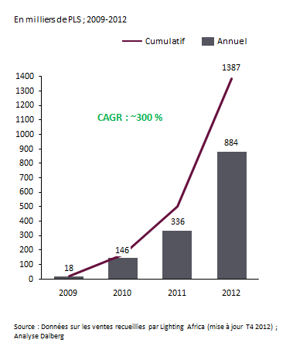

* La pénétration des produits d'éclairage a augmenté, mais selon les estimations les plus prudentes, celle-ci continue à tourner autour de 4 % en Afrique. Par conséquent, il existe une importante marge de croissance rapide à l'avenir.
* Les principaux moteurs côté demande, identifiés il y a deux ans, restent pertinents, et ont dans certains cas gagné en importance. Il s'agit : (1) d’une croissance de la population supérieure à celle des connexions au réseau, traduisant une population hors réseau croissante ; (2) une population d'abonnés aux services de téléphonie mobile qui augmente rapidement, et qui exige des options de chargement de téléphones portables de meilleure qualité et moins coûteuses ; (3) des dépenses en combustibles d'éclairage non renouvelables importantes et croissantes (partiellement dues à l'augmentation des cours des combustibles), comprises dans une fourchette allant de 13 à 17 milliards d'USD environ en Afrique en 2012.

Dépenses d'éclairage du BdP en Afrique

En milliards d'USD ; 2012

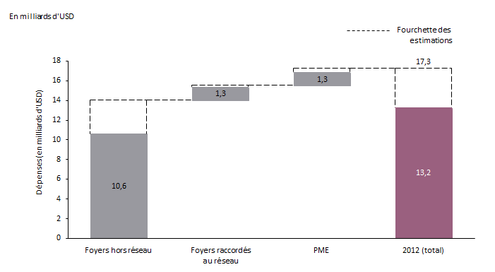

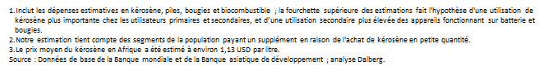

* Le marché des PLS a vu l'arrivée de nouveaux acteurs. Le nombre total de fabricants vendant des PLS en Afrique a connu une forte augmentation, passant de 20 en 2008 à environ 80 à l'heure actuelle, et parallèlement, le nombre de fabricants de PLS ayant réussi les tests de contrôle qualité a également augmenté, passant de six en 2010 à 25 à l'heure actuelle.
* La dimension et la diversité des acteurs ont également évolué. Non seulement plusieurs multinationales ont affiché un sérieux engagement sur le long terme, mais les acteurs existants se sont également transformés, passant de petites start-up sociales à des entreprises parfaitement professionnelles et en pleine maturité.
* Les usines et unités de production des deux tiers environ des principaux fabricants approvisionnant l'Afrique en produits d'éclairage se trouvent en Afrique, ces produits comptant pour près de 90 % de l'estimation des ventes cumulées jusqu'à 2012.
* En l'absence de stratégie de distribution claire et éprouvée, les fournisseurs de PLS ont continué à expérimenter en utilisant différentes solutions et en adaptant la distribution aux besoins spécifiques des segments de clients dans des lieux ciblés.

Fréquence de l'utilisation d’un modèle de distribution par les acteurs du marché sondés

Nombre de personnes interrogées ; N = 20 fabricants

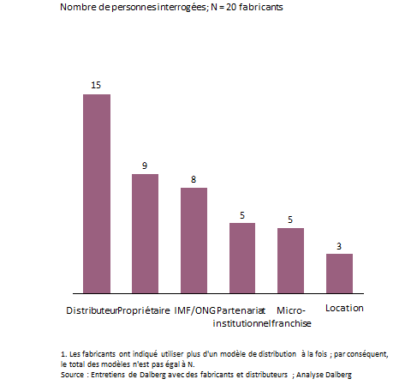

**Les PLS offrent aux consommateurs du BdP une valeur nettement supérieure par rapport à ce qui était le cas il y a deux ans.**

* La durée de vie moyenne d'une batterie de PLS[5] a augmenté de 20 %, pour atteindre environ six heures en 2012. De même, la luminosité moyenne a augmenté de 30 %, pour atteindre environ 100 lumens en 2012.
* La performance moyenne d'une lampe, mesurée comme le produit du rendement lumineux en lumens par la durée de fonctionnement pour une charge solaire de la batterie, a augmenté d'environ 140 % par rapport à 2010 ; les augmentations les plus importantes en termes de performance du produit sont observées dans le segment des PLS de la catégorie des prix intermédiaires.

Comparaison de la performance moyenne des PLS et des gammes de prix dans le temps

Pourcentage d'augmentation de la performance entre 2010 et 2012

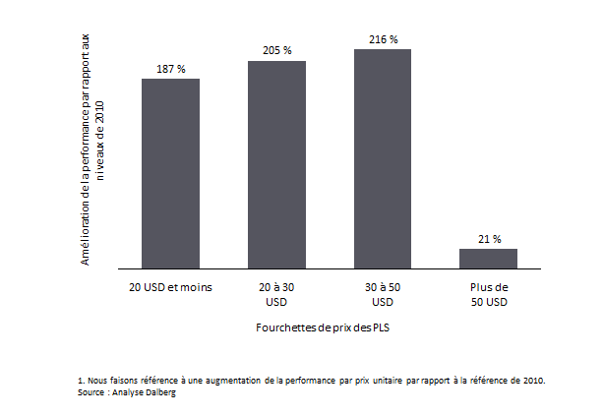

* Les dix meilleurs PLS disponibles sur le marché africain incluent deux types d'acteurs : (1) des marques bien établies, présentes sur le marché africain depuis deux à trois ans au moins, jouissant d’une réputation de qualité et disposant d’antécédents de ventes importantes, et (2) de nouveaux arrivants qui ont réussi à faire bénéficier le marché des toutes dernières technologies.
* La gamme de produits s'est également développée pour mettre l'accent sur des fonctionnalités intéressantes pour les consommateurs et sur le design. Les fournisseurs de PLS intègrent différentes fonctionnalités à valeur ajoutée à leur offre standard aux consommateurs. Le chargement des téléphones portables, par exemple, est devenu une fonction courante des PLS. Les autres fonctionnalités appréciées et demandées sont les indicateurs d'efficacité du chargement, l'option de chargement sur le secteur et le mode lampe torche.

Décomposition et prévision du coût moyen des PLS fonctionnant à l'énergie solaire

En USD ; 2010-2020

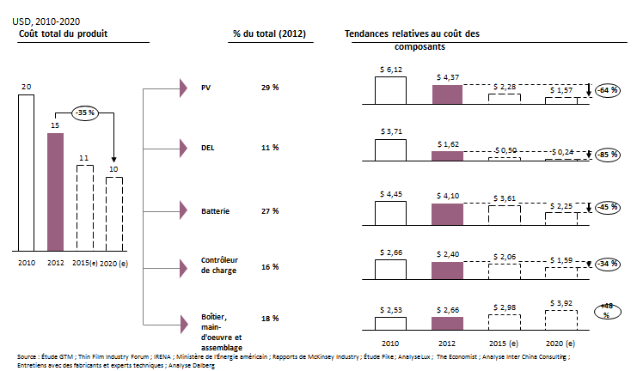

* Suite à la baisse rapide des coûts des principaux composants (c.à.d. le PV, les DEL et les batteries), le coût théorique de fabrication (à performance constante) a diminué d'environ 25 % depuis 2010, et devrait encore diminuer d'environ 33 % d'ici 2020. Selon nos estimations, en 2020, la durée de vie d’une batterie d'une lampe moyenne sera deux fois plus longue que celle d'un PLS moyen en 2012, et fournira une luminosité jusqu'à cinq fois supérieure aux PLS disponibles en 2012.

Les obstacles identifiés par les acteurs du marché sont restés relativement identiques au fil du temps. L'accès au financement, la distribution et une sensibilisation des consommateurs insuffisante constituent toujours les défis les plus importants.

L'évolution des barrières du marché telles qu'identifiées par les fabricants et distributeurs de PLS

Pourcentage des personnes interrogées ; 2010-2012*

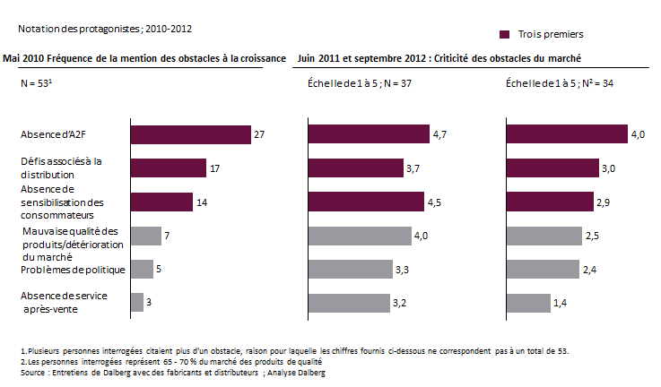

*\* Les échelles utilisées pour 2010 et 2011/2012 diffèrent, car la méthodologie utilisée pour recueillir les réponses était différente en 2010.*

* Le principal défi du financement en amont concernait la disponibilité d'un fonds de roulement destiné aux distributeurs qui cherchent à atteindre des marchés hors réseau reculés. L'accessibilité de l'utilisateur final a été identifiée comme le principal obstacle au financement en aval.
* À mesure que le marché gagne en maturité et que les informations sur les PLS, ainsi que la demande de tels produits augmentent en zone rurale, les schémas et options de distribution devraient se calquer sur ceux d'autres biens de consommation disponibles sur le marché comme les téléviseurs, les ventilateurs et les cocottes minutes. Pour ces produits, la majeure partie des ventes rurales se produit dans les grandes villes et dans des points de vente en zones urbaines.
* La sensibilisation des consommateurs aux PLS s'est améliorée dans le BdP en Afrique, mais reste faible, notamment dans les zones rurales isolées. Des campagnes de sensibilisation des consommateurs efficaces et ciblées restent difficiles à élaborer et coûteuses à mettre en œuvre, en dépit de leur impact positif sur la volonté des consommateurs à payer pour ces produits. Cependant, à mesure que le marché gagne encore en maturité, le marketing et la publicité seront des composantes de plus en plus importantes de la différentiation du produit et de la marque.

**Le marché des PLS reste sur une trajectoire saine en Afrique. À l'heure actuelle, même nos prévisions les plus prudentes indiquent des taux de croissance élevés au cours des deux à trois prochaines années. Ces prévisions se fondent sur les principaux moteurs macro, comme le retard de croissance du raccordement au réseau, l'augmentation attendue des dépenses d'éclairage à base de combustibles, le besoin croissant d'options de chargement de téléphones portables, ainsi qu'une amélioration sur le plan de l'offre de produits de qualité. Plusieurs tendances émergentes peuvent également encore accélérer le développement de ce marché à la croissance rapide :**

* Le marché est en plein développement et est économiquement viable ; ceci suscite un intérêt accru de la part des géants de l'électronique au niveau mondial, tels que Schneider Electric, Philips et Energizer. Étant donné les avantages d'échelle naturels dont ils disposent et leurs capacités de distribution bien établies, tout effort concerté de la part de l'une de ces sociétés pourrait permettre de stimuler et d'accélérer la croissance de ce marché.
* Nous observons l'émergence du recours à la technologie dans les modèles de paiement par facturation à l'utilisation afin de surmonter l'obstacle critique que constitue le financement du consommateur. Les sociétés de PLS ont commencé à intégrer les puces GSM ainsi que les paiements par téléphone portable afin de réguler la fourniture de systèmes d'éclairage sur la base des micro-paiements. Ceci pourrait permettre de toucher une clientèle considérablement plus importante, clientèle actuellement fortement limitée par le coût de ces systèmes.
* Nous observons l'émergence et la présence accrue de marques développées par les fabricants eux-mêmes, par opposition à la structure actuelle du marché, qui se compose de simples fabricants se contentant d'exécuter les commandes conformément aux spécifications fournies par les distributeurs et les acteurs que sont les marques. De nos conversations avec ces entreprises (dont beaucoup ont leur siège en Chine), il ressort une forte inclinaison en faveur de l'établissement d'une présence stratégique et à long terme sur le marché africain au cours des deux à trois prochaines années en offrant leurs propres produits de marque.
* Enfin, à mesure que la disponibilité des PLS augmente, les fabricants vont observer une demande croissante des consommateurs actuels qui jouissent déjà des avantages que procurent ces systèmes d'éclairage et souhaitent les remplacer, les moderniser et les développer. Cet aspect du marché pourrait contribuer à hauteur de 30 % du volume total après 2015.

Évolution des ventes annuelles de PLS en tenant compte des remplacements et des ventes récurrentes

En milliers de PLS ; 2012-2015

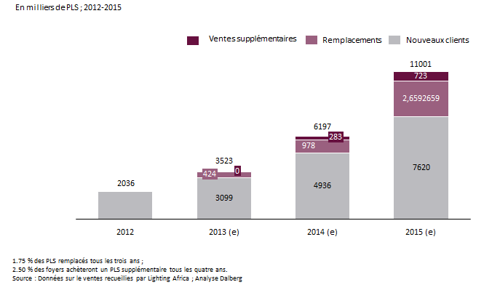

**En présence de ces quatre opportunités d'accélération, le marché pourrait enregistrer un total de 5 millions de ventes supplémentaires d'ici 2015.** Ceci se traduirait par une croissance du marché d'environ 85 % entre 2012 et 2015, faisant ainsi passer le nombre cumulé de ventes à environ 28 millions de PLS.

**La prévision des ventes cumulées de PLS en Afrique dans le temps**

En millions de PLS ; 2012-2015

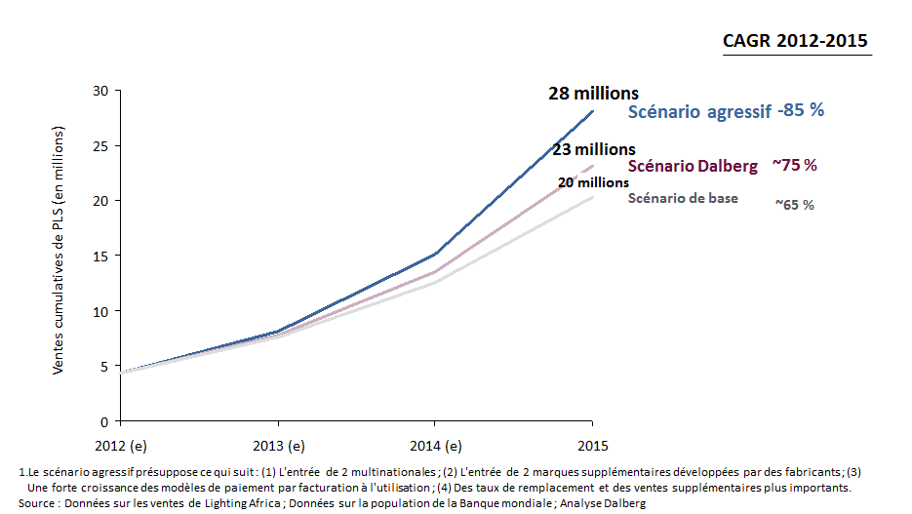

# Introduction

**En 2010, lorsque Lighting Africa publia pour la première fois un rapport détaillé sur l'industrie de l'éclairage en Afrique, un avenir passionnant s'annonçait pour un produit qui s'apprêtait à révolutionner l'éclairage propre et d'un coût abordable pour les foyers à bas revenu.** Des taux de croissance annuels supérieurs à 85 % étaient attendus dans des conditions haussières, accompagnés de chutes rapides des prix et d'améliorations de la performance, reléguant rapidement les lampes à kérosène traditionnelles à une position minoritaire d'ici 2030.

**Deux ans plus tard, nous pouvons faire état d'un marché qui s’est développé, transformé et a évolué rapidement, dépassant de loin toutes les attentes.** Une croissance des ventes plus rapide que prévu, notamment en termes de produits ayant réussi les tests de contrôle qualité Lighting Global, s'est accompagnée d'une réduction considérable du prix par rapport à la performance. De plus, la valeur pour le consommateur final, en termes de performance des PLS, s'est régulièrement et considérablement améliorée depuis 2010. D'autres développements transformationnels ont pu être observés sur le marché, comme l'arrivée d'un nombre significatif de nouveaux fabricants et fournisseurs (y compris plusieurs grandes multinationales), favorisant une concurrence et une couverture du marché plus importantes. La figure ci-dessous souligne l'évolution de la nature du marché depuis 2007 en suivant quelques dimensions clés.

**Figure 1**: Sélection d'indicateurs du marché africain de l'éclairage hors réseau

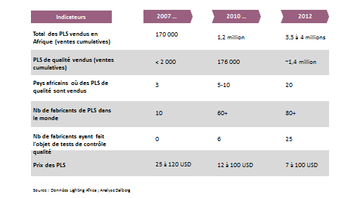

**Cependant, en dépit de cette impressionnante performance, l'impératif de l'éclairage en Afrique reste presque aussi immédiat et urgent qu'il ne l'était il y a deux ans. Dans certains cas, ce besoin s’est encore accentué.** Les besoins de base en produits d'éclairage hors réseau, entraînés par des lacunes en termes de raccordement au réseau dans toute l'Afrique, restent critiques et ne devraient pas connaître d'amélioration sensible à l'avenir. L'expansion du réseau en Afrique ne parvient pas à suivre le rythme de la croissance de la population. D'ici 2030, la population non électrifiée en Afrique devrait croître pour atteindre près de 700 millions de personnes, soit environ 140 à 150 millions de foyers (Figure 2). L'Afrique aura alors dépassé l'Asie pour devenir le plus grand marché non électrifié du monde. Cela signifie que si les besoins en éclairage seront importants dans le monde en voie de développement, c'est en Afrique qu'ils seront les plus importants dans les prochaines années.

Figure 2: Populations non électrifiées dans le monde

En millions d’habitants

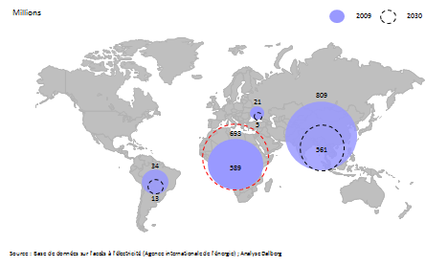

Parallèlement, de nouvelles preuves de l'impact négatif de l'utilisation de produits d'éclairage à base de kérosène sur la santé viennent réaffirmer et justifier la nécessité du passage à des alternatives plus propres comme les produits d'éclairage solaire. Une étude récente menée par le projet Lumina, du laboratoire national Lawrence Berkeley de l'université de Californie, s'est intéressée aux utilisateurs de produits d'éclairage au kérosène dans cinq pays d'Afrique subsaharienne, et a révélé qu'un quart de la population étudiée était exposée à des problèmes de santé et de sécurité associés à l'éclairage au kérosène[6]. Les conclusions de l’étude étaient les suivantes :

* Les produits de la combustion du kérosène sont associés à de plus fortes incidences de maladies telles que la tuberculose et les problèmes de cataracte. Des chercheurs ont par exemple établi que le risque de contracter la tuberculose au Népal était plus de neuf fois plus élevé pour les femmes utilisant un éclairage au kérosène que pour les femmes utilisant un éclairage électrique.
* L'ingestion accidentelle de kérosène est la principale cause d'empoisonnement des enfants rapportée dans la plupart des études réalisées en milieu hospitalier. Les conséquences sont graves, avec des taux de mortalité compris entre 0 et 25 % pour les enfants hospitalisés. Dans la seule Afrique du Sud, près de 80 000 enfants dans 3,6 % de tous les foyers ingèrent accidentellement du kérosène chaque année. Près de 60 % de ces enfants ont ensuite développé des pneumonies provoquées par les produits chimiques.
* L'éclairage à base de combustibles est une cause importante d'incendies et de blessures graves provoquées par des brûlures, ceux-ci étant associés à des taux de décès particulièrement élevés (24 % en moyenne) dans les cas où le kérosène est associé à d'autres combustibles, ce qui provoque des explosions.

L'éclairage au kérosène génère également des particules de noir de carbone, qui contribuent au changement climatique à l'échelle mondiale. Les estimations antérieures de l'impact de l'éclairage au kérosène sur le climat, qui se sont exclusivement concentrées sur les émissions de dioxyde de carbone, ont largement sous-estimé leur impact sur le climat. Si l'on tient compte des émissions de noir de carbone, l'impact sur le climat est cinq à 15 fois plus important (Lam *et al*., 2012 ; Jacobson *et al*., 2013)[7].

**De plus, en dépit de la transformation rapide du marché, la pénétration de ces appareils d'éclairage solaire moderne reste faible en Afrique. Il reste un champ et un potentiel considérable pour une croissance et une transformation continue et solide du marché.** Les principaux obstacles au marché, comme l'accès des distributeurs et revendeurs au financement, le prix du produit pour l'utilisateur final, les faibles niveaux de sensibilisation des consommateurs, etc., continuent à freiner la croissance et le développement plus rapide du marché. De plus, les structures du marché, comme la Global Off-Grid Lighting Association (GOGLA), sont encore embryonnaires, et continueront à dépendre d'une étroite collaboration avec leurs bailleurs de fonds, les organisations de développement, les organisations non gouvernementales (ONG), etc., pour les trois à cinq prochaines années au moins.

**Les sections suivantes mettent en avant les tendances et développements importants du marché, et notamment son évolution depuis 2010**. Les sections 2, 3 et 4 détaillent les transformations opérées au niveau des produits et de la performance, définissent l'état du marché actuel, et tracent la voie de l'économie de la production des PLS. La section 5 traite des principaux obstacles au marché, des interventions utilisées (les réussites comme les échecs) jusqu'à présent pour surmonter ces obstacles, ainsi que des principales leçons que l'on a pu en tirer.

Enfin, dans la section 6, le rapport partage ses perspectives sur les principales tendances susceptibles d'influer sur la transformation du marché à l'avenir, et peut-être contribuer à initier une période de croissance encore plus rapide au cours des prochaines années.

# Produit et performance

**Les PLS[8] se sont considérablement diversifiés depuis 2010, les modèles actuels proposant une gamme de performance considérablement plus large.** La figure 3 ci-dessous illustre l'évolution de ces produits entre 2010 et 2012 en fonction de la durée de vie de la batterie, des lumens et du prix des PLS. Les différentes catégories de produits incluent les PLS de travail/de secours, les produits d'entrée de gamme sur le marché et les PLS spécialisés. Les critères de segmentation utilisés sont les mêmes que ceux utilisés dans le rapport de 2010 afin de permettre une comparaison aisée de la performance du produit au cours des deux dernières années.

Figure 3 : L'évolution de la performance des PLS dans le temps

Rendement lumineux en lumens ; durée de vie classique de la batterie en heures ; prix des PLS en USD

# 

La quantité et la diversité des PLS présents sur le marché général ont considérablement augmenté depuis 2010. La gamme de PLS disponible en 2012 se différencie généralement en termes de prix et de performance, pour pouvoir répondre aux besoins spécifiques de différents segments de la clientèle.

**Dans toutes les catégories de PLS, les niveaux de performance se sont considérablement améliorés au cours des deux dernières années.**La durée de vie moyenne d'une batterie de PLS[9] a augmenté de 20 %, pour atteindre environ six heures en 2012. De même, la luminosité moyenne a augmenté de 30 %, pour atteindre environ 100 lumens en 2012. Par conséquent, une part de produits plus importante appartient maintenant au segment des produits de haute performance[10], passant de moins de 10 % de l'échantillon en 2010 à environ 35 % en 2012.

Une analyse plus poussée de la performance des PLS révèle trois tendances notoires :

**Mesurer la performance des PLS**

**Performance des PLS = rendement lumineux (lumens) x durée de vie de la batterie (heures)**

*où la durée de vie de la batterie fait référence au nombre d'heures pendant lesquelles un appareil peut être utilisé après une journée de chargement complète.*

*Source : Lighting Africa ; analyse Dalberg.*

* *Tout d'abord, des exceptions apparaissent clairement en termes de performance des produits dans une gamme de prix donnée (Figure 4 ci-dessous)[11].* Bien que le nombre de produits et marques de PLS ait augmenté de manière substantielle en Afrique au cours des deux dernières années, la grande majorité d'entre eux restent inaccessibles au consommateur moyen. Une mauvaise distribution, notamment au dernier kilomètre, signifie que le consommateur ciblé se trouve confronté à des choix limités à un point de vente donné. Il semblerait que le marché des PLS en Afrique ne fonctionne pas encore de manière totalement concurrentielle. Les consommateurs ne sont pas encore suffisamment sensibilisés, n'ont pas la capacité ou n'ont pas encore eu l'opportunité de faire efficacement la distinction entre des produits de prix similaire mais aux performances différentes. Cependant, une fois que le marché gagnera en maturité et que la concurrence s’intensifiera, ces exceptions devraient en définitive dominer les ventes de PLS.

L'analyse des données préliminaires sur les ventes réalisée par Lighting Africa indique qu'en moyenne, les PLS disposant de la meilleure performance se vendent mieux que les PLS moins performants. Une fois de plus cependant, l'existence de quelques exceptions de taille tend à indiquer que les options des consommateurs restent limitées et largement dépendantes de la capacité des options de commercialisation et de distribution à promouvoir des PLS de différents niveaux de prix et de performance.

Figure 4 : Évolution de la performance par prix unitaire des PLS

Prix des PLS en USD

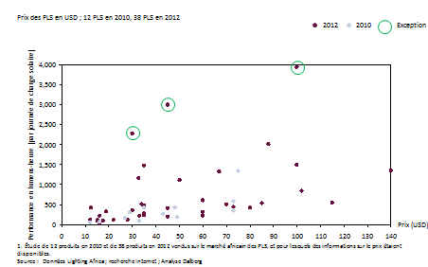

* *Deuxièmement, les augmentations les plus importantes en termes de performance du produit sont observées dans les PLS de la catégorie des prix intermédiaires.* Dans la gamme de PLS, les niveaux de performance moyens ont augmenté d'environ 140 % depuis 2010, tel qu'illustré ci-dessous. Tous les produits d'un prix inférieur à 50 USD sont à l’origine de cette augmentation, et notamment les PLS à prix intermédiaire de la gamme des produits de 20 à 30 USD et de 30 à 50 USD, dont les niveaux de performance ont été multipliés par plus de quatre au cours des deux dernières années.

Figure 5 : Comparaison de la performance moyenne des PLS par gamme de prix au cours du temps

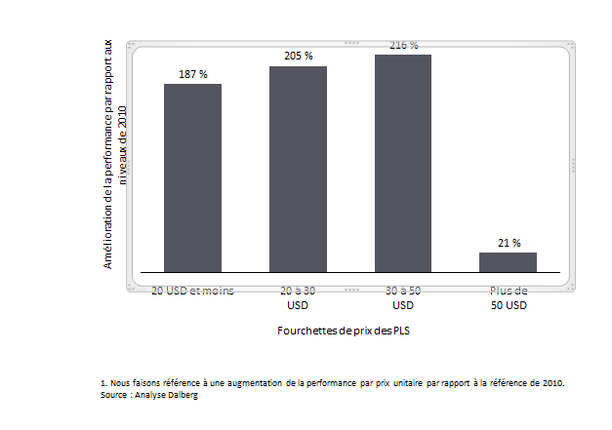

Si la valeur des PLS a augmenté pour les consommateurs, quels que soient les produits depuis 2010, quand les produits sont comparés en utilisant la mesure de la performance par prix unitaire (lumen-heure/USD), les produits de la gamme comprise entre 20 et 50 USD sont ceux qui proposent actuellement le meilleur rapport qualité/prix aux consommateurs.

Figure 6 : Classement de la performance par prix unitaire pour les PLS

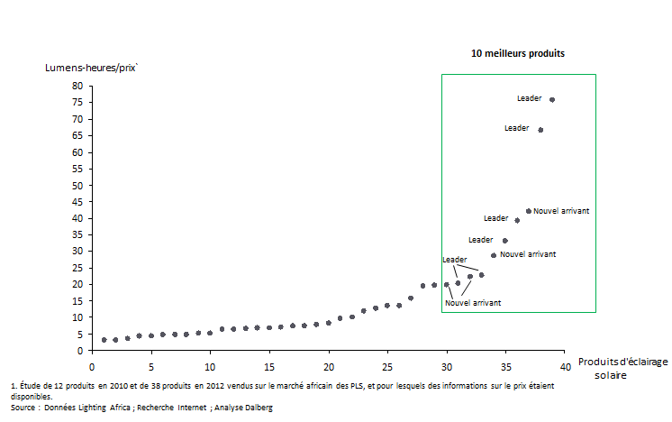

* *Troisièmement, un groupe de « vainqueurs » ou de leaders du marché prend clairement forme.*L'étude de la nature et de la composition de la courbe de performance des PLS révèle que le groupe des dix PLS les plus performants disponibles sur le marché africain se compose essentiellement de deux types d'acteurs : (1) des marques bien établies, présentes sur le marché africain depuis deux à trois ans au moins, jouissant d’une réputation de qualité et affichant des antécédents de ventes importantes, (2) de nouveaux arrivants sur le marché, désireux de reproduire la croissance réalisée par les leaders établis du marché, et disposant de la capacité à dépasser les progrès réalisés en termes de fabrication, et (3) de nouveaux arrivants sur le marché, proposant des technologies innovantes qui excèdent de loin les technologies déjà disponibles sur le marché.

**De plus, la gamme de produits s'est également développée pour mettre l'accent sur des fonctionnalités intéressantes pour les consommateurs et sur le design.** En 2010, nous avons observé que les PLS commençaient à être vendus comme des produits commercialement viables, alors qu'auparavant, ils étaient promus par des organisations non gouvernementales (ONG) et par le biais de campagnes de responsabilité sociale d'entreprise (RSE). Cette transition s'est accompagnée de l'émergence de fonctionnalités et d'éléments de design innovants destinés à répondre aux besoins spécifiques des consommateurs et à augmenter leur bénéfice économique global. Les fonctionnalités supplémentaires les plus populaires sont les variations des niveaux de luminosité, différentes options de montage, les capacités de chargement multiples, les options de paiement par facturation à l'utilisation et le chargement de téléphones portables. Tel qu'illustré à la Figure 7, une étude de produits dont la qualité a été testée révèle que cette tendance a continué à s'intensifier et à se développer au cours des deux dernières années. Aujourd'hui, les fournisseurs de PLS intègrent plusieurs des fonctionnalités à valeur ajoutée susmentionnées à leur offre standard aux consommateurs et intègrent de nouvelles fonctionnalités. Le chargement de téléphones portables, par exemple, est devenu une fonction courante des PLS - à tel point que les fournisseurs ont été informés que les PLS ne proposant pas cette option étaient considérés comme des produits inférieurs aux normes ou de mauvaise qualité. L'indicateur d'efficacité du chargement (qui permet aux consommateurs de maximiser le chargement PV) est un ajout relativement récent mais populaire aux fonctionnalités des PLS et est déjà intégré à plus d'un cinquième de tous les produits dont la qualité a été testée.

Figure 7 : Fonctionnalités conceptuelles des PLS suscitant l’intérêt des consommateurs



# L’état actuel du marché

## Demande

**Le marché des produits d'éclairage en Afrique a connu une croissance de 90 à 95 % en termes de ventes cumulées depuis 2009.** Le marché des produits d'éclairage est relativement récent, et en tant que tel, les données sont rares, rendant difficile l'établissement de projections de croissance précises. Nos estimations se fondent sur des chiffres des ventes approximatifs indiqués lors d'entretiens avec des fabricants et distributeurs, qui représentent plus de 65 à 70 % du marché des PLS de bonne qualité, ainsi que sur les chiffres des ventes historiques recueillis par Lighting Africa.

Selon ces sources, depuis 2009, le marché a connu une croissance exceptionnelle en Afrique – partant d’un nombre de ventes atteignant environ 300 000 produits d'éclairage en Afrique en 2009, les ventes annuelles ont doublé chaque année, pour parvenir à un chiffre de 4,4 millions d'unités vendues à la fin de l'année 2012. Étant donné que jusqu'à présent, les ventes se sont largement limitées aux foyers[12], nous estimons que près de 20 millions d'Africains ont pu accéder à des produits d'éclairage hors réseau sûrs et rentables.

Figure 8 : Ventes de PLS en Afrique dans le temps

En millions de PLS ; 2009-2012

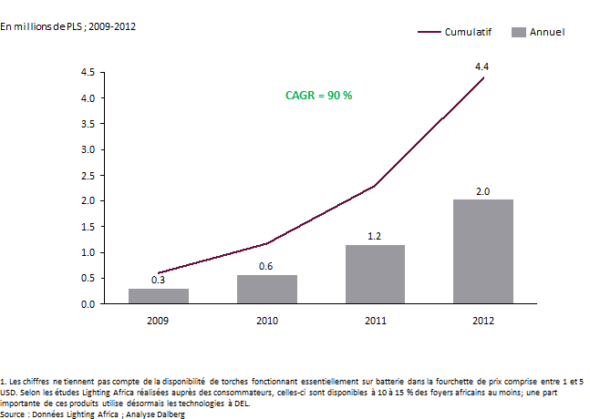

Les fabricants interrogés ont unanimement fait état d'une augmentation substantielle de la visibilité et de la demande en produits d'éclairage en Afrique depuis 2010. La plupart des fabricants de produits d'éclairage ayant satisfait aux normes de qualité minimum de Lighting Global ont fait état d'une croissance des ventes annuelles de leur société comprise entre 100 et 300 %. Leurs propres estimations de la croissance du marché global des PLS (produits ayant satisfait aux normes Lighting Global ainsi que ceux qui n'y ont pas satisfait) étaient comprises entre 70 et 100 % des ventes annuelles par an.

Des taux de croissance encore plus élevés sont attendus au cours des deux à trois prochaines années, stimulés par les ventes récurrentes (pour remplacer ou compléter les unités d'éclairage existantes) aux consommateurs existants, et des ventes de systèmes d'éclairage de secours aux consommateurs raccordés au réseau qui jusqu'à présent sont restées faibles.

Figure 9: Ventes cumulées de PLS ayant réussi les tests de contrôle qualité en Afrique

En milliers de PLS ; 2009-2012

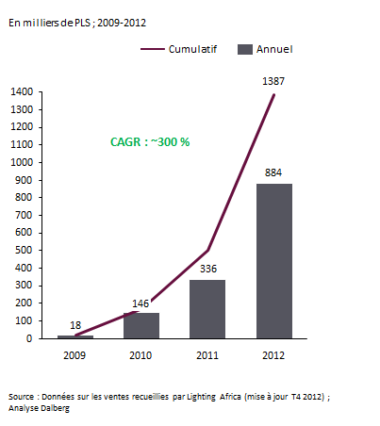

**Les ventes de PLS ayant réussi les tests de contrôle qualité ont augmenté de 300 %.** Les PLS présents sur le marché africain peuvent être segmentés en deux grandes catégories : les PLS qui ont satisfait aux normes de qualité minimum Lighting Global, et ceux qui n'y ont pas satisfait[13]. L’important volume de ventes de PLS ayant réussi les tests de contrôle qualité suggère que la clientèle a évolué, est plus expérimentée et mieux informée sur les produits de qualité. Les chiffres des ventes fournis par des fabricants testés indiquent qu'au dernier trimestre de l'année 2012, le marché africain comptait près de 1,4 million de PLS ayant réussi les tests de contrôle qualité, avec des ventes cumulées passant le cap des un million au cours des 3e et 4e trimestres 2012. D'après nos estimations les plus optimistes, cela représentait plus d'un quart du nombre total de produits d'éclairage[14] disponibles sur le marché aujourd'hui.

Il convient de noter que plusieurs distributeurs ont indiqué avoir souffert d’une pénurie de stock pendant trois mois de l'année, en raison d'une combinaison de problèmes financiers et logistiques, comme les longues périodes d'attente. Ceci a limité la croissance du marché des PLS en Afrique. En supposant que la demande latente sur le marché des PLS ait été suffisante, les ventes auraient probablement connu une croissance encore plus impressionnante que celle rapportée ci-dessus. Par exemple, si les ventes annuelles de PLS vérifiées par Lighting Global avaient touché 880 000 personnes à la fin de 2012, la disponibilité permanente de stocks aurait pu permettre d'augmenter ce chiffre à 1,2 - 1,3 million d'unités.

**En dépit de la croissance rapide des ventes, globalement, la pénétration du marché reste faible en Afrique.** On estime entre 3,5 et 4 % (à la fin de l'année 2012) la pénétration des PLS dans les 115 à 120 millions de ménages hors réseau en Afrique, dans l'hypothèse que la grande majorité des produits d'éclairage ont été vendus à des ménages. Bien entendu, comme nous l'avons noté ci-dessus, même ces 4 % du marché ne sont pas encore saturés, et représentent une importante opportunité de nouvelles ventes à l'avenir.

Les chiffres de la pénétration signifient que près de 100 à 110 millions de ménages hors réseau continuent à dépendre d'alternatives traditionnelles comme les lampes à kérosène, les bougies et les piles comme principale source d'éclairage. Par conséquent, l'opportunité que procure l'éclairage hors réseau en Afrique est considérable, et le marché des PLS devrait rester très intéressant dans les cinq à dix prochaines années.

Figure 10 : Pénétration du marché par les PLS

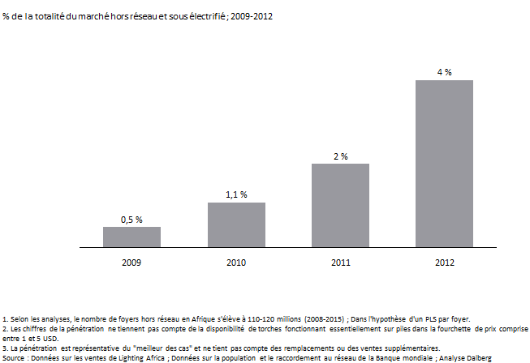

**La pénétration des PLS est inégale d'une région à l'autre de l'Afrique.** La mesure de la disponibilité des PLS dans les pays d'Afrique n'est pas uniquement stimulée par les besoins ou le potentiel du marché. Il semble en effet que la facilité à faire des affaires dans un pays constitue également un moteur important du marché. Par exemple, des marchés plus matures comme le Kenya et la Tanzanie disposent d'une meilleure connectivité rurale et de meilleurs environnements politiques, qui reconnaissent l'impératif de l'éclairage hors réseau. Cependant, des pays comme le ééria, l'Éthiopie et le Cameroun représentent de nouveaux marchés où les consommateurs sont peu sensibilisés aux produits d'éclairage et associés à un environnement réglementaire difficile, notamment concernant les taxes, les prix et l'esprit d'entreprise.

À la figure 11 ci-dessous, nous proposons une détermination basique du degré de maturité actuel[15] et de la pénétration du marché des PLS par pays. Cela ne se traduit pas nécessairement par un potentiel ou une attractivité du marché. Le classement est étroitement corrélé au degré de soutien au développement du marché et d'intérêt de la part des donateurs et autres catalyseurs clés du marché, qui incluent les campagnes de sensibilisation, les tests de qualité, l'accès privilégié aux informations de marché, les partenariats et les fonds disponibles pour les fournisseurs de PLS.

Il convient également de noter que les considérations de demande sont relatives. Le Kenya et la Tanzanie ne sont ainsi considérés comme des pays « matures » que par rapport à d'autres pays d'Afrique, et continuent à présenter une opportunité considérable pour le marché des PLS.De plus, les données empiriques fournies par les distributeurs et experts du marché indiquent que la majorité des ventes réalisées jusqu'à présent se sont limitées à des zones urbaines et périurbaines. Par conséquent, quel que soit le pays, un marché non négligeable continue à ne pas bénéficier de l'attention voulue.

Figure 11 : Ventes de PLS ayant réussi les tests de contrôle qualité Lighting Global par catégorie de prix

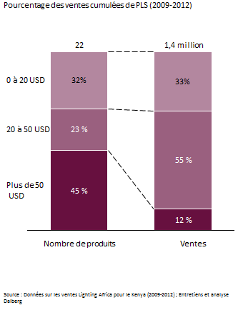

**D'après les données disponibles, les PLS de la catégorie bas prix et prix intermédiaires sont ceux qui ont fait l'objet de la demande la plus importante au cours des trois à quatre dernières années.** En l'absence d'informations précises sur les prix de la majorité des PLS, les données relatives aux PLS ayant réussi les tests de contrôle qualité fournissent une explication indicative des ventes désagrégées par catégorie de prix.La Figure 11 montre que les produits ayant réussi les tests de contrôle qualité coûtant 50 USD ou moins sont ceux qui se sont le mieux vendus au fil du temps, comptant pour près de 90 % de toutes les ventes cumulées jusqu'en 2012. Les PLS plus onéreux, dans la gamme des 50 USD et plus, ne constituent que 12 % du total des ventes, mais comptent pour près de 50 % du nombre de produits ayant passé les tests de contrôle qualité disponibles sur le marché. Ceci souligne la sensibilité des consommateurs du BdP au prix ainsi que leur préférence marquée pour les LSP à bas prix à un niveau d'entrée. Ces derniers progressent cependant sur l'échelle énergétique et achètent des PSL plus onéreux à mesure qu'ils prennent confiance dans la technologie, utilisent leurs économies et exploitent les options de financement. Il convient de noter que les ventes de petits appareils à DEL/LFC fonctionnant sur batterie, compris entre 1 et 5 USD, n'ont pas été incluses à notre analyse. Les données empiriques et les estimations des experts du marché suggèrent que les ventes cumulées de ces types de produit, qui existent sur le marché depuis plus de trente ans, se chiffrent à plusieurs millions d'unités.

## Les principaux moteurs du marché

Les principales tendances du marché identifiées en 2010 se sont généralement confirmées, et se sont dans certains cas intensifiées. Celles-ci sont abordées ci-dessous.

**Une croissance du réseau à la traîne :** En Afrique, le raccordement au réseau continue à être à la traîne par rapport aux taux de croissance de la population, impliquant une population hors réseau croissante dans le temps, et par conséquent des besoins croissants de solutions d'éclairage hors réseau.

**Le rechargement des téléphones portables :** Avec un nombre d'abonnés de téléphonie mobile estimé à 735 millions en Afrique dans le courant de l'année 2012, dont au moins 175 millions non connectés au réseau, le besoin en solutions de rechargement hors réseau se fait plus pressant. Comme nous avons pu le noter en 2010, l'augmentation du nombre d'abonnés de téléphonie mobile a continué à excéder la croissance du réseau en Afrique, le nombre d'abonnés de téléphonie mobile devant atteindre 400 millions d'ici 2015. Ces consommateurs se trouvent confrontés à d'importants défis, devant parcourir plusieurs kilomètres (souvent à pied) jusqu'à trois fois par semaine pour recharger leur téléphone moyennant paiement (le coût du rechargement est généralement compris entre 0,50 et 3 USD). Par conséquent, ce segment de la population africaine représente une opportunité de taille pour la croissance du marché, et pour les PLS proposant une option de rechargement de téléphones portables.

**Des dépenses importantes et croissantes consacrées à l'éclairage :** Selon nos estimations, présentées à la Figure 12, le segment du BdP africain a dépensé, en 2012, de 13,2 à 17,3 milliards d'USD dans l'éclairage non renouvelable, à base de combustible (ceci incluant les dépenses associées au kérosène, aux piles et aux bougies)[16]. Dans cette estimation, les ménages hors réseau comptent pour 10,5 à 14 milliards d'USD, soit environ 80 % du total des dépenses d'éclairage, les dépenses des ménages sous électrifiés et des PME correspondant aux 20 % restants. Le kérosène reste le combustible d'éclairage le plus important pour les ménages hors réseau et sous électrifiés et les PME en Afrique, et représente près de 55 % du total des dépenses d'éclairage du BdP.

Malheureusement, il est difficile de procéder à une comparaison directe entre le niveau actuel des dépenses d'éclairage du BdP et les estimations des années précédentes (comme nos estimations de 2010), essentiellement parce que les données étayant ces estimations ne sont pas parfaitement alignées, les sources de données ayant inévitablement changé ou ayant été mises à jour. Cependant, les dépenses d'éclairage du BdP ont pour l'essentiel augmenté d'environ 3 à 7 milliards d'USD entre 2009 et aujourd'hui, une hausse essentiellement due à une population hors réseau toujours croissante et à une augmentation globale du prix réel du kérosène en Afrique.

Figure 12 : Dépenses d'éclairage du BdP en Afrique

En milliards d'USD ; 2012

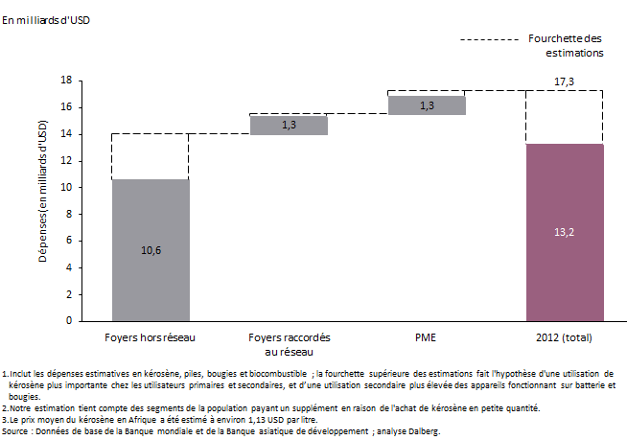

L'importance du kérosène comme source de combustible pour l'éclairage, notamment en Afrique de l'Est, a deux implications pour les dépenses d'éclairage futures du BdP. Tout d'abord, les données qui émergent des études de terrain réalisées dans cinq pays d'Afrique[17] indiquent que les personnes qui achètent du kérosène en petites quantités (dans les zones rurales pour l'essentiel), doivent en moyenne payer 46 % de plus que celles vivant en zone urbaine, qui tendent à acheter en plus grande quantité[18]. Par conséquent, les foyers qui dépendent d'un éclairage à base de kérosène continueront à souffrir d'un double désavantage, en ce qu'ils gagnent généralement moins d'argent que les personnes vivant en zone urbaine, mais finissent par payer plus pour pouvoir répondre à leurs besoins en éclairage. Ensuite, en nous fondant sur les tendances historiques des cours, le prix du kérosène devrait continuer à augmenter au cours des trois à cinq prochaines années à un taux nominal de 12 %, ou à un taux ajusté de 3 à 5 % par an pour tenir compte de l'inflation, augmentant encore les dépenses d'éclairage générales du BdP sur le continent. Il est évident que ceci viendra justifier le bénéfice économique du passage à des alternatives plus propres et plus modernes comme les lampes solaires et, en définitive, favoriser l'adoption de ces solutions, qui sont immédiatement plus rentables et proposent une meilleure performance.

Figure 13: Raisons de l'augmentation des dépenses consacrées à l'éclairage hors réseau en Afrique

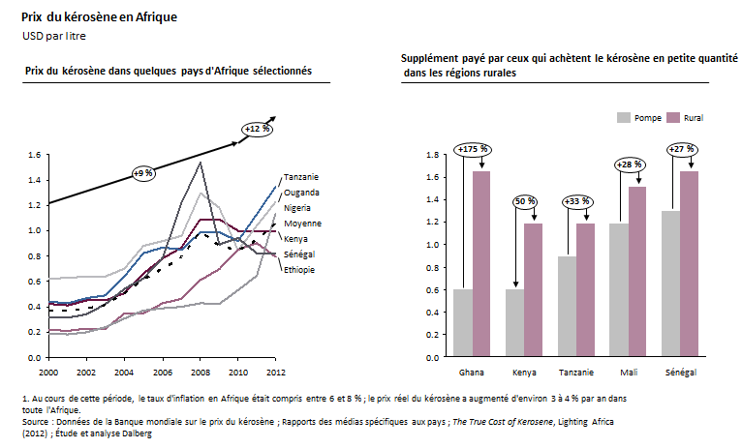

Aux prix actuels, les ménages qui dépendent de l'éclairage non renouvelable et à base de combustibles peuvent dépenser jusqu'à 70 à 75 USD[19] par an, soit environ 3 à 10 % du revenu annuel du ménage pour répondre à leurs besoins d'éclairage ; plus de 90 % de cette somme sont consacrés aux dépenses permanentes en combustibles comme le kérosène ainsi qu'en piles jetables pour les lampes torches. De plus, si nous tenons compte d'une dépense du BdP associée et de plus en plus courante, à savoir le rechargement des téléphones portables, nos estimations suggèrent que le ménage hors réseau moyen dépensera une somme supplémentaire de 15 USD par an. Cumulativement, ceci porte les dépenses totales du ménage en matière d'éclairage et de rechargement à environ 85 USD par an. Tel qu'indiqué à la Figure 14, l'utilisation des PLS pour l'éclairage et le rechargement de téléphones portables pourrait permettre aux ménages d'économiser en moyenne 65 USD par an environ. Une meilleure compréhension des économies considérables pouvant être réalisées grâce à l'utilisation des PLS accroîtra en retour la demande pour ces produits.

Figure 14 : Dépenses annuelles d'un foyer en kérosène et chargement de téléphones portables par rapport aux dépenses annuelles en PLS

En USD par an

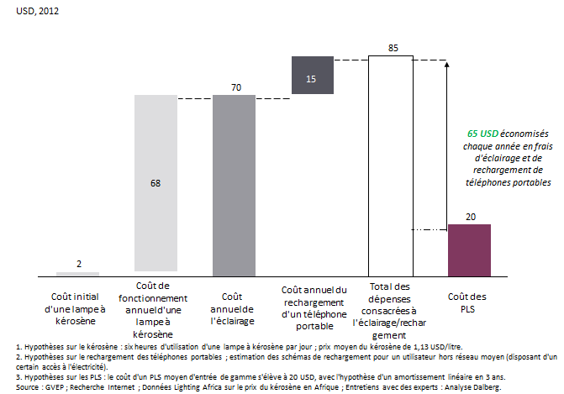

## Offre

**Le marché des PLS continue à attirer rapidement de nouveaux acteurs.** Le nombre total de fabricants vendant des PLS en Afrique a connu une forte hausse, passant de 20 en 2008 à près de 80 aujourd'hui. Parallèlement, le nombre de fabricants de PLS ayant réussi les tests de contrôle qualité a également augmenté, passant de six en 2010 à 25 à l'heure actuelle.

Figure 15 : Entrée de nouveaux acteurs sur le marché africain des PLS

Nombre d'acteurs ; 2010-2012

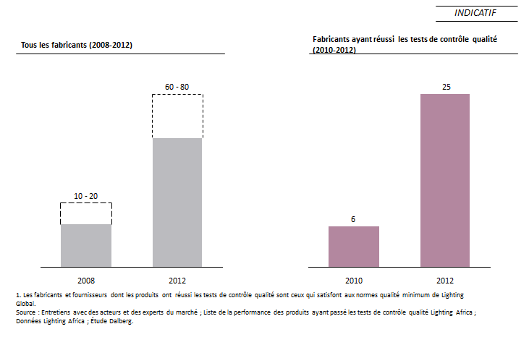

Les acteurs présents sur ce marché - généralement des compagnies qui étaient en phase de démarrage deux ans plus tôt - ont évolué pour devenir des entreprises de plus grande envergure, sophistiquées et plus complexes. Ces sociétés ont progressivement formalisé leurs processus commerciaux, recruté des équipes de gestion professionnelles et établi une présence stratégique de long terme en Afrique. Parmi ces acteurs, plus de six compagnies ont assis leur présence en mettant en place des bureaux régionaux dans des pays comme le Kenya, le Ghana, l'Ouganda, la Tanzanie et l'Éthiopie.

Outre la croissance de ces acteurs existants, l'intérêt des grandes entreprises et des multinationales s’est régulièrement développé. Des multinationales comme Panasonic, Philips, Schneider Electric, Total, Energizer et Osram ont signalé leur intérêt pour le marché bourgeonnant des produits d'éclairage pico en investissant dans le développement de nouveaux produits améliorés et de nouvelles gammes de produits et en forgeant des partenariats avec les principaux acteurs.

Ce développement constitue un indicateur important d'un marché en pleine maturité et de la confiance de l'industrie dans le marché des PLS. Les multinationales ne considèrent plus ce marché comme une simple avenue pour leurs activités de RSE, mais croient désormais en la viabilité commerciale du marché et y voient un potentiel de rentabilité significatif.

L'arrivée de nouveaux acteurs sur le marché a permis de développer l'empreinte géographique des PLS dans toute l'Afrique.Par exemple, le programme Lighting Africa a assisté à la pénétration de ses produits ayant réussi les tests de contrôle qualité dans plus de 25 pays d'Afrique en 2012, et un développement futur est prévu au cours de l'année prochaine.

**La part de marché des sociétés qui vendent le plus est resté stable, les dix meilleurs acteurs comptant pour près de 70 % des ventes annuelles en 2010 et en 2012 d'après nos estimations.** Et ceci en dépit de l'afflux rapide de nouveaux fabricants et fournisseurs depuis 2010. Les ventes annuelles individuelles réalisées par les dix meilleures entreprises sont passées de 10 000 à 100 000 par an en 2010, puis de 100 000 à 400 000 PLS par an en 2012.

Cependant, tel que cela était déjà le cas en 2010, le reste du marché reste fortement fragmenté, près de la moitié des ventes annuelles enregistrées sur le marché émanant de plus de 30 fabricants. Hormis les dix principaux acteurs, le marché devrait rester fragmenté au cours des deux à trois prochaines années. Dans le même temps, les leaders du marché devraient continuer à consolider leur part, à capitaliser sur leur présence et leurs relations pour développer des solutions de commercialisation et de distribution innovantes afin de toucher un plus grand nombre de personnes hors réseau. Nous prévoyons également que deux à trois acteurs supplémentaires, qui vendent actuellement 50 000 à 90 000 PLS par an, rejoindront ce groupe.

Il est également possible que certaines exceptions émergent avec des produits intéressants et, plus important encore peut-être, des modèles d'entreprise innovants pouvant changer ou perturber le marché. Étant donné que le marché de l'éclairage hors réseau reste encore largement sous-exploité (pénétration d'environ 4 % en 2012), des progrès considérables peuvent encore être réalisés en termes de développement et d'innovation dans les produits.

**Selon les estimations, la grande majorité des produits d'éclairage pico vendus en Afrique est fabriquée dans des usines situées en Chine.** Environ deux tiers des principaux fabricants fournissant des produits d'éclairage pico au marché africain basent leurs usines et unités de production en Chine (Figure 16). Ceux-ci représentent près de 90 % des ventes cumulées estimées jusqu'à en 2012. La Chine continue à dominer tous les autres pays producteurs. Seuls 14 % des fabricants ont leurs usines situées en Inde, qui arrive en deuxième position, et représentent environ 5 % du volume des ventes de PLS. En raison d'une large palette de facteurs sociaux, économiques et politiques, l'assemblage local des PLS dans les pays d'Afrique reste encore à un stade très embryonnaire, et s'est limité à un petit nombre de projets pilotes (comme Suntransfer en Éthiopie, Fosera au Mozambique et CB Energie au Burkina Faso).

Figure 16 : Fabrication et ventes de PLS par lieu

Pourcentage du total, 2012 (fin de l'année)

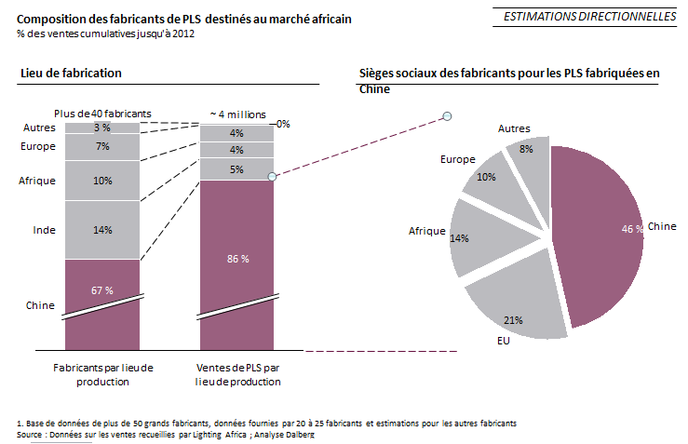

Il convient de noter que les fabricants disposant d'usines en Chine ne représentent pas un groupe d'acteurs homogène. Ils diffèrent les uns des autres à différents égards.

* Tout d'abord, bien que deux-tiers des compagnies fabriquent leurs PLS en Chine, environ la moitié de celles-ci seulement (environ 46 %) y ont leur siège, et peuvent donc être qualifiées d'entreprises « chinoises ». Pour le reste, 30 % environ sont des entreprises occidentales dont le siège se trouve aux EU ou en Europe, et sont présentes depuis plus longtemps sur le marché africain. Il s'agit d'acteurs commerciaux tels que d.light et Greenlight Planet, ainsi que des organisations qui se sont, par le passé, consacrées à des actions philanthropiques telles que SunNight Solar et Sun Transfer. Parmi ces fabricants, les principaux fabricants d'origine africaine sont Toughstuff, Betta Lights et Nuru.
* Ensuite, ces entreprises représentent le spectre complet des fabricants de PLS, des start-up aux leaders du marché en pleine maturité qui sont arrivés sur le marché il y a deux ou trois ans, et aux multinationales (comme Philips, Panasonic), en passant par les compagnies chinoises (comme Trony) qui ont des intérêts significatifs et de long terme en Afrique.
* Enfin, et peut-être plus important encore, les fabricants disposant d'usines en Chine varient dans une large mesure en fonction de leur engagement envers la qualité et les préférences du consommateur. Il s'agit de marques existantes et de leaders du marché soucieux de la qualité, tels que Greenlight Planet et Barefoot Power, ainsi que plusieurs fabricants de PLS sans marque, de faible qualité, qui tendent à inonder les marchés ruraux et sont les principaux responsables de la détérioration de la demande du marché. Ce segment de fabricants sans marque venus de Chine augmente rapidement son implantation commerciale en Afrique. Sa participation reste faible dans les structures et les institutions formelles du marché, comme les associations industrielles et les programmes de certification de la qualité/performance, mais d’après des entretiens réalisés avec des fabricants basés en Chine, la volonté et le potentiel de déploiement sur le marché Africain sont importants[20].

**Distribution : En l'absence de « vainqueur » évident, les fournisseurs de PLS ont continué à expérimenter en utilisant différentes options de distribution et en les adaptant aux besoins spécifiques des segments de la clientèle dans des lieux ciblés.** Le schéma de distribution de la Figure 17 est globalement resté le même au cours des deux dernières années, les fabricants faisant état d'une majorité de PLS vendus par le biais des réseaux de vendeurs-distributeurs.Au cours des entretiens, les fournisseurs de PLS ont déclaré qu'ils préféraient faire appel aux réseaux de vendeurs-distributeurs pour trois raisons essentielles : (1) la nature prête-à-l'emploi de cette option, qui donne aux fournisseurs de PLS un point d'accès aux consommateurs du BdP peu coûteux, notamment dans les zones rurales ; (2) la capacité des revendeurs et détaillants expérimentés à toucher un nombre important de consommateurs, permettant aux fournisseurs d'accélérer rapidement les ventes et de se développer rapidement ; et (3) l'opportunité de tirer parti des connaissances relatives aux besoins et exigences des consommateurs, notamment dans l'élaboration de campagnes de marketing et de sensibilisation efficaces.

D'autres options efficaces permettant d'opérer un développement sans investissement significatif sont les partenariats avec des organisations communautaires, telles que les institutions de microfinance (IMF) ou les ONG dotées de réseaux établis dans les zones rurales, les sociétés disposant d'une main-d'œuvre importante et des institutions du secteur public.

Figure 17 : Fréquence de l'utilisation d’un modèle de distribution par les acteurs du marché sondés1

Nombre de personnes interrogées ; N = 20 fabricants

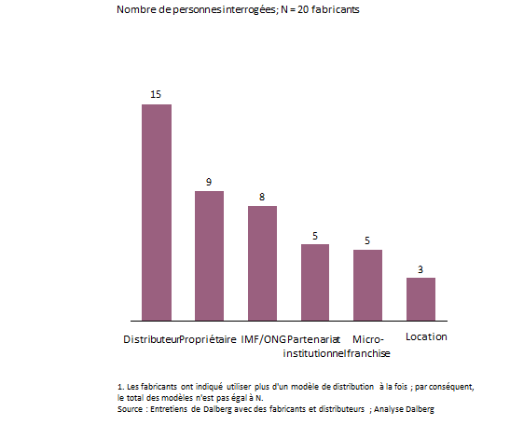

# Les facteurs économiques du produit

## La chaîne de valeur des PLS

**Les principaux facteurs de coûts dans la chaîne de valeur des PLS n'ont pas connu de changement significatif au cours des deux dernières années[21].** La fabrication des PLS, les matériaux et le montage constituent la part majoritaire - 35,7 % - du prix de vente final. Le prix des composants devrait connaître une baisse conséquente au cours des trois à sept prochaines années (ce point est étudié de manière détaillée dans la section suivante du rapport). Dans le même temps, le coût de l'assemblage, suite à la hausse du coût de la main-d'œuvre dans les pays de fabrication comme l'Inde et la Chine, a augmenté. Cependant, globalement, le coût de la fabrication et de l'assemblage représentera probablement une part plus réduite du prix final des PLS au fil du temps.

Tel qu'expliqué ci-dessus, la vaste majorité des PLS vendues en Afrique vient de Chine. Au cours des deux dernières années, les frais de transport sont pour l'essentiel restés inchangés - en moyenne, le transport d'un conteneur vers un port africain coûte 2 000 à 2 500 USD. D'après les entretiens, la part du transport dans le prix final des PLS est restée stable, à environ 5 %.

Les entretiens menés avec plusieurs grands fabricants du marché africain des PLS ont également indiqué qu'en moyenne, quel que soit l’option adoptée, la distribution dans le pays (y compris la vente au détail et les marges sur l’ensemble de la chaîne logistique) représentait 30 à 50 % environ du prix final payé par le consommateur. D'après eux, toute variation des coûts de distribution dépendait essentiellement du nombre d'intermédiaires entre le fabricant et le consommateur, et de leurs marges respectives. Les distributeurs dédiés qui tiennent lieu de franchisés de leurs fabricants tendent à facturer des marges inférieures, par rapport aux grands distributeurs, positionnés à un niveau national, qui proposent tout un éventail de biens de consommations, dont des PLS proposés par différents fabricants.

Figure 18 : Possibilités de réduction des coûts dans la chaîne de valeur des PLS

## 



L'imposition de taxes et droits de douane peuvent ajouter 5 à 30 % au prix de vente final des PLS. Les fabricants de PLS étrangers se voient facturer des droits d'importation pour pénétrer dans certains marchés africains, et bon nombre se voient également facturer la TVA au point de vente. L'impact de ces taxes augmente le prix pour le consommateur final et vient encore exacerber les contraintes liées à l'accessibilité du produit[22]. En fait, la variation des prix entre différents pays africains est souvent largement conditionnée par des taxes et droits de douane différents (Figure 19).

Figure 19 : Prix de vente d'un échantillon de PLS dans différents pays d'Afrique

Prix indexés sur 100 (100 = PLS le plus onéreux)

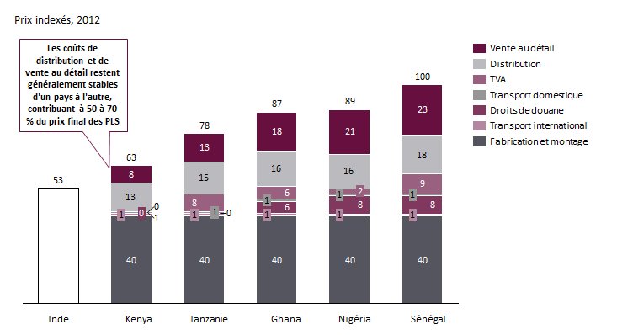

## Les facteurs économiques de la fabrication[23]

Les méthodes de fabrication utilisées pour produire des PLS se sont standardisées au cours des dernières années. Si les composantes de base et les processus d'assemblage restent essentiellement les mêmes, l'accent mis sur la qualité du produit varie d'une entreprise à l'autre, ce qui a des répercussions directes sur l'économie. Les coûts de fabrication représentent 30 à 50 pour cent du prix de vente final des PLS, les 50 à 70 % restants du prix de vente étant imputables aux dépenses liées aux droits de douane, taxes, marges, dépenses des distributeurs et revendeurs, et aux campagnes de sensibilisation et de marketing.

L'économie de la production des PLS est largement guidée par quatre sous-composants :

* Panneau solaire/PV
* Batterie
* DEL
* Boîtier et assemblage (y compris le contrôleur de charge)

Cette section détaille les principales tendances observées dans chacun des principaux éléments de coût et prévoit les tendances générales en matière de coût et de technologie pour les PLS entre aujourd'hui et 2020.

**Panneau solaire/photovoltaïque**

**Le prix des technologies PV a chuté plus rapidement que prévu en 2010 en raison des innovations technologiques et d'une baisse du cours des matières premières (et par conséquent, des coûts de fabrication réduits).** Globalement, deux types de technologies PV sont utilisés par les fabricants de PLS. La majorité des fabricants utilise des panneaux à base de silicium cristallin (mono ou poly cristallin) (c-Si), les autres ayant adopté des panneaux à base de silicium amorphe (a-Si) « à couche mince »[24]. Les panneaux à couche mince tendent à être de plus grande dimension que les panneaux c-Si, en raison de leurs taux d'efficacité inférieur[25].

Depuis quelques années, les prix des panneaux PV à base de c-Si ont connu une baisse considérable en raison de la forte baisse du coût des composants et des améliorations importantes apportées au processus de fabrication, parallèlement à la surabondance actuelle sur le marché des piles à base de silicium polycristallin. Le silicium polycristallin, qui est le matériau de production des modules c-Si le plus coûteux et le plus important, constitue 20 à 30 % environ du coût final du module[26]. Quand l'industrie de l'énergie solaire s'est trouvée confrontée à une pénurie en silicium polycristallin entre 2005 et 2008, le prix des modules solaires est resté élevé. Depuis, les processus de fabrication ont évolué pour utiliser moins de silicium polycristallin, un surinvestissement a donc été réalisé dans les usines de fabrication, associé à une baisse de la demande de produits solaires avec raccordement au réseau en Europe occidentale suite à la crise financière de 2008, résultant sur une surabondance sur le marché du silicium polycristallin et une chute du prix des panneaux. Au cours de la seule année 2011, le prix des panneaux PV au c-Si a chuté de près de 40 %[27]. Le surplus actuel de silicium polycristallin devrait persister, et peut-être augmenter au cours des deux à trois prochaines années, ce qui réduira probablement le prix des panneaux au c-Si par watt à près d'un dollar américain ou moins d'ici 2015.

Les technologies à couche mince ont également permis des réductions de coût substantielles, essentiellement associées à l'amélioration de l'efficacité du processus de fabrication, représentant près de 90 % du coût des panneaux à couche mince. Ces réductions du coût ont rendu le matériau PV à couche mince moins coûteux que le c-Si par watt (crête) ; cependant, les modules à couche mince sont généralement plus coûteux en raison des coûts des autres matériaux de module plus élevés (par ex. encadrement, verre, etc.).

Si les nouvelles alternatives à couche mince comme le tellure de cadmium (CdTe), le cuivre indium gallium sélénium (CIGS), les cellules polymères organiques, les colorants absorbant la lumière et les cellules nanocristallines sont loin de devenir importantes pour le marché des PLS, elles continueront à s’améliorer et pourraient à l’avenir entrer en concurrence avec la technologie c-Si. Cependant, la technologie au c-Si devrait conserver sa place de principale technologie photovoltaïque solaire du secteur à court et moyen terme.

Ces projections référencent les coûts des grands panneaux solaires (200 à 400 watts) et tiennent compte des économies d'échelle considérables associées à leur production. Pour les fabricants de lampes, cette bonne nouvelle doit être tempérée par le supplément qu'ils doivent payer pour obtenir les panneaux de petite dimension dont ils ont besoin. Les panneaux de petite dimension du type de ceux utilisés pour les PLS sont associés à des coûts d'encadrement et de câblage relativement élevés et sont généralement fournis à 20 à 40 % par watt-crête de plus que les modules de plus grande dimension[28]. Ces chiffres peuvent cependant varier en fonction de l'importance de l'acheteur et du type de technologie PV[29].

La Figure 20 illustre les projections du prix par watt depuis 2010 et nos projections révisées depuis de 2012 d’après les tendances notées ci-dessus.

Figure 20 : Tendances du prix du photovoltaïque (PV)

USD par watt ; 2008-2020

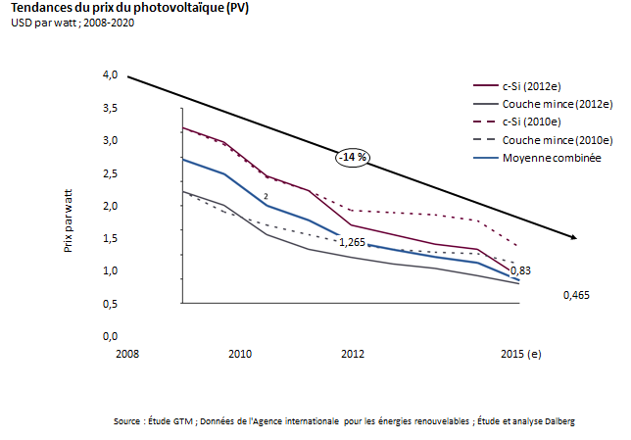

**Au cours des deux dernières années, l'éventail des dimensions de panneaux solaires a augmenté**. Les modules PV destinés aux PLS varient généralement entre 0,5 watts (pour les systèmes portables les plus petits) et 10 watts (pour les systèmes concentrés sur la performance et la fonctionnalité du système solaire domestique (SSD)). En 2012, parmi les PLS ayant réussi les tests de contrôle qualité, la dimension moyenne du panneau PV était d'environ 3,5 watts, soit 8 à 10 % de plus que la dimension en 2010. La taille du panneau reste fonction de la fonctionnalité prévue d'un PLS - des panneaux de plus grande dimension peuvent répondre à la fois aux besoins d'éclairage et de rechargement, par exemple, alors que des panneaux plus petits sont adaptés à la forme des modèles portatifs, qui ne disposent généralement que d'une fonction d'éclairage.

**Contrairement à nos projections de 2010, le silicium cristallin (c-Si) devrait conserver sa place de technologie PV la plus populaire déployée par les fabricants de PLS en Afrique. La part des panneaux à couche mince dans le marché des PLS devrait progresser, mais à un rythme plus lent que ce qui était initialement prévu.** En 2010, nous avons noté que plusieurs fabricants de PLS en Afrique envisageaient de passer à la technologie à couche mince, en raison de certains avantages, tels que : la flexibilité de la forme, une meilleure robustesse, résultant de l'absence de verre, la facilité de l'assemblage local, et de pertes de performance à haute température et en cas de lumière solaire indirecte moindres. Plus important encore, les améliorations survenues dans le processus de fabrication des panneaux à couche mince, qui implique le dépôt par voie chimique de couches successives de matériaux semi-conducteurs sur un substrat, devaient considérablement élargir l'écart de prix entre les panneaux à couche mince et en c-Si. D’après ces tendances, nous avons projeté que d'ici 2015, les modules à couche mince devraient conquérir 50 % des parts de marché.

Il est cependant peu probable que ce changement se produise pour différentes raisons :

* + L'expérience du marché quant à la technologie à couche mince n'a pas convaincu les fabricants d'adopter la technologie. Il convient de noter que le modeste avantage dont bénéficiaient auparavant les technologies à couche mince en termes de prix n'est plus de mise en raison de la baisse rapide du prix des modules c-Si. De plus, les panneaux c-Si restent plus efficaces (nécessitant moins d'espace pour produire la même quantité d'énergie) et les consommateurs finaux les perçoivent comme un produit de qualité supérieure en termes de robustesse et de fiabilité.
* En outre, les panneaux à couche mince entraînent généralement des coûts des autres matériaux de module plus élevés que les modules c-Si, ce qui pourrait rendre les modèles à couche mince plus coûteux que les modules c-Si.
* Le coût du c-Si est resté compétitif, partiellement en raison de la surabondance du stock de silicium polycristallin.
* L'industrie des modules à couche mince n'est pas parvenue à imiter la réussite commerciale de First Solar, un grand producteur de panneaux sur lequel de nombreuses attentes se fondaient. Globalement, les prochaines années seront difficiles pour l'industrie, et selon les analystes, la part de la technologie à couche mince sur le marché devrait progressivement augmenter pour s’établir dans une fourchette de 18 à 20 % environ d'ici 2016[30].

Ainsi, la division opérée sur le marché des PLS solaires en Afrique entre le c-Si et les modèles à couche mince observée en 2010 reste largement identique. De plus, les entretiens réalisés avec les grands fabricants de PLS en 2012 suggéraient qu'il était peu probable qu'ils passent aux modules à couche mince à l'avenir, à moins que ses avantages technologiques et économiques par rapport au c-Si soient établis de manière plus catégorique dans d'autres pays. Ces entretiens, ainsi que les facteurs susmentionnés, laissent à penser que le marché des PLS verra le c-Si continuer à dominer le marché dans les deux à trois prochaines années (Figure 21). Les panneaux à couche mince pourraient capturer 3 à 5 % de parts de marché supplémentaires, à condition d'être adoptés par les nouveaux fabricants faisant leur entrée sur le marché.

Figure 21: Estimation de la part de marché des PLS par technologie PV

Part de marché ; 2008-2015

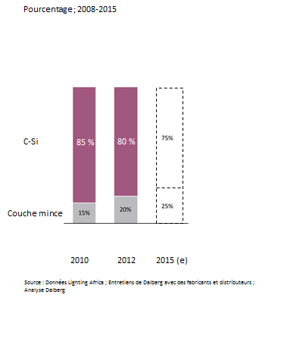

Nous prévoyons également une diminution probable de 60 à 65 % du coût des panneaux solaires PV des PLS intermédiaires à l’horizon 2020, essentiellement en raison des progrès technologiques, de la taille du marché et de l'augmentation de la capacité des petits fabricants.

**Batterie**

**Globalement, le prix des batteries a chuté, tel que prévu en 2010.** Globalement, le marché des batteries connaît des changements rapides, notamment marqué par des progrès réalisés dans toutes les technologies de batteries et, parallèlement, par de fortes baisses des prix prévues jusqu'en 2020. La réduction la plus importante qui devrait s'observer devrait se produire dans le segment des batteries Lithium Ion, dans lequel les prix ont déjà baissé de 42 % depuis 2008. Le prix moyen des batteries devrait baisser d'environ 20 % entre 2010 et 2020.

Figure 22: Évolution des prix des batteries dans le temps

En USD par kWh

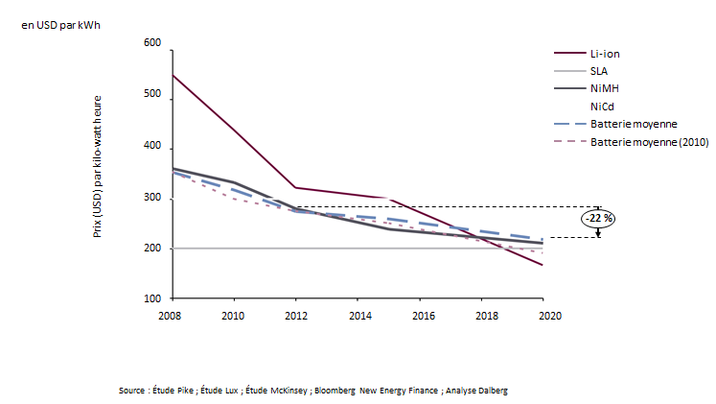

**Au cours des deux dernières années, la technologie des batteries Lithium Ion est apparue comme le véritable vainqueur du marché africain des PLS, l'augmentation de ses parts de marché dépassant toutes les attentes.** Les batteries Lithium Ion se réfèrent à un ensemble varié de compositions chimiques de batteries, qui diffèrent les unes des autres dans la composition de leur électrode positive (cathode). Cependant, toutes les batteries Lithium Ion utilisent un même processus connu sous le nom d' « intercalation »[31] pour produire de l'électricité et présentent des avantages non négligeables par rapport à d'autres technologies de batterie[32]. Certains de ces avantages sont listés ci-dessous :

* *Une durée de vie prolongée :* en mesure de durer jusqu'à 2 000 cycles, ou d'être utilisées pendant trois à cinq ans sans qu'il ne soit nécessaire de les remplacer ;
* *Chargement rapide :* ceci est essentiel, étant donné que la capacité de la batterie n'est utile qu'en fonction du chargement qu'elle peut absorber pendant les heures d'ensoleillement ;
* *Durabilité :* capacité à endurer des conditions extrêmes dans les zones rurales, comme la chaleur, le froid, le mauvais usage et le déchargement total ;
* *Mieux adaptée pour alimenter des appareils multiples/de plus grande dimension (comme les téléviseurs, ventilateurs, radios, etc.) :* unflux énergétique plus important - capacité à stocker davantage d'énergie par poids/dimension unitaire - que la plupart des autres types de batteries. Cela signifie (notamment pour les applications de grande dimension) qu’une seule cellule Li peut être utilisée, plutôt que plusieurs cellules NiMh ou NiCd[33] ;
* *Durabilité environnementale :* le passage au phosphate de fer pour remplacer le cobalt dans le matériau de la cathode des batteries à base de lithium permet de réduire les risques de sécurité associés à la surchauffe et au potentiel de dommages environnementaux.

Les batteries à base de lithium, déjà très utilisées dans d'autres applications comme les téléphones portables et ordinateurs portables, n'étaient adoptées que de manière marginale dans l'espace des PLS en 2010, ne détenant qu'environ 5 % de parts de marché. Nous prévoyons que la part des batteries utilisant la technologie lithium augmente rapidement et constitue près d'un quart du marché en 2012, non seulement en raison des avantages technologiques listés ci-dessus, mais aussi en raison de la baisse rapide des coûts de production. Ces réductions du coût étaient attendues suite aux développements suivants attendus dans d'autres industries :

* l'effet des économies d'échelle au niveau mondial, stimulées par une demande croissante émanant du secteur des téléphones portables, des ordinateurs portables et des véhicules électriques;
* un investissement important des secteurs susmentionnés dans la recherche et le développement;
* une maturité croissante du produit et la sophistication du processus de fabrication.

Au cours des deux dernières années, l'expérience des batteries li-ion sur le marché des PLS en Afrique a dépassé les attentes, et celles-ci se sont rapidement emparées des parts de marché qu’occupaient les batteries nickel-hydrure métalliques (NiMh) ou les batteries acide-plomb scellées (SLA). En 2012, selon les meilleures estimations, les batteries lithium-ion détiennent 40 % du marché des PLS en Afrique. Il convient de noter que l'accélération de l'adoption de ces cellules constitue une adoption encore plus rapide de la technologie Lithium ion que dans l'industrie de la téléphonie mobile[34].

Ces tendances ainsi que les entretiens menés avec des fabricants et distributeurs nous ont conduit à penser que la part du Lithium Ion sur le marché des PLS augmenterait rapidement au cours des deux à trois prochaines années (Figure 23).

Figure 23: Estimation de la part de marché des PLS par technologie de batterie

% ; 2010-2015

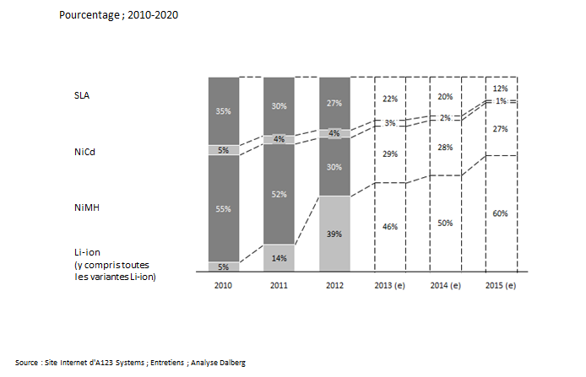

**Le marché des PLS continuera à répondre de manière positive aux nouvelles technologies de batterie pouvant proposer de meilleures mesures de performance en termes de sécurité, de durée de fonctionnement, de fiabilité et de coût.** Des améliorations en termes de capacité et de durée de vie de la batterie seraient notamment accueillies à bras ouvert par l'industrie. La majorité des meilleures batteries disponibles sur le marché à l'heure actuelle dure au maximum un à deux ans ; par conséquent, l'augmentation de leur durée de vie signifierait un aspect économique encore plus avantageux des PLS par rapport aux bougies et lampes à kérosène.

À cet égard, nous citerons pour exemple les batteries lithium phosphate (LFP), une variante des batteries li-ion utilisant du phosphate de fer dans la composante de la cathode au lieu du cobalt ou manganèse traditionnellement utilisé dans les batteries li-ion. Ceci permet aux batteries LFP de proposer une performance supérieure en termes de durée de vie, de vitesse de chargement et de puissance spécifique, tout en réduisant les problèmes de sécurité environnementale et de sécurité pour l'homme. La Figure 24 présente un résumé des avantages et inconvénients relatifs des batteries LFP. Déjà, plus de la moitié des PLS utilisant la technologie lithium est passée aux batteries LFP, réalisant des gains en termes de performance sans que le prix n'en soit significativement affecté.

Figure 24 : Avantages des batteries LFP par rapport aux batteries traditionnelles li-ion[35]

Capacités techniques approximatives, facteurs clés sélectionnés

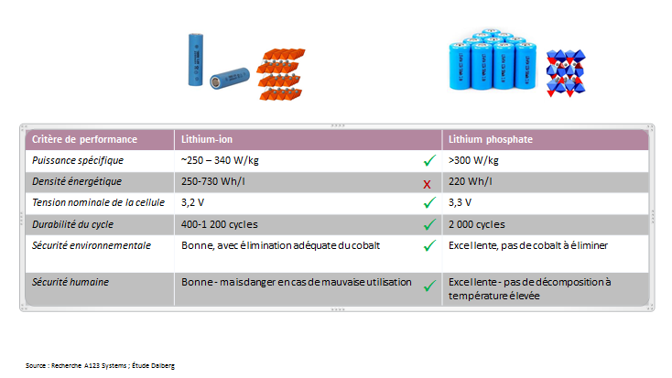

**Source d'éclairage**

**Tel que prévu en 2010, l'éclairage aux DEL constitue la technologie dominante sur le marché des PLS, permettant un accroissement considérable de la luminosité.** Les DEL ont démarré dans une position de domination du marché en 2010 et ont, en deux ans, quasiment capturé l'intégralité du marché (Figure 25).

Figure 25: Estimation de la part de marché des PLS par technologie d'éclairage

Pourcentage ; 2010-2012

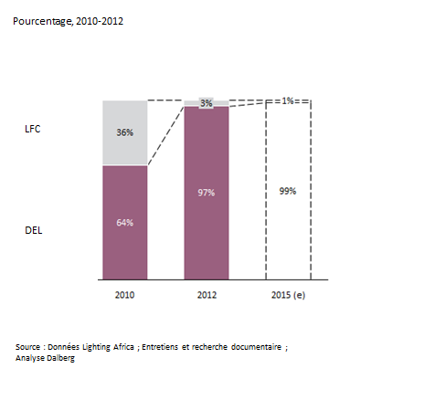

Les réductions des coûts de fabrication, supérieures à ce qui était attendu, favorisent cette croissance du marché des DEL.Des processus de fabrication plus efficients et efficaces ont émané d'un investissement international, tant public que privé, dans la recherche sur un éclairage solide. D'après nos analyses, les coûts des différents équipements à DEL ont en moyenne chuté de 30 % depuis 2010 et devrait encore baisser de 34 % d'ici 2015 avant de converger et de se stabiliser autour d'un USD/kilolumen à l’horizon 2020 (Figure 26)[36].

Figure 26 : Évolution du prix des DEL

En USD par kilolumen ; 2010 - 2020

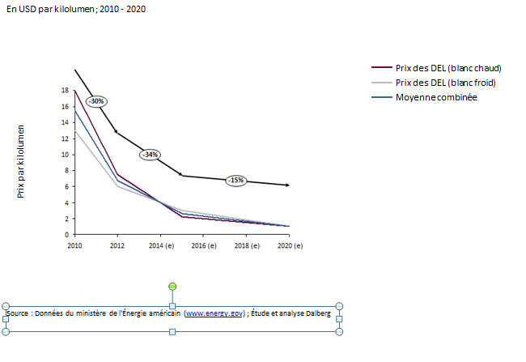

**Contrôleur de charge**

**Aucune réduction de coût significative n'est attendue dans la technologie des contrôleurs de charge.** Ces derniers sont utilisés afin de réguler le flux d'électricité circulant depuis et jusqu'aux batteries. Il s'agit d'un équipement standardisé largement utilisé dans de nombreux produits et appareils électroniques. Cette fonction protège les appareils électroniques fonctionnant sur batterie contre une surcharge, un déchargement complet et des pointes de tension destructives. Elle permet d'augmenter la durée de vie de la batterie et d'en améliorer la performance au fil du temps. À l'heure actuelle, les contrôleurs de charge comptent pour 10 à 15 % du coût total de fabrication d'un PLS.

Bien qu'aucune innovation à grande échelle, permettant de réduire les coûts ne soit attendue dans la technologie des contrôleurs de charge, nous prévoyons une réduction de 5 % du coût par an, entraînée par l'optimisation générale de la fabrication dans l'industrie, en particulier en termes d’échelle.

**Boîtier, main-d'œuvre et assemblage.**

**Le coût du boîtier et du montage augmentera probablement sur le long terme en raison de la hausse des coûts de la main-d'œuvre en Chine, la base manufacturière de la majorité des PLS.** Bien que le coût nominal de l'assemblage continue à diminuer en raison des améliorations survenues dans la productivité standard dans la fabrication, le coût définitif du boîtier et de l'assemblage sera dans une large mesure affecté par les changements survenant dans la dynamique du marché du travail mondial.

La tendance à la hausse des salaires observée en Chine indique que d'ici 2020, les salaires augmenteront d'un facteur de deux ou trois par rapport à leurs niveaux actuels[37]. Étant donné que près de 90 % des PLS présents sur le marché africain à l'heure actuelle sont fabriqués en Chine, les coûts du boîtier et de l'assemblage augmenteront, et ralentiront la baisse autrement rapide du coût de fabrication global d'un PLS. Aucun autre lieu de production ne peut encore proposer de meilleurs tarifs de main-d'œuvre, combinés à des économies d'échelle, pour rivaliser avec la production en Chine.

**D’après les tendances soulignées ci-dessus, le coût général de la fabrication d'un PLS devrait diminuer d'environ 25 % d'ici 2015 et de 35 % d'ici 2020 par rapport aux niveaux actuels[38].** Les coûts de fabrication des PLS varieront dans une large mesure en fonction des spécifications et des fonctionnalités des produits individuels. Cependant, ci-dessous et aux fins de projeter le coût total de fabrication à l'avenir, nous retraçons l'évolution des éléments de coût d'un PLS de « modèle intermédiaire »[39], tirée des données de base dont nous disposons (Figure 27).

En comparant les projections actuelles à celles réalisées en 2010, nous avons découvert que le coût du PV solaire et des DEL avait diminué encore plus rapidement que ce que l'on avait anticipé, une tendance qui devrait se poursuivre. Par exemple, selon les estimations actuelles, le coût des DEL baissera de près de 85 % d'ici 2020, par rapport aux niveaux de 2012. Ainsi, malgré la hausse des coûts de la main-d'œuvre susmentionnée, le coût total de fabrication d'une lampe moyenne devrait continuer à baisser rapidement. En outre, la grande majorité des lampes d'entrée de gamme coûtera 10 USD ou moins (certains produits tels que la Nuru Light et la d.light S1 ont déjà réussi à rentrer dans cette catégorie de prix), contribuant à ouvrir un segment important du marché en Afrique.

À l'heure actuelle, les fabricants ont généralement choisi de transférer les bénéfices apportés par une baisse des coûts des composants sur les consommateurs, en investissant dans l'amélioration de la qualité et de la performance des PLS, et en améliorant leur proposition de valeur.

Figure 27 : Décomposition et prévision du coût moyen du coût des composants d'une lampe moyenne

USD, 2010-2020

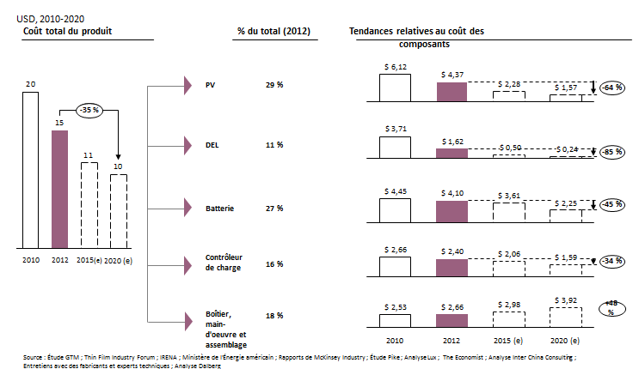

**La structure du coût d'une lampe « moyenne » devrait changer de manière significative au cours des deux à trois prochaines années.** Par le passé, le principal élément de coût d'un PLS était le module PV qui, tel que mentionné, continue à constituer 25 à 30 % du coût total de la fabrication, malgré de fortes réductions du prix du PV. La raison en est essentiellement que les coûts d'autres technologies de composants importants (DEL et batterie) ont chuté à un même rythme, voir plus vite au cours des deux dernières années.

En se projetant dans l'avenir, si le coût des principaux éléments de coût continue à baisser, la dépense associée aux coûts des boîtiers et de l'assemblage augmentera d'environ 20 % du coût total de la fabrication d'un PLS en 2012, pour s’établir à environ 40 % en 2020 (Figure 28).

Ce changement dans la structure de coût des PLS pourrait obliger les fabricants recherchant des réductions supplémentaires à explorer des possibilités d'assemblage locales sur le continent africain. Ce changement serait encore encouragé par la rentabilité relative projetée de la main-d'œuvre africaine au cours des quelques prochaines années. Bien entendu, la fabrication et la production en Afrique continuent à être limitées par d'autres obstacles, tels que le manque de fiabilité de l'accès au réseau, le manque de fiabilité de l'offre de matériaux, les coûts de transport élevés, et les environnements et le soutien politiques incertains.

Figure 28 : Décomposition du coût de fabrication des PLS par grande composante de coût

USD ; 2012-2020

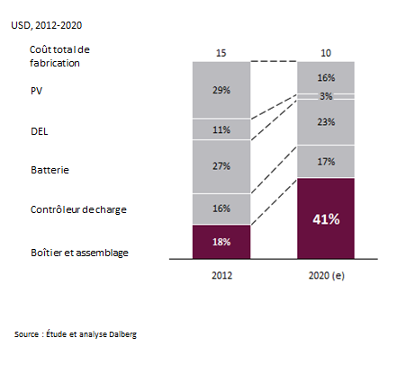

**Une meilleure qualité et une meilleure performance des PLS amélioreront de manière substantielle le regard du consommateur final sur les produits d'ici 2020.** Ceci découlera d'une rapide baisse des coûts des composants et d'un plus grand investissement dans la conception des produits et de l'innovation par les fabricants. Les principales améliorations technologiques attendues d'ici 2020 incluent :

* *Des panneaux solaires PV de plus grande capacité :* Les panneaux solaires PV devraient avoir une plus grande capacité, la dimension moyenne des panneaux augmentant pour être comprise dans une fourchette de 6 à 9 watts contre 3 à 3,5 watts disponibles sur le marché aujourd'hui. Les panneaux poursuivront également leur tendance actuelle vers une efficacité accrue (Figure 29). Pour le consommateur final, ceci signifie (1) la capacité à recharger plusieurs appareils (radios, télévisions, mini-réfrigérateurs, ventilateurs, etc.) présentant des exigences de puissances variables et généralement plus importantes, et (2) des durées de rechargement réduites.

Figure 29 : Rendements des différentes technologies de cellules photovoltaïques

Efficacité des panneaux solaires en pourcentage ; 1975-2015

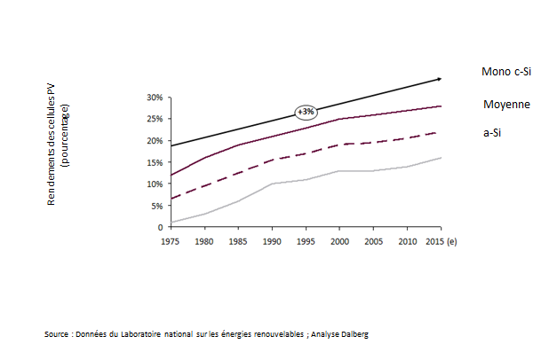

* *Des DEL plus lumineuses, plus de lumière :* Les clients peuvent s'attendre à bénéficier d'une luminosité environ cinq à dix fois supérieure à celle des lampes d'aujourd'hui. À l'heure actuelle, un PLS moyen émet 50 à 100 lumens. Grâce aux immenses progrès réalisés en termes de technologie des DEL, il est probable que cette mesure augmente à près de 500 lumens d'ici 2020. Bien entendu, ce niveau de luminosité représente la gamme la plus élevée possible, et se limiterait à une utilisation en extérieur - pour les foyers, les niveaux de luminosité se stabiliseront probablement autour de 200 à 250 lumens.

Figure 30: L'évolution de la luminosité des DEL

Lumens par watt ; 2010-2020

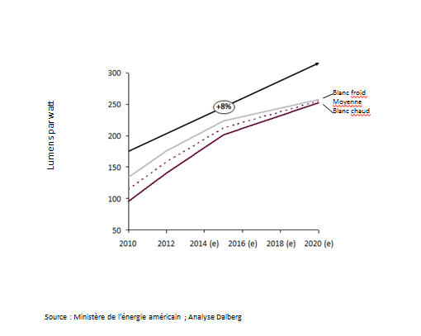

* *Durée de vie de la batterie plus longue :* La capacité moyenne de la batterie pourrait augmenter pour atteindre 10 ou 15 heures pour une charge complète, contre six à huit heures à l'heure actuelle. En outre, les batteries seront plus légères et davantage respectueuses de l'environnement. Tel que mentionné ci-dessus, les batteries Lithium Ion prendront probablement encore des parts de marché, proposant des niveaux de performance supérieurs à des coûts réduits par rapport à d'autres technologies telles que le NiMh et le NiCd. Les batteries SLA devraient totalement disparaître d'ici 2020.
* *Fonctionnalités à valeur ajoutée :* Des fonctionnalités supplémentaires, telles que les options de chargement auxiliaires, la capacité de chargement de téléphones portables, le réglage de différents niveaux de luminosité et la possibilité de montage mural seront de plus en plus standardisées, les études ciblées sur les préférences des consommateurs influant dans une large mesure le design des produits.

Figure 31: Performance et prix des PLS en 2020[40]

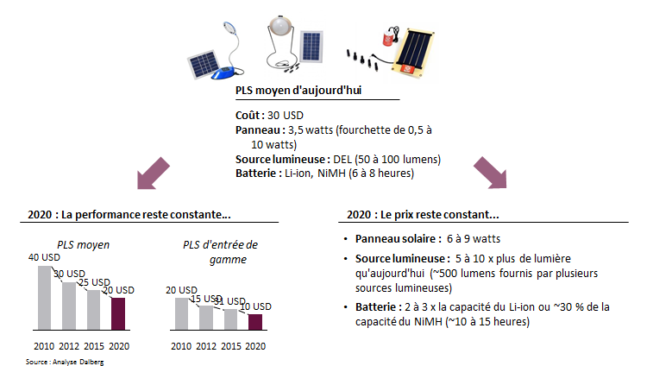

# Les obstacles au marché

**Les principaux obstacles au marché identifiés par les grands acteurs en 2010 sont restés les mêmes au fil du temps.** L'accès au financement, la distribution et le manque de sensibilisation des consommateurs sont toujours les défis les plus importants. Cependant, l'intensité de chaque obstacle (et notamment les défis liés à l'accès au financement en amont) s'est atténuée selon les parties prenantes (voir Figure 32).

Il convient de noter que si tous les obstacles présentés à la Figure 32 limitent la croissance du marché, leur pertinence varie en fonction du stade du cycle de vie des fabricants. Par exemple, les défis associés à la distribution, s'ils constituent toujours un problème pour les acteurs matures, sont susceptibles d'être cités comme un obstacle aux ventes nettement plus sérieux par un nouvel entrant.

Figure 32 : L'évolution des obstacles au marché

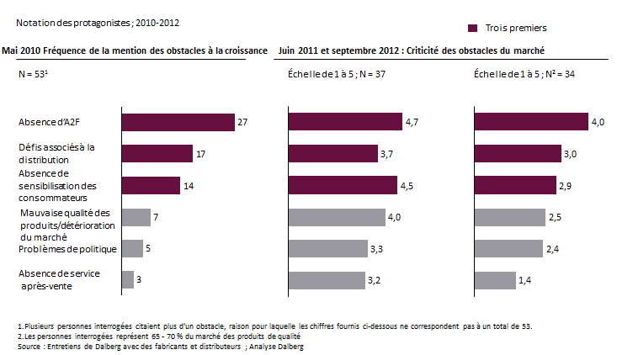

Nous abordons chacun de ces obstacles en détail dans les sections ci-dessous.

## L'accès au financement

**Obstacles**

**L'absence d'options d'accès au financement (A2F) sur le marché des PLS constitue un obstacle majeur à sa croissance.** Selon les discussions avec les différents protagonistes, les solutions d'A2F traditionnelles disponibles pour les marchés des biens de consommation ne peuvent être directement appliquées à ce secteur, qui nécessite des solutions financières sur mesure. Le marché des PLS diffère dans une large mesure des autres marchés pour les raisons suivantes : il dessert les consommateurs de la base de la pyramide économique; il est dans une large mesure destiné aux zones rurales reculées; il nécessite souvent une assistance après-vente; et il s’agit un marché à l'état embryonnaire bénéficiant du financement et du soutien d'institutions à caractère social. Ces caractéristiques et leurs implications en termes de solutions d'A2F sont étudiées plus en détail à la Figure 33.

Figure 33 : Les principales différences entre le marché des PLS et les marchés des autres biens de consommation[41]

|  |  |
| --- | --- |
| **Les caractéristiques du marché** | **Les répercussions sur l'accès au financement** |
| *Le marché des PLS dessert essentiellement une clientèle située à la base de la pyramide.* | Il est donc nécessaire que les mécanismes de financement fassent partie intégrante du processus de vente et du modèle d'entreprise. Sans financement, la plupart des clients ne pourront faire l'acquisition de PLS. |
| *Les PLS doivent être distribués dans les zones rurales et reculées.* | Les institutions financières traditionnelles n'ont qu'une portée limitée dans ces zones. |
| *Le marché des PLS en est toujours à un stade embryonnaire et doit se développer.* | Les institutions de crédit et les investisseurs doivent être convaincus par les produits et la viabilité des ventes de PLS, qui se trouvent confrontées à certains désavantages, puisqu'il s'agit (1) d'une industrie à l'état embryonnaire, (2) d'une industrie établie sur une plateforme technologique relativement nouvelle, et (3) d'une industrie relativement peu connue avec une quantité limitée d'informations sur le marché. |
| *Le marché des PLS a un impact social important et bénéficie du soutien d'institutions et de financements à visée sociale.* | Les bénéfices sociaux découlant de l'expansion de l'industrie des PLS attirent en retour des acteurs et des financements institutionnels à visée sociale sous la forme de fonds et d'investissements subventionnés, d'initiatives politiques et de subventions, de remboursements par le biais de programmes comme l’échange de quotas d’émissions, d'achat collectif et de programmes de sensibilisation des consommateurs. |
| *Les compagnies qui entrent dans cet espace étaient, jusqu'à présent, de petites startups.* | Ces petites et moyennes entreprises ont de grandes difficultés à accéder à des niveaux de financement suffisants, et sont affectées par leur manque d'expérience avérée, et par leur bilan limité. |

**Si des solutions d'A2F sont nécessaires dans la chaîne de valeur des PLS, ce sont les distributeurs et les consommateurs finaux qui en ont le plus besoin. Ces deux grands défis, l'identification de fonds de roulement pour les grossistes/détaillants et la garantie d'accessibilité pour les utilisateurs finaux étaient, d'après les discussions tenues avec les protagonistes, les défis devant être le plus urgemment relevés afin d'assurer la croissance de ce secteur.**

Figure 34 : Besoins de financement dans la chaîne de valeur des PLS

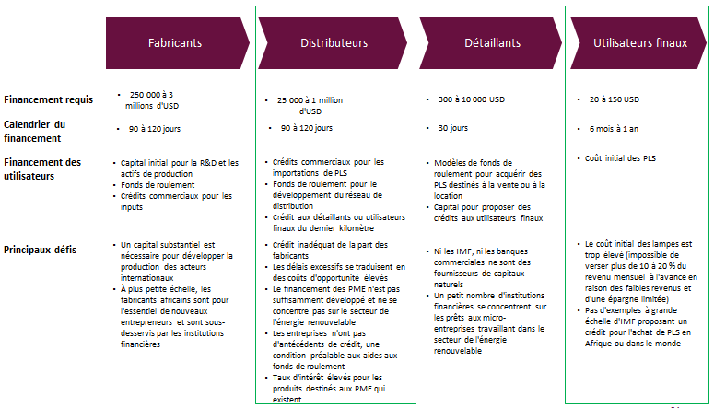



**Grossistes et distributeurs (à l'exclusion des petits vendeurs) :** Les distributeurs se trouvent confrontés aux défis de financement en amont les plus importants en termes de fonds de roulement et de financement du commerce :

* Généralement, les fabricants ne proposent aucun crédit aux distributeurs et, en tant que petites institutions disposant d'une expérience limitée en matière d’échanges commerciaux, ces derniers ont des difficultés à obtenir des crédits auprès des institutions financières classiques comme les banques commerciales; quand des financements sont disponibles, les taux d'intérêt sont généralement si élevés qu'ils en deviennent rédhibitoires.
* Ils se trouvent confrontés à des stocks disproportionnellement élevés, en raison d'une longue chaîne logistique globale et d'une mauvaise prévision de la demande, et sont souvent dans l'incapacité d'identifier avec précision leurs besoins en fonds de roulement.
* Ils doivent souvent faire crédit aux négociants et petits détaillants afin de faciliter et de stimuler les ventes.
* Ils sont souvent obligés de bloquer leur capital pendant 18 à 32 semaines par cycle de vente - entre 10 et 22 semaines après avoir effectué un premier paiement au fabricant, et entre huit et 10 semaines avant d'être payés par le détaillant et/ou le revendeur. Le cycle de vente comparable pour les biens de consommation à circulation rapide (BCCR) sur le marché africain n'est que de quatre semaines, soit un quart du cycle de vente des PLS. Il s'agit de l'une des principales raisons pour lesquelles les distributeurs préfèrent commercialiser des BCCR plutôt que des produits d'éclairage pico.

Figure 35 : Temps écoulé pour les distributeurs, du fabricant à la vente

Semaines

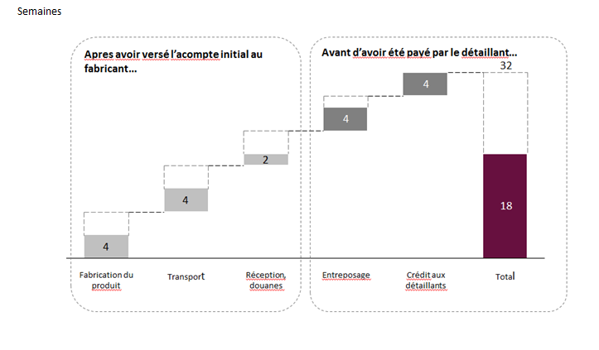



Pour les distributeurs, la pression sur le fonds de roulement constitue le problème de financement à court terme le plus important, un problème qui conduit en retour à des déséquilibres sporadiques entre l'offre et la demande. Selon notre étude réalisée auprès de 30 distributeurs/grossistes en 2010-2011, environ 40 % d'entre eux avaient besoin d'un financement à hauteur de 50 000 à 200 000 USD par an (la demande moyenne étant d'environ 100 000 USD) en appui à leur commerce et à leurs besoins en fonds de roulement. Un sous-ensemble plus réduit de distributeurs/grossistes (environ 27 % du total) a fait état de besoins de financement considérablement plus importants, de l'ordre de 500 000 à 1 million d'USD pour soutenir leurs plans de croissance, l'investissement dans des réseaux de distribution et, dans certains cas, l'octroi de crédit à leurs sous-distributeurs et à leurs détaillants (Figure 36). La majorité des petits et moyens distributeurs affirmaient qu'avec un financement accru, ils pourraient augmenter le volume de leurs ventes de 50 à 200 %, un taux de croissance qu'ils peuvent assurer pendant les deux à trois prochaines années en fonction de la demande du marché. Ces distributeurs affirmaient également que ce fort taux de croissance pouvait être assuré pendant les deux à trois prochaines années en fonction de la demande du marché.

Figure 36 : Besoins de financement des distributeurs et grossistes

Pourcentage des personnes interrogées

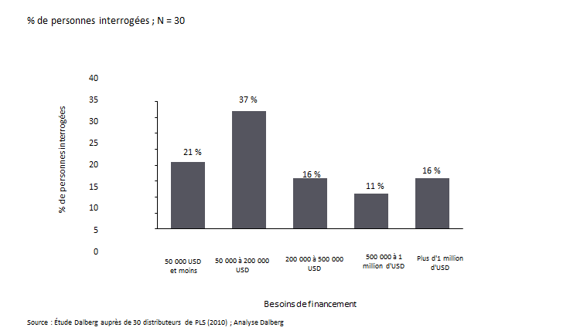

**Utilisateurs finaux :** Si la plupart des consommateurs du BdP en Afrique accepteraientde payer pour l’achat des produits d'éclairage hors réseau, leur *capacité* à payer est bien entendu sévèrement limitée. Les données empiriques émanant des entretiens suggèrent que la plupart des foyers du BdP ne peuvent assumer des paiements initiaux supérieurs à 20 ou 30 % de leurs revenus mensuels.

La chute du prix des composants prévue susmentionnée résoudra naturellement une partie du problème d'accessibilité des utilisateurs finaux. Nous avons déjà pu observer l'arrivée de certains PLS dans la catégorie de prix des 10 à 15 USD. Cette baisse des catégories de prix continuera à ouvrir de nouveaux segments du marché et à attirer de nouveaux consommateurs sur le long terme.

Dans le même temps, il est probable que la majorité des ventes de PLS n'ait pénétré que les segments à revenus plus élevés dans le BdP africain (bien que la pénétration de ce segment reste largement limitée). Par conséquent, il pourrait être très intéressant pour les fabricants de cibler ce segment et d'adapter leur offre pour répondre aux besoins et contraintes hétérogènes qui existent aux différents niveaux de revenus du BdP.

**Aperçu**

**Dans la plupart des pays d'Afrique subsaharienne, les systèmes financiers sont mal développés par rapport à d'autres régions.** À l'heure actuelle, seuls 24 % de la population adulte d'Afrique subsaharienne disposent de comptes bancaires dans des institutions financières formelles, contre une moyenne mondiale de 50 pour cent. Cependant, l'offre comme la demande de financement connaissent une croissance rapide : le nombre de déposants en Afrique subsaharienne a doublé au cours des trois dernières années[42] et le nombre et la diversité des fournisseurs de services financiers sont en hausse. Les banques, les coopératives et institutions de microfinance réglementées jouent un rôle de plus en plus important dans l’offre de services financiers aux populations à bas revenus. Les banques desservent un quart du total des emprunteurs et 40 % des déposants en Afrique subsaharienne, bien qu'elles ne représentent que 8 % des institutions financières. Les banques sont les entités qui enregistrent la croissance la plus rapide en termes de couverture des emprunteurs[43], et depuis quelques années, les groupes bancaires panafricains se développent rapidement dans la région et détiennent une part signficative des dépôts domestiques. Ce changement a entraîné une concurrence locale accrue et l'introduction de nouvelles technologies et produits[44]. Il n’est pas surprenant que l'argent mobile favorise un développement croissant de l'accès au financement dans une région où 16 % des adultes utiliseraient leur téléphone portable pour régler leurs factures ou envoyer/recevoir de l'argent, contre une moyenne mondiale inférieure à 5 %[45].

**En dépit de l'augmentation récente de la couverture, l'essentiel des foyers à bas revenus d'Afrique subsaharienne continue à accéder aux services financiers par le biais d'organisations communautaires fragmentées, semi-formelles et informelles.** La Figure 37 illustre le nombre d'acteurs présents en Afrique, allant des institutions financières formelles, réglementées (banques commerciales, IMF disposant d’agréments bancaires, banques postales et banques rurales) aux institutions financières semi-formelles (IMF non bancaires et SACCO) en passant par les institutions financières informelles et groupements d'épargne. Les institutions informelles et semi-formelles comme les SACCO couvrent jusqu'à 50 millions de consommateurs du BdP, servant effectivement de banques dans les zones rurales où il est peu probable que des établissements financiers formels soient présents. Pour développer la couverture et augmenter l’ampleur du marché potentiel des PLS, les fabricants, les distributeurs et autres protagonistes - notamment les donateurs et les institutions multilatérales - doivent chercher à interagir avec ces acteurs financiers.

Figure 37: Présentation de la situation financière du BdP pour l'Afrique

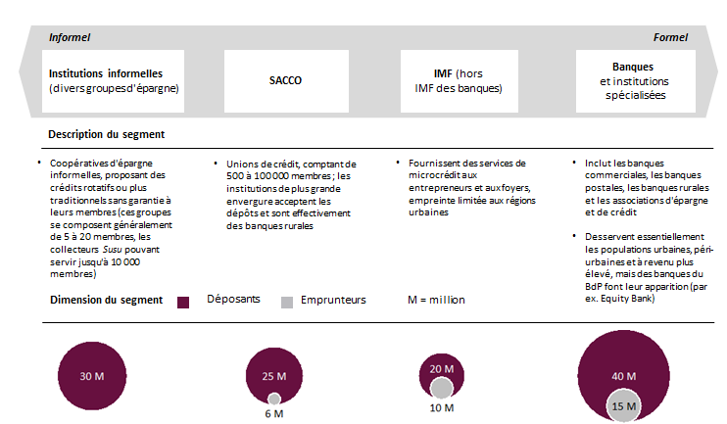



**Solutions**

Plusieurs solutions financières innovantes et traditionnelles sont désormais appliquées à ce secteur. La Figure 38 donne un bref aperçu de l'accès potentiel aux solutions de financement dans la chaîne de valeur des PLS.

Figure 38: Aperçu des solutions possibles pour résoudre les défis de l'accès au financement

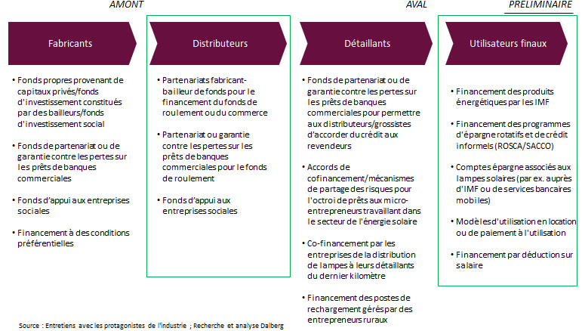

**Le financement de l'utilisateur final**

Si des programmes pilotes intéressants sont en cours pour répondre au défi de la disponibilité du financement pour l'utilisateur final, les programmes de financement destinés aux utilisateurs finaux sont actuellement presque inexistants et souffrent d'un soutien limité des fabricants, des distributeurs et du secteur financier formel. Des structures de programme susceptibles de résoudre ce problème sont abordées ci-dessous. Il s'agit (1) de services de microcrédit proposés par des IMF pour l’achat de PLS, (2) de la participation au secteur financier semi-formel et informel, (3) de crédits dont le remboursement peut être effectué par téléphone portable et de modèles de paiement à l'utilisation, et (4) de payement directement sur salaire.

1. *Le microcrédit proposé par les IMF pour financer l’achat de PLS*

Le crédit traditionnel octroyé par les IMF pour financer l’achat de PLS suit un modèle simple, avec deux variantes (Figure 39).

Figure 39 : Modèles de prêt utilisés par les IMF pour financer l’achat de PLS

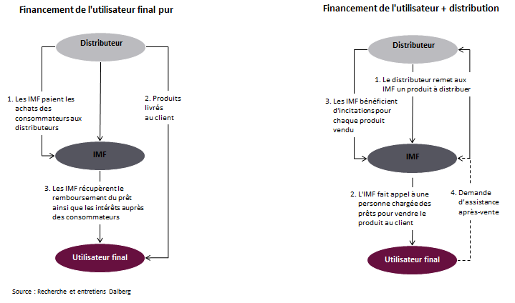

Dans le premier modèle, des prêts en nature compris entre 25 et 80 USD sont octroyés aux consommateurs, l'IMF payant le fournisseur pour le compte du consommateur afin de s'assurer que ces sommes ne sont pas consacrées à d'autres dépenses. Les consommateurs récupèrent ensuite leur PLS chez le distributeur. Dans le second modèle, outre le financement de base du produit, les IMF sont impliquées à divers stades du cycle de vie de l'utilisation par le client, notamment le marketing, la promotion, la gestion des commandes, la livraison et l’assistance après-vente.

Cependant, d’après les études que nous avons menées, l'octroi de crédits de microfinancement traditionnels par des IMF pour l’achat de PLS présente des perspectives de développement rapide limitées pour trois raisons essentielles :

* *Des frais de transaction élevés pour les petits crédits destinés à l'achat de PLS.* Le principal défi financier se résume à un défaut d'alignement entre le montant du crédit et les frais de transaction. Par exemple, le prix des lampes varient entre 20 et 70 USD, alors que le solde de crédit moyen des IMF en Afrique subsaharienne est supérieur à 300 USD, les IMF étant alors dans l’impossibilité économique de financer directement l’achat de PLS.
* *Une mauvaise adéquation entre les crédits destinés à l’achat de PLS et les priorités stratégiques, les incitations, l’empreinte et les capacités des IMF.* Les prêts à la consommation sont beaucoup plus risqués que les prêts aux entreprises. Par conséquent, les programmes de financement des PLS testent les capacités opérationnelles d’une IMF à assurer des fonctions non financières, comme le marketing du produit, le traitement et le suivi des commandes, la logistique et le service après-vente. Les programmes qui remportent le plus grand succès sont ceux qui ont réduit au maximum l'implication des IMF dans ces activités non centrales.
* *Les contraintes liées au financement.* La plupart des IMF dispose d’une réserve limitée de capitaux d’emprunts de gros à allouer à leurs portefeuilles de prêt. L’emprunt auprès des banques commerciales et des institutions de financement du développement (IFD) se limite généralement aux crédits aux entreprises, conçus pour financer les petites entreprises qui empruntent, et ne peuvent être alloués à de nouveaux programmes expérimentaux, comme les prêts à la consommation destinés aux PLS.

Le feedback fourni par les distributeurs de PLS ci-dessous vient encore illustrer certains de ces défis.

**Feedback des distributeurs quant à l’octroi par les IMF de prêts à la consommation destinés aux PLS**

Les frais administratifs excessifs facturés par les IMF pour traiter les crédits destinés à financer l'achat de lampes se sont avérés rédhibitoires pour les consommateurs finaux.

« Les SACCO/IMF considèrent qu'il est très coûteux d'accorder des prêts de 50 USD en raison des frais administratifs engendrés, et sont par conséquent peu enclines à proposer des crédits dédiés à l'achat de lampes à titre individuel ».

« [Nous] avons travaillé avec les IMF pendant quelques temps, mais ces dernières s’inquiétaient d'être perçues comme « approuvant » les lampes, notamment en cas de défauts de fonctionnement - par exemple, les premières lampes avaient des problèmes de batteries ».

« [Nous] avons approché plusieurs IMF, mais il est difficile de travailler avec elles, le produit étant trop bon marché - les frais administratifs seraient trop élevés ».

*Source : Entretiens de Dalberg avec des fabricants et distributeurs (2010).*

En dépit de ces défis, les IMF pourraient tout de même être utilisées pour financer les PLS, notamment si l’on augmentait le montant du prêt. Pour ce faire, deux moyens existent :

* *Augmenter les crédits existants pour financer les PLS.* Les IMF pourraient cibler les consommateurs disposant déjà de crédits en cours et simplement ajouter le coût du PLS au solde exigible. Cette méthode permettrait d'éviter les frais de transaction entraînés par un nouveau crédit, et le même échéancier de paiement pourrait alors être prolongé afin de couvrir le coût supplémentaire du PLS.
* *Groupage des produits pour augmenter le montant de la transaction.* Les IMF pourraient fournir un financement destiné à l'achat d'un PLS et d'un produit supplémentaire, comme une cuisinière non polluante, un purificateur d'eau ou un téléphone portable, afin d'augmenter le montant combiné du crédit, qui deviendrait alors viable. Par exemple, la *Self-Employed Women's Association* (SEWA) s'est associée à IFC afin de fournir des cuisinières et des lampes solaires à ses 200 000 membres vivant en milieu rural dans l'État du Gujarat, en Inde occidentale. La SEWA accorde à ses membres des crédits compris entre 100 et 150 USD afin de leur permettre de bénéficier de cette offre groupée, à un taux d'intérêt de 16 %, remboursable en mensualités gérables[46].

1. *Faire intervenir le secteur du financement semi-formel et informel*

Ces organisations incluent les SACCO, les associations villageoises d’épargne et de crédit, les associations d’épargne et de crédit par accumulation, les associations rotatives d’épargne et de crédit et les collecteurs *Susu* par le biais d’intermédiaires appropriés. Elles présentent plusieurs avantages par rapport aux institutions plus formelles comme les IMF et les banques:

* une empreinte rurale plus importante, et une capacité accrue à distribuer des produits physiques;
* une tolérance accrue aux risques, en raison de leur mission et de leur structure communautaire, ainsi qu'un accent plus important mis sur la participation à des activités d'amélioration des moyens de subsistance, comme le financement de l'énergie;
* des frais d'exploitation moins élevés;
* un accès au financement moins coûteux grâce aux dépôts des membres.

Cependant, en dépit d'avantages évidents, ce circuit s'est généralement trouvé confronté à bon nombre des défis auxquels sont confrontés les institutions de microfinance traditionnelles. Tout d'abord, les SACCO et autres organisations communautaires de ce type disposent d'une capacité managériale limitée pour promouvoir les produits liés à l'énergie et rencontrent les mêmes problèmes liés aux frais de transaction que les IMF. Deuxièmement, les experts du financement que nous avons interrogés ont souligné l'absence de contreparties du SACCO d’envergure et crédibles. Enfin, ce circuit devra bénéficier d'une assistance technique significative pour être mis en œuvre.

**Un partenariat avec les SACCO : le cas du *Women Enterprise Development Institute*, Kenya**

Le *Women Enterprise Development Institute* (WEDI) est un gestionnaire de fonds s’occupant d’un portefeuille de 800 groupes d'épargne et de crédit de femmes, qui opère dans la province centrale du Kenya. Le WEDI a pour objectif de mobiliser l'épargne collective et d'améliorer le prêt entre ses membres afin de réduire la dépendance vis-à-vis des financements des donateurs, et de créer leurs propres fonds en faveur du développement socio-économique.

Différents produits sont présentés aux groupes membres du WEDI, que les membres individuels peuvent acheter avec leurs économies. En 2010, GVEP, en collaboration avec Brazafric, un distributeur de produits d'éclairage pico de qualité, a commencé à fournir des produits d'éclairage pico à des groupes d'épargne de femmes gérés par le WEDI. Le WEDI était chargé de distribuer les produits d'éclairage aux membres ainsi que de collecter les paiements et de se charger de toutes les activités administratives.

Les sessions de sensibilisation et les formations dispensées aux responsables des prêts du WEDI, qui sont les principaux motivateurs du projet, one été un élément essentiel de la réussite du programme. Les programmes d'incitation dans la chaîne logistique y ont également contribué. WEDI a reçu les lampes à DEL à prix de gros et chaque responsable des prêts chargé du déploiement des lampes recevait 1,25 USD pour chaque lampe vendue.

*Source : www.gvepinternational.org*

1. *Crédits remboursables par téléphone portable et paiement à l'utilisation*

Les crédits remboursables par téléphone portable pour financer les PLS constituent une alternative prometteuse pouvant libérer les consommateurs des contraintes liées aux frais de transaction actuellement associés aux crédits associés aux PLS. Il existe deux moyens par lesquels ces infrastructures peuvent réduire les frais de transaction et améliorer l'accessibilité des PLS :

* *Par le biais d'une institution financière :* Les IMF et autres institutions financières peuvent utiliser une plateforme de paiement par téléphone portable afin d'octroyer les crédits et d’être remboursées, leur permettant ainsi de réduire leurs frais de transactions d'environ 50 %. Equity et Family Bank, bien positionnées par rapport à ce concept grâce à leurs produits M-Kesha et Pesa Pap, se sont montrés intéressées par de tels produits.
* *Par le biais d'une institution non financière :* D'autres institutions non financières pourraient développer des entreprises énergétiques fonctionnant au paiement à l'utilisation, actionnés par une plateforme de paiement sur téléphone portable.Cette méthode gagne en popularité, plusieurs startups utilisant cette technologie pour réduire le montant des transactions associées à l'énergie solaire, et permettant aux consommateurs de payer un jour d'énergie à la fois. Azuri Technologies, M-KOPA et Simpa Networks ont récemment mené à bien des projets pilotes de ces modèles. Cependant, les projets pilotes se sont essentiellement limités aux SSD de plus grande taille.

Vous trouverez ci-dessous un exemple classique de modèle de paiement par facturation à l'utilisation.

**Figure 40: Aperçu d’un modèle de paiement à l'utilisation**

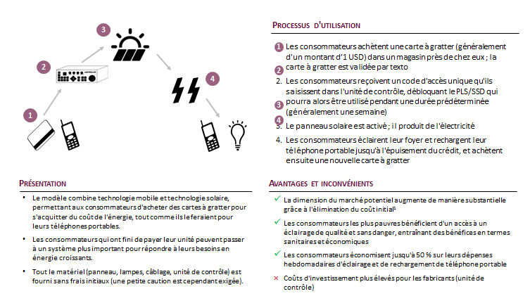

1. *Financement sur salaire*

Le concept du financement sur salaire nécessite un grand employeur, qui s'associe à un distributeur de PLS et à des institutions financières réputées afin de fournir à ses employés des PLS et d'en financer l'achat. Plusieurs variantes sont possibles, mais la mécanique générale d'un tel système est présentée à la figure 41.

Figure 41: Illustration du financement sur salaire des PLS pour les employés d'entreprises et/ou de grandes institutions publiques

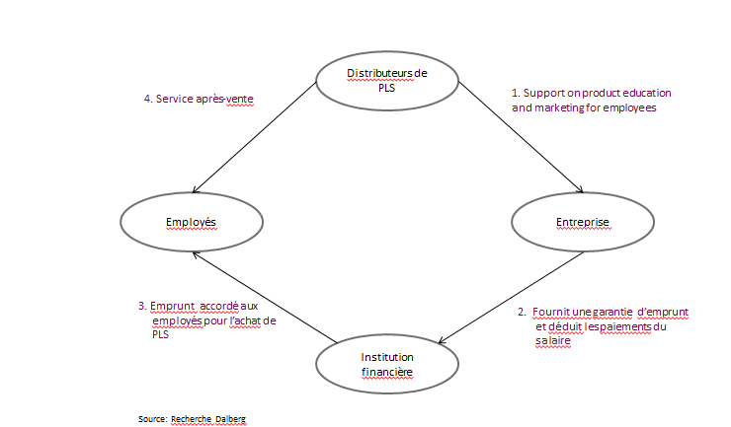

Une fois qu'un employé a pris une décision d'achat, il recevra tout d'abord un prêt en nature de la part de l'institution financière. L'institution financière (IF) paye ensuite directement le distributeur de PLS, qui fournira le PLS à l'employé. Enfin, l'employé autorise l'IF à déduire directement le remboursement du prêt de son salaire. Cette plateforme réduit les frais de transaction de l'IF, en fournissant un mode de recouvrement bon marché et en permettant l'octroi rapide d'un crédit individuel. De plus, les informations sur les antécédents professionnels et les revenus de l'individu aident l'institution financière à gérer ses risques.

***Andhra Pradesh State Transport Corporation* (APSTC), Inde**

Un programme de financement sur salaire pour la distribution de PLS a été mis en œuvre dans l'État indien d'Andhra Pradesh, par le biais de sa société nationale de transports routiers. *L'AP Road Transport Corporation* compte plus d'1,28 million d'employés, la plupart venant de villages en zone rurale et vivant dans des maisons ancestrales ou hébergeant toute la famille. Les lampes solaires ont été mises à leur disposition grâce à un programme de financement sur salaire. Les lampes, qui coûtaient 44 à 66 USD au début du projet en 2004-2005, ont été mises à disposition contre des paiements mensuels constants sur une période de deux ans. Les employés de l'APSRTC ont ainsi pu faire l'acquisition de lampes pour leur famille, leur famille élargie ou encore leurs amis. L'employeur garantissait le remboursement du coût des lampes au fabricant grâce à la mise en œuvre d'un protocole d'accord, et le fabricant de PLS s'engageait à les réviser pendant la durée du crédit et par la suite dans le cadre du contrat.

*Source : « Good practices inventory: Market development for solar lantern in post-subsidy regime, Asia-Pacific Environmental Innovation Strategies » (www.enviroscope.iges.or.jp)*

**Le financement en amont**

Cette section présente deux solutions potentielles de financement en amont susceptibles de contribuer à résoudre les défis de financement auxquels les fabricants et distributeurs de PLS sont confrontés.

1. *Fournir des fonds de roulement pour le financement du commerce au niveau du fabricant et permettre aux distributeurs d'en bénéficier.*

Les fonds de roulement constituent un obstacle significatif au financement en amont. Les fabricants ont souvent besoin d'aides aux fonds de roulement d'un montant correspondant à deux fois le total de leurs ventes pour l'année (compte tenu des taux de croissance exponentiels). Au cours des entretiens, plusieurs fabricants ont indiqué que les structures de financement permettant aux fabricants de faire crédit aux distributeurs seraient plus que précieuses pour chacune des parties.

L'une des principales solutions permettant l'accès au financement sur le marché africain des PLS consiste à développer un modèle de financement du commerce innovant et complet afin d'encourager les lignes de crédit entre fabricants et distributeurs. Les bailleurs de fonds et les fonds d'investissement social pourraient piloter ces modèles en créant un fonds rotatif de fonds de roulement compris entre 250 000 et 2 millions d'USD, une fourchette parfaitement adaptée aux besoins des fabricants de PLS.

**Le modèle de financement du commerce : un partenariat entre la Fondation Shell et d.light**

Le partenariat entre la Fondation Shell et d.light fournit un exemple de modèle de financement du commerce. En 2010, d.light disposait que d'un accès limité aux aides aux fonds de roulement et ne pouvait proposer de crédit aux consommateurs en aval – ceci constituait un sérieux désavantage par rapport à d'autres entreprises concurrentes proposant des modalités de crédit aux détaillants et distributeurs. d.light avait besoin de fonds de roulement à plus long terme à des taux inférieurs à ceux du marché, donnant lieu à une collaboration avec la Fondation Shell en 2009 afin de tester les liens avec les IMF, de nouveaux partenariats de distribution, et de renforcer les modèles de distribution. d.light a utilisé le financement de Shell comme capital risque pour accélérer la création de partenariats de microfinancement et créer un pool de fonds de roulement rotatif visant à développer les capacités des distributeurs et augmenter les crédits en leur faveur.

*Source:* [www.dlightdesign.com](http://www.dlightdesign.com); www.shellfoundation.org

Figure 42: Illustration du modèle de financement du commerce

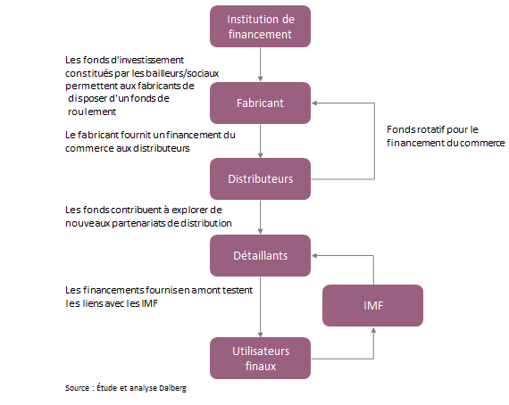

1. *L'échange de crédits carbone par le biais du Mécanisme de développement propre*

Le Mécanisme de développement propre (MDP) permet aux fabricants de PLS d'obtenir des crédits carbone pour remplacer l'éclairage à base de combustibles par des sources d'énergie renouvelables. Le MDP a participé à la création d'un important marché du carbone, sur lequel les fabricants peuvent vendre leur crédit. Les PLS entrent parfaitement dans le cadre du MDP, puisqu'ils échangent directement les émissions de carbone tout en contribuant au développement rural et à l'énergie renouvelable. Si l'ampleur de la réduction des émissions de CO2 par foyer est relativement faible, il existe un potentiel significatif en termes de distribution à grande échelle, tel qu'illustré à la Figure 43.

Figure 43: Les émissions de carbone par source d'énergie utilisée pour l'éclairage

Chiffres exprimés en kg/CO2/kWh

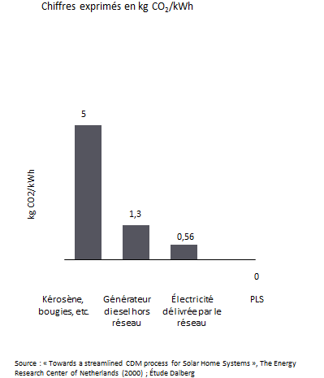

Très peu d'entreprises spécialisées dans les PLS ont essayé d'associer leurs programmes d'éclairage à DEL aux crédits carbone dans le cadre du MDP. Les fabricants considèrent que les exigences sont trop contraignantes, notamment en raison de la faible ampleur de leur développement à l'heure actuelle.

**Cependant, au vu de la croissance rapide des ventes récemment observée, les frais de transaction ne revêtent désormais plus la même importance, et les opportunités de rendements découlant du MDP se sont développées.** D’après les critères de performance minimum spécifiés dans la nouvelle méthodologie vérifiée, les économies réalisées au niveau des PLS peuvent se chiffrer à environ 0,8 tonne de dioxyde de carbone par lampe, soit environ 16 USD par lampe[47]. Ce revenu supplémentaire découlant du MDP augmenterait la rentabilité des entreprises spécialisées dans les PLS évoluant à grande échelle dans les pays en voie de développement. Les bénéfices tirés de l'échange d'émissions pourraient fournir un fonds de roulement et permettre le financement des échanges commerciaux au sein de la chaîne logistique, augmenter les marges bénéficiaires et, en définitive, permettre à l'utilisateur final de bénéficier d'un produit moins cher. La nouvelle méthode accorde de plus de la valeur à un produit si sa qualité est garantie par Lighting Global, ainsi qu'en fonction d'autres indicateurs relatifs à la révision, la durée de vie et la performance du produit. Parallèlement, les frais de transaction sont encore réduits par l'utilisation de systèmes GSM à l'intérieur des produits ou l'enregistrement des produits par SMS, chacun de ces systèmes ayant permis de faciliter le processus de contrôle.

En dépit de ces possibles avantages, d’importants inconvénients subsistent pour les fabricants qui utilisent le MDP. Tout d'abord, les données de référence relatives au kérosène varient d'un territoire à l'autre, par conséquent, les gains peuvent considérablement changer pour chaque lampe. Deuxièmement, la viabilité du MDP associée aux PLS dépend uniquement du cours mondial du carbone, qui s'est récemment révélé extrêmement volatile. Au cours du carbone en octobre 2012, les fabricants ont déclaré qu'il ne serait pas possible de tirer des bénéfices viables du MDP, à moins qu'un seuil minimum ne soit négocié, ou que les crédits carbone puissent être vendus sur le marché libre par le biais d’accords négociés individuellement.

## Distribution

**Les difficultés de distribution continuent à empêcher les fabricants de PLS d'atteindre les consommateurs du dernier kilomètre et de se développer.** Les défis spécifiques mentionnés par les fournisseurs sont:

* un long cycle de ventes, au cours duquel les distributeurs doivent bloquer leur capital pendant 18 à 32 semaines;
* des frais de distribution et des frais de transaction élevés, associés à la recherche de partenaires fiables; dans certaines régions, ceci représente 50 à 70 % des frais de fabrication;
* des réseaux de distribution locaux fragmentés, avec des intermédiaires de petite envergure qui se trouvent constamment confrontés à la difficulté de générer des fonds de roulement;
* des liaisons de transport lentes, coûteuses, dangereuses et peu fiables liées aux mauvaises infrastructures;
* une population cible dispersée, résidant essentiellement dans des zones rurales et isolées;
* des consommateurs, des partenaires et des caractéristiques du marché hétérogènes, rendant difficile la reproduction de modèles réussis;
* la nécessité de sensibiliser les éventuels consommateurs aux avantages du produit, sans garanties d'achat.

**Jusqu'à présent, les fabricants ont ciblé des régions particulières de manière opportuniste, basant essentiellement leurs décisions de service sur la disponibilité de circuits de distribution et de partenaires appropriés.** En conséquent, les fabricants et distributeurs ne disposent pas d'une approche ou d'un modèle cohérent pour toucher les consommateurs du dernier kilomètre. Si les réseaux standards négociants-distributeurs restent les plus populaires, les fournisseurs semblent s'accorder à dire qu'il n'existe pas de solution « gagnante » à une certaine échelle. La Figure 44 présente les différents circuits utilisés pour atteindre les consommateurs de PLS[48].

Figure 44: Aperçu des différents circuits de distribution pour atteindre les consommateurs du BdP

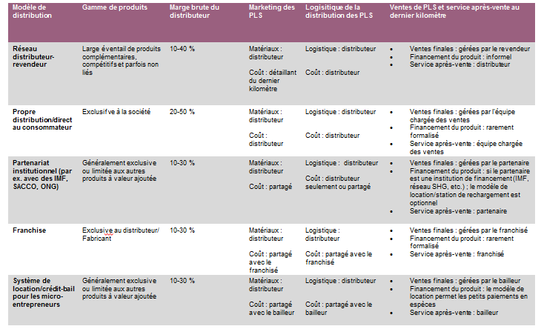



1. *Réseaux de vente au détail et détaillant-distributeur*

Dans ce modèle, une entreprise vend ses produits par le biais de la hiérarchie traditionnelle de distributeurs, y compris les détaillants spécialisés et généralistes de biens de consommation durables. Par exemple :

* Pour pénétrer le marché nigérian, d.light s'est associé à Primlaks, un distributeur spécialisé dans les matériaux de toiture, capitalisant ainsi sur le recoupement qui existe entre les besoins d'éclairage et les besoins domestiques essentiels.
* Les PLS de Toughstuff sont en vente dans plus de 700 magasins de détail au Kenya, notamment les magasins d'électricité, les supermarchés et les enseignes de téléphonie mobile.

1. *IMF et ONG*

Les fabricants de PLS s'associent souvent à d'autres organisations pour puiser dans un grand nombre de consommateurs potentiels, parfois même quand les activités principales des organisations ne se rapportent pas directement à l'accès à l'énergie. Par exemple :

* Toughstuff travaille en partenariat avec plus de neuf organisations à but non lucratif, dont Christian Aid et Vision Mondiale, pour l'aider à distribuer ses produits dans le monde entier.

1. *Les partenariats institutionnels (notamment les partenariats avec des gouvernements et des entreprises)*

Les partenariats institutionnels sont similaires aux partenariats avec les ONG/IMF, bien qu'ils soient souvent de plus grande envergure, permettent l'accès à des ressources financières plus importantes, et peuvent inclure des organisations sans objectif social. Par exemple :

* Le géant pétrolier Total s'est associé à d.light (et d'autres marques comme Greenlight Planet et Sundaya) pour proposer des PLS dans des stations-services au Cameroun, au Burkina Faso, au Kenya, au Sénégal et en Indonésie.
* CB Energie tire une partie de ses ventes d'accords institutionnels avec le gouvernement du Burkina Faso.

1. *Micro-franchise*

Le fabriquant propose des contrats de franchisage ainsi qu'un appui aux microentrepreneurs, qui sont alors chargés de la vente et du marketing du produit. Par exemple :

* Le modèle Saathi de Greenlight Planet permet aux exploitants agricoles, enseignants et femmes aux foyers des zones rurales en Inde de gagner des revenus supplémentaires en vendant des produits solaires dans leur village.
* Nuru Energy travaille avec des entrepreneurs des zones rurales pour permettre l'octroi de petits crédits destinés à acheter des systèmes de rechargement et créer des entreprises de rechargement des appareils à DEL.

1. *Location*

La compagnie loue l'utilisation de ses produits au consommateur, permettant à ce dernier d'éviter le paiement de la dépense initiale relativement élevée associée à l'achat du PLS. Par exemple :

* Les partenaires du circuit de distribution de Greenlight Planet ont aidé des entrepreneurs au Kenya à diriger des entreprises proposant aux consommateurs le rechargement diurne et la location nocturne de PLS.
* Le système Indigo, proposé par Azuri Technology, utilise la technologie de la téléphonie mobile pour permettre aux consommateurs de payer l'énergie à l'utilisation en achetant des cartes à gratter hebdomadaires.

1. *Distribution exclusive/en propre*

Les entreprises qui disposent d'une stratégie de distribution exclusive font passer les produits de leur lieu de fabrication à des installations de stockage internes, et en définitive aux consommateurs finaux, par l'intermédiaire d'une force de ventes qui se consacre exclusivement à cette activité. Par exemple :

* Barefoot Power, par l'intermédiaire de sa filiale Barefoot Uganda, forme des entrepreneurs au moyen d'un programme spécialisé « clés en main », qui commercialisent les produits Firefly, sa gamme de produits la plus populaire.

**La plupart des fabricants ont recours à plusieurs stratégies de distribution afin de maximiser leur rayonnement au sein des populations du BdP.** Selon nos estimations, environ 30 à 50 % des ventes des entreprises découlent de partenariats, et 50 à 70 % des circuits de commercialisation standard. Récemment, le recours fréquent aux ventes en gros en une seule fois découlant d'efforts philanthropiques s'est fait plus rare ; si les organisations fondées sur l'assistance continueront à participer au financement et à la distribution de produits d'éclairage pico, les modèles de distribution fondés sur le marché prendront probablement le dessus. La Figure 45 illustre les différentes stratégies de distribution utilisées par cinq grands fabricants.

Figure 45 : Principales stratégies de distribution utilisées par des fabricants sélectionnés

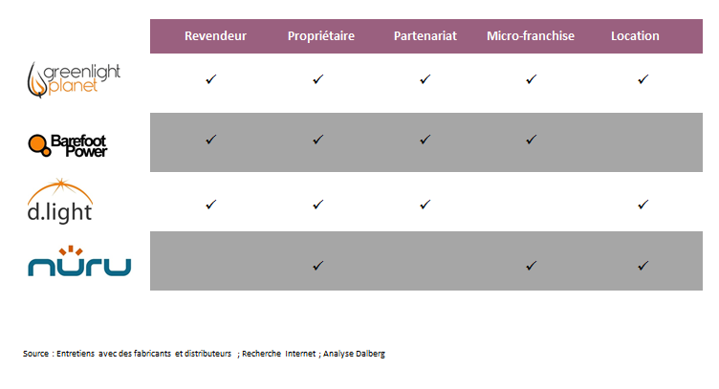

**Au fil du temps, il est fort possible que les schémas de distribution reproduisent ceux employés pour d'autres biens de consommation durables établis dans d'autres régions.** Les produits de consommation électroniques, comme les ventilateurs, les cocottes-minute, les radios et télévisions, ont déjà entamé une pénétration profonde des communautés rurales dans certains pays en voie de développement. D'après les études réalisées, même pour les consommateurs de zones rurales, la grande majorité des biens de consommation durables sont achetés dans des magasins de détail urbains. En Inde par exemple, si 53 % de tous les ventilateurs sont vendus à des foyers ruraux, seulement 5 % de ces ventes environ sont réalisées dans des magasins ruraux[49].

Les études révèlent également que les consommateurs vivant en zone rurale préfèrent se déplacer dans les centres urbains pour acheter ces marchandises, car ils s'attendent à les y trouver à des prix moins élevés, à y trouver un plus large éventail de marques, des produits de meilleure qualité[50], ainsi que des options de financement peu onéreuses. De plus, bon nombre de familles vivant en zone rurale comptent au moins quelques membres de leur famille dans les centres urbains régionaux qui tiennent lieu de liens de distribution naturels entre les zones urbaines et les zones rurales.

Les fabricants préfèrent également cette voie urbaine, facilitée par les familles, car ceci facilite l'agrégation de la demande et nécessite un investissement considérablement moins important. Cependant, ce mode de distribution pose des problèmes tant aux consommateurs qu'aux fournisseurs. Il complique par exemple le processus de réclamations associées à la garantie, les consommateurs étant obligés de parcourir de longues distances entre leur lieu d'habitation et les centres urbains s'ils rencontrent des problèmes.

L'expérience du Kenya indique que les schémas de distribution des PLS pourraient déjà avoir entamé cette transition. S'il est difficile de trouver des estimations précises, les preuves empiriques rassemblées au cours des entretiens avec les protagonistes du marché suggèrent que le Kenya constitue le marché rural faisant l'objet de la plus forte pénétration par les PLS en Afrique, la majorité des ventes étant toutefois réalisée dans des commerces de détail urbains.

Figure 46 : L'évolution des ventes par type de détaillants au Kenya

Pourcentage du total des ventes ; Exercice 2010-2012

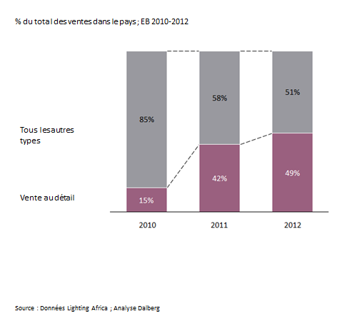

## Sensibilisation des consommateurs et marketing

**Les efforts de marketing se sont concentrés sur l'amélioration de la sensibilisation et de l'éducation générale à l'éclairage solaire, ainsi qu'à convaincre de potentiels consommateurs que les PLS sont meilleures que les sources d'éclairage traditionnelles.** Nombre de consommateurs potentiels n'ont pas conscience de la qualité des produits d'éclairage solaires et des bénéfices qu'ils présentent. Chez ceux qui sont informés sur ces produits, on notera la perception erronée selon laquelle les PLS sont plus coûteux que les lampes au kérosène ou fonctionnant à la biomasse. Par conséquent, les campagnes de sensibilisation ont tenté de convaincre les consommateurs qu'ils achètent non seulement un éclairage de meilleure qualité et plus sûr, qui améliorera leur qualité de vie, mais qui, par là même, entraînera également des économies significatives au fil du temps. Les campagnes antérieures ont mis l'accent sur les thèmes suivants :

* la qualité supérieure de l'éclairage que procurent les PLS, par rapport aux lampes au kérosène et autres alternatives, qui permettent de poursuivre des activités importantes le soir au sein du foyer, comme la lecture, les devoirs scolaires et la préparation des repas;
* les bénéfices sanitaires que procure le passage aux lampes solaires[51];
* les avantages économiques significatifs que permettent les PLS par rapport aux lampes à kérosène, en raison de leurs frais d'exploitation nuls, y compris les périodes de remboursement généralement comprises entre trois et six mois.
* La fonctionnalité supérieure des PLS en termes de qualité d'éclairage, de facilité de fonctionnement, de durabilité et de fonctionnalités supplémentaires comme le rechargement de téléphones portables.

**Et pourtant, la sensibilisation des consommateurs aux PLS reste insuffisante.** Des campagnes efficaces, destinées aux segments des consommateurs ruraux, qui sont clés, et sont souvent situés dans des zones rurales largement inaccessibles, sont coûteuses à élaborer et à mettre en œuvre. Les défis spécifiques sont : (1) l’élaboration de messages appropriés et universels, (2) la détermination du meilleur moyen de diffusion de ce message, (3) la recherche de partenaires de mise en œuvre et de financement appropriés, et (5) la façon de surmonter les barrières culturelles, linguistiques et relatives à l'analphabétisme.

**L'absence d'investissement dans le marketing à grande échelle ciblant les consommateurs, notamment de la part des fabricants et des distributeurs, explique dans une large mesure pourquoi la sensibilisation des consommateurs reste faible.** Les retours sur les investissements de marketing, qui augmentent généralement le coût des appareils de 6 à 10 %[52], sont publics plutôt que privés. Par conséquent, une société qui investit dans l’intensification de la sensibilisation des consommateurs peut générer une augmentation de la demande de produits en général, mais ne peut être assurée que les consommateurs achèteront chez *eux* plutôt que chez un concurrent. Ceci illustre l’échec en termes de coordination de plus en plus reconnu et désormais traité par les gouvernements et les bailleurs.

**Campagne d'éducation et de sensibilisation des consommateurs de Lighting Africa**

Le programme Lighting Africa IFC/Banque mondiale a reconnu la nécessité et l'importance de développer et d’encourager les connaissances et la confiance des consommateurs dans les produits d'éclairage pico modernes. Par conséquent, le programme a déployé une campagne d'éducation des consommateurs visant à encourager les communautés rurales non électrifiées à adopter un éclairage propre. L'éducation des consommateurs de Lighting Africa explique les avantages de l'éclairage solaire sur le kérosène et fournit des informations objectives sur les produits de qualité afin de développer la confiance dans les nouveaux produits d'éclairage moderne.

Lighting Africa conduit différentes activités dans le cadre de sa campagne d'éducation des consommateurs, comme des tournées de présentation et des discussions de groupe afin de présenter les produits d'éclairage modernes, d'expliquer comment ils fonctionnent et où les trouver. À ceux-ci viennent s'ajouter des annonces du service public et des mentions dans les médias, notamment à la radio. De plus, la campagne fait la promotion de produits avérés et fiables qui ont répondu aux objectifs de performance recommandés par Lighting Africa.

Au cours des trois dernières années, le programme a organisé plus de 1 500 tournées de présentation et discussions de groupe sur les produits d'éclairage moderne, touchant plus de 22 millions de personnes dans ses pays pilotes que sont le Kenya et le Ghana.

*Source :* [www.lightingafrica.org](http://www.lightingafrica.org)

**Le bouche à oreille reste le principal moyen pour sensibiliser les consommateurs et leur donner confiance dans un produit. Les autres moyens qu’il conviendra de retenir sont les initiatives des medias de masse, par le biais de la télévision, de la radio et des journaux, et les efforts de marketing direct comme les essais de produit et la vente en porte à porte.** L'utilisation des médias de masse pour commercialiser les PLS a jusqu'à présent été limitée, essentiellement parce qu'il s'agit d'un moyen qui reste coûteux par rapport aux autres et ne cible pas uniquement les segments constitués par les consommateurs de la BdP. Les méthodes de vente directe ont été utilisées dans plusieurs régions ; en voici quelques exemples intéressants :

Figure 47 : Aperçu des moyens de sensibilisation des consommateurs et de marketing

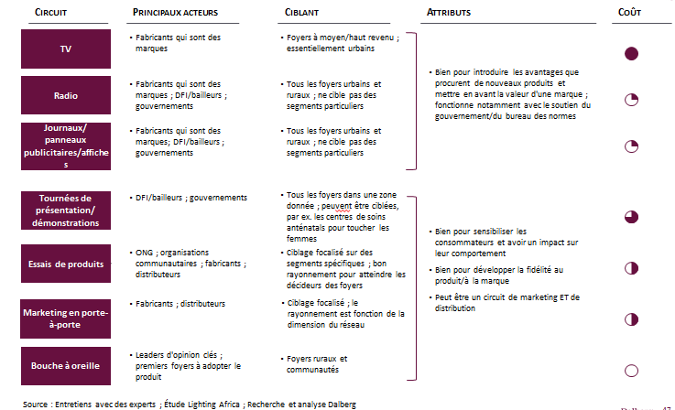

* Sunny Money, le plus grand distributeur non fabricant de PLS en Afrique, a découvert que les démonstrations et essais de produits auprès des étudiants permettaient de stimuler les ventes. Grâce à sa campagne « Student Lights », la société a fait la démonstration aux étudiants de l'utilisation et des bénéfices des lampes solaires, ces derniers pouvant alors acheter les lampes pour leur foyer. Sunny Money a vendu plus de 50 000 lampes solaires en Tanzanie par le biais de cette campagne au cours du premier semestre de 2012[53].
* « Cape Town to Cairo », une tournée de présentation organisée par Philips, a parcouru 12 pays en 2010 et 2011 pour vanter les bénéfices des lampes solaires auprès des consommateurs et autres protagonistes publics et privés[54].
* Tecnosol, une entreprise du Nicaragua, a acheté des SSD auprès de fournisseurs étrangers et les revend aux consommateurs des zones rurales. La société travaille ensuite à convertir les premiers utilisateurs en des agents de marketing de « bouche à oreille » pour commercialiser leurs produits[55].

**Un compromis doit être fait entre la capacité à atteindre les consommateurs et la conversion en ventes.** La majeure partie du marketing consacré à l'éclairage solaire a été réalisée sur le terrain, via des forums, des tournées de présentation ou efforts de marketing direct auprès du consommateur. Bien que ces moyens s'avèrent efficaces pour générer des ventes, ils sont limités en termes de couverture par rapport aux médias de masse traditionnels comme les panneaux publicitaires, affiches et publicités à la télévision, à la radio, dans les magazines et les journaux.

Une analyse des campagnes de sensibilisation des consommateurs de Lighting Africa au Kenya suggère que lorsque l'objectif d'une campagne de marketing est de sensibiliser le public, le marketing direct est plus coûteux et moins efficace que le marketing des médias de masse. Mais lorsque l'objectif est de fournir une expérience du produit et de stimuler les ventes, le marketing direct constitue un bien meilleur outil. Lorsque des PLS ont été remis pour une durée de cinq jours à des consommateurs au Kenya, leur disposition à acheter le produit augmentait de 1,3 à cinq fois (en fonction du facteur de forme)[56], indiquant que les consommateurs avaient besoin d’atteindre leur propre seuil de confiance individuelle dans les produits avant de s'engager financièrement. Ceci explique en partie le succès plus important du marketing et de la publicité directs en termes de stimulation de la croissance des ventes.

**À mesure que le marché des PLS se développe, le marketing et la publicité devraient prendre une place de plus en plus importante en termes de différenciation des produits et des marques tel qu'indiqué ci-dessous.**

* La pénétration accrue du marché permettra non seulement de proposer un plus grand nombre de PLS à plus de consommateurs, mais permettra également aux consommateurs de choisir un produit mieux adapté à leur situation.
* L'arrivée de multinationales, qui investissent des sommes considérables dans le marketing et les études sur les préférences des consommateurs et disposent d'équipes dédiées à ces activités, permettra de mettre l’accent sur l’image de la marque plutôt que sur la connaissance du projet.
* À mesure que les efforts de marketing passent de plus en plus d’initiatives menées par des ONG/DFI à des initiatives du secteur privé, les campagnes de marketing et de sensibilisation seront davantage ciblées en fonction d’objectifs, de coûts et de partenariats. Le rôle de la technologie sera notamment de plus en plus important, permettant aux compagnies de cibler les consommateurs de manière novatrice et innovante.
* Les médias de masse joueront un rôle clé dans le développement et l'adoption des PLS à mesure que le marché surmonte les barrières initiales à l'acceptation du produit.

## Services après-vente

**Les catégories de prix des PLS, combinées aux faibles niveaux de pénétration du produit, ont limité la capacité des fabricants à fournir de manière rentable des services après-vente favorables et complets.** Dans le même temps, les utilisateurs finaux ne savent souvent pas qu'ils ont droit à une garantie et à un service, ce qui limite la demande de tels services. Ceci les conduit à rejeter tout simplement un produit défectueux et à le classer comme un mauvais investissement, sans chercher à bénéficier de services de réparation ou de maintenance. Les éclairages fournis par le programme Lighting Africa ainsi que les entretiens réalisés avec les fabricants ont également indiqué que quand les consommateurs cherchaient un service d’assistance technique, la majorité des réclamations avait peu à voir avec les défaillances techniques du produit, mais découlait plutôt d'une mauvaise utilisation des PLS.

**La majorité des PLS vendus avant ou en 2010 arrivant en fin de vie, le service après ventes est devenu une priorité de plus en plus importante pour les fabricants et fournisseurs de PLS.** Plusieurs marques existantes, et notamment des leaders du marché, ont commencé à fournir un service après-vente à leurs utilisateurs finaux, et notamment (1) un service de réparation de base et d’assistance technique dans des lieux présentant des densités de produit relativement élevées, et (2) un service de remplacement des PLS conformément aux contrats de garantie formels.

1. *Réparations :* Les réparations sont généralement effectuées par des représentants des distributeurs et/ou détaillants formés aux aspects techniques du produit. Les fabricants investissent dans le réseau de distribution afin de dispenser une formation et fournir un stock de garantie, suite à quoi les distributeurs fournissent un service après-vente aux consommateurs pour le compte des fabricants. Les distributeurs gèrent des centres de service, traitent les réclamations et proposent à la fois des services de réparation et de remplacement. Ceci nécessite d'investir à la fois dans la formation des distributeurs/techniciens, ainsi que dans la gestion des centres de services dans différentes régions.

Barefoot Power propose souvent des services de réparation en créant des stations de révision et de réparation en coopération avec les grands distributeurs dans les régions dans lesquelles la société est présente. Un autre fabricant, Betta Lights, fournit aux distributeurs régionaux des stocks et une formation, et leur permet de procéder aux réparations ou au remplacement des unités le cas échéant. Les distributeurs renvoient à Betta Lights les rapports de pannes et les composants défectueux.

1. *Le remplacement sur garantie :* Les consommateurs ramènent les produits défectueux couverts par la garantie au point de vente - généralement un détaillant ou un négociant du dernier kilomètre de la même communauté que le consommateur. Le détaillant reprend le produit défectueux et le renvoie au distributeur. Le distributeur remet un nouveau produit au détaillant, qui le remet au consommateur en remplacement du produit défectueux. Cette méthode est relativement peu coûteuse en termes d'investissement, et ne nécessite qu'un moyen efficace d'envoi des produits défectueux et des produits de remplacement dans la chaîne logistique. Cependant, on pourrait observer un décalage considérable entre le moment du renvoi d'un produit et son remplacement.

La Figure 48 ci-dessous montre l'évolution des garanties sur le marché africain des PLS : le nombre de fabricants proposant des garanties a augmenté et la durée de la garantie s'est allongée. Si aucun fabricant associé à Lighting Africa n'a proposé de garanties de plus d'un an en 2010, 24 % des produits ayant réussi les tests de contrôle qualité en 2012 étaient fournis avec une garantie d’une durée supérieure.

Figure 48: Évolution des garanties sur le marché africain des PLS ayant réussi les tests de contrôle qualité Lighting Global

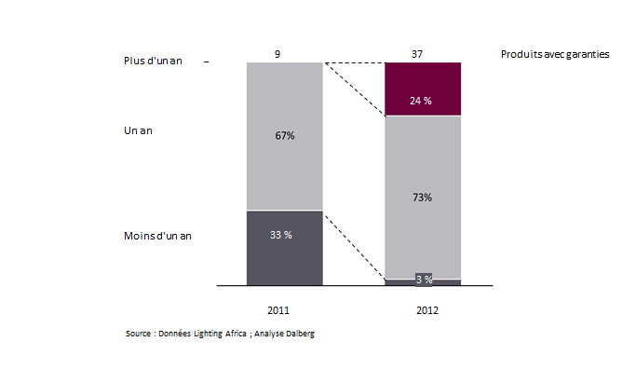

**Certains fabricants considéraient qu'il était plus rentable de remplacer le produit dans son intégralité que de le réparer.** Les services aux consommateurs associés aux PLS ont un coût relatif élevé, compte tenu du faible coût des produits eux-mêmes et des difficultés supplémentaires rencontrées dans la chaîne logistique pour fournir ce service aux zones rurales. Étant donné la nature des PLS - leur volume compact, leur portabilité, le nombre limité de pièces en mouvement et de composants et les longs cycles de vie, un modèle de service après-vente qui se concentrerait sur le remplacement pourrait être plus viable. Les raisons supplémentaires sont abordées ci-dessous.

1. *Une économie défavorable du produit :*Pour certains fabricants, les remplacements sont plus rentables que les réparations. Par exemple, Nuru Energy considère plus rentable de remplacer ses produits d'éclairage commercialisés à 5 USD que de les réparer. Les entrepreneurs de Nuru au niveau des villages vivent dans les mêmes communautés que leurs consommateurs et constituent le premier point de contact en cas de lampe défectueuse. L'entrepreneur contacte le représentant du personnel sur le terrain, qui organise le remplacement de la lampe.
2. *Absence de présence locale :* Les compagnies qui exportent leurs produits vers un distributeur central dans un pays et qui ne disposent pas de présence locale tendent à adopter l'approche du remplacement. Dans le cas de Nokero, les consommateurs dont les produits sont défaillants doivent contacter la société, qui remplace le produit par l'intermédiaire d'un distributeur ou revendeur local. De même, dans le cas de Solux, le distributeur ou l'organisation qui a amené le produit dans un pays est chargé du service après-vente. Étant donné que Solux ne dispose pas d'un grand nombre de revendeurs professionnels, ces distributeurs remplacent les produits défectueux et se réapprovisionnent auprès du fabricant.

**D'après les commentaires que nous avons recueillis lors des entretiens, le choix de la stratégie d'après-vente des fabricants dépendra de diverses caractéristiques du produit et du système de distribution.** Côté produit, des services plus sophistiqués seront nécessaires à mesure que la gamme de PLS gagne en complexité, allant des lampes torches et des simples lampes aux systèmes solaires domestiques plurifonctionnels nécessitant une installation et une maintenance périodique. Le prix des PLS déterminera également dans une large mesure les investissements dans des réparations ou des remplacements. Enfin, la qualité des PLS et leur taux de défaillance influenceront l'approche de service après-vente adoptée – toutes choses égales par ailleurs, de faibles taux de défaillance favorisent un modèle de service après-vente axé sur le remplacement.

Du côté de la distribution, la pénétration géographique des ventes (qu'elles soient éparses ou concentrées) déterminera comment il est possible de fournir des services après-vente dans une zone donnée. De plus, la présence locale et la capacité du fabricant/distributeur contribueront également à décider des points de contact capables de supporter la stratégie après-vente. Si les distributeurs disposent d'une présence significative dans une zone caractérisée par de fortes ventes, des investissements locaux, tels que dans des centres de service, peuvent être réalisés.

**Les acteurs innovants sont susceptibles de capitaliser sur les technologies modernes comme les téléphones portables pour développer des interfaces efficaces entre les consommateurs et les représentants du service après-vente.** De tels systèmes rapprocheront le consommateur du fournisseur de services après-vente et renforceront les perceptions de fiabilité et de confiance en la marque des clients. De plus, étant donné que la majorité des réclamations ne concerne pas des défaillances techniques, la fourniture d'un tel système de « première intervention » est susceptible d'alléger la charge du service après-vente.

**Outre le service après-vente proposé par les fabricants, les études récemment réalisées au Kenya ont révélé que nombre de PLS étaient révisées par des techniciens locaux.** Bien que le volume de PLS réparés ne soit pas élevé, 65 % des techniciens spécialisés dans l'électronique et les téléphones portables interrogés ont indiqué avoir également réparé des PLS au cours des trois derniers mois[57]. Le prix moyen d'une réparation était de 4 USD (360 Ksh), ce qui indique que bien que les consommateurs doivent endosser les frais de réparation, ces frais restent inférieurs au coût d'achat d'un nouveau produit. Les techniciens ont été recensés dans une petite ville d'environ 5 000 habitants, dans une ville moyenne de 85 000 habitants et dans une plus grande ville de 286 000 habitants. Dans ces trois villes, les techniciens réparaient déjà des lampes avec succès, bien que la quasi-totalité d'entre eux affirmait qu'il était difficile de trouver des pièces de rechange.

## Détérioration du marché

**La détérioration du marché reste un obstacle important pour les acteurs du marché des PLS en Afrique.** Pour une majeure partie du BdP en Afrique rurale, la décision d'éclairage revient à choisir entre des sources utilisant le kérosène et d'autres sources. Souvent, pour les consommateurs qui investissent pour la première fois dans d'autres sources, cette première expérience donne dans une large mesure le ton des futures décisions d'achat. La mauvaise performance des appareils d'éclairage ne répondant pas aux normes (disposant de piles jetables ou rechargeables sur le secteur) appartenant à la gamme de produits comprise entre 1 et 5 USD[58] tend à biaiser le point de vue d’un grand nombre de consommateurs du BdP et à les inciter à rejeter les appareils d'éclairage moderne en général, y compris les PLS de meilleure qualité. Il est difficile de quantifier précisément l'ampleur de la détérioration du marché, étant donné l'opacité des informations disponibles sur le nombre et les normes de performance des produits dont la qualité n'a pas été testée. Cependant, les entretiens avec des fabricants et distributeurs dans des régions clés d'Afrique indiquent que les marchés ruraux ont connu une prolifération de ces appareils ne répondant pas aux normes au cours des deux dernières années.

**Si nous limitons uniquement notre étude aux PLS, il apparaît de manière de plus en plus évidente que la part des PLS de qualité augmente de manière substantielle depuis trois à quatre ans.** La part des produits ayant réussi les tests de contrôle qualité en tant que pourcentage du marché total des PLS a été multiplié par plus de 10 depuis 2009, tel qu'indiqué à la Figure 49, passant de moins de 5 % à environ un tiers des ventes cumulées en Afrique en 2012. Certains pays disposent de meilleurs résultats que d'autres en termes de lutte contre la détérioration du marché. Par exemple, au Kenya, où davantage d'informations sur le marché sont disponibles, nous estimons que la part de produits de qualité pourrait être supérieure à 70 % ces dernières années.

Figure 49 : Part de marché des PLS ayant réussi les tests de contrôle qualité Lighting Global

En millions de PLS ; 2009-2012

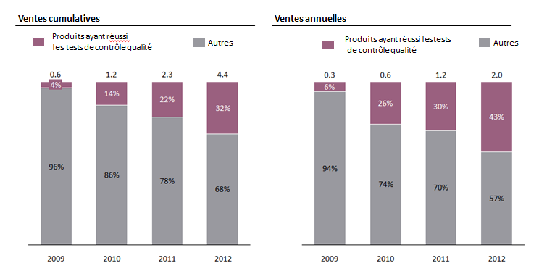

Il existe deux moteurs majeurs de l'augmentation de la part de marché des PLS ayant réussi les tests de contrôle qualité :

* *La présence accrue sur le marché africain des PLS de fabricants (y compris des compagnies électroniques internationales) de produits de qualité.*Ces fabricants souhaitent vivement tirer parti du fait que leurs produits ont réussi les tests de qualité Lighting Global, qui fournissent un avantage concurrentiel supplémentaire et permettent de différencier les produits. L'objectif de ces produits de qualité est de transmettre aux consommateurs un signal clair de l'engagement des fabricants vis-à-vis de la qualité, de la durabilité et de la performance. Souvent, ces fabricants développeront des produits conformément aux spécifications exactes des tests de qualité ; cet accent accru mis sur la qualité a entraîné une augmentation substantielle du volume de produits à tester, ainsi que du nombre de produits ayant réussi ces tests (voir la Figure 50).

Figure 50: Nombre cumulé de produits ayant satisfait aux normes de qualité minimum de Lighting Global

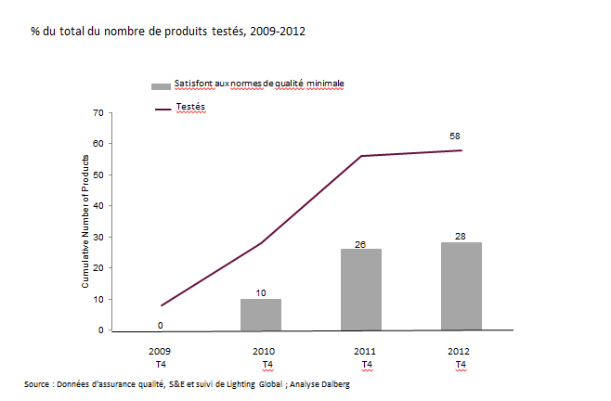

* *Niveaux accrus de sensibilisation des consommateurs disponible sur le marché.*Les initiatives et campagnes initiées par des donateurs visent à lutter contre la détérioration du marché en responsabilisant les consommateurs du BdP afin de leur permettre de faire la distinction entre les PLS de bonne qualité et les PLS de mauvaise qualité. Par exemple, la campagne d'éducation des consommateurs du programme Lighting Africa a permis de toucher plus de 22 millions de personnes au Kenya et au Ghana, en faisant la promotion de PLS à la qualité éprouvée, durables et fiables répondant aux normes de qualité minimum de Lighting Global ainsi qu'aux objectifs de performance recommandés. Les consommateurs peuvent envoyer un SMS à Lighting Africa pour recevoir une liste des produits ayant réussi les tests de contrôle qualité Lighting Global.

**Aidée par la mise en œuvre d'initiatives de développement du marché clés, la part de marché croissante des PLS de qualité devrait continuer à augmenter au cours des prochaines années. Deux mesures importantes sont décrites ci-dessous :**

* *Une adoption et une intégration plus importantes des normes de qualité et des programmes de test au niveau national.* À l'heure actuelle, la majorité des tests réalisés sur les produits est réalisée à titre volontaire, et il n'existe aucun mécanisme, ni cadre universel permettant de bloquer ou de limiter l'entrée de PLS ne répondant pas aux normes sur le marché. Les gouvernements étant les seules institutions capables de réglementer l'entrée de produits sur les marchés, il conviendrait de procéder à un alignement avec les normes d'essai nationales afin que les agences nationales puissent éliminer les cas les plus flagrants de dumping et de contrefaçon. La Commission électrotechnique internationale (CEI) a publié des normes incluant les méthodes de test développées à l'origine par le biais du programme Lighting Africa. Ces normes, qui sont publiées dans la Spécification technique 62257-9-5 de la CEI, fournissent des bases qui pourront être utilisées afin de créer un cadre d'assurance qualité harmonisé au plan international. Ce cadre sera particulièrement efficace si les gouvernements et les programmes de développement adoptent et référencent les normes de la CEI.
* *L'introduction d'un sceau universel, simple et visuellement attrayant permettra aux consommateurs de faire aisément la différence entre les produits de qualité et les produits ne répondant pas aux normes.* Les programmes de vérification actuels, tels que Lighting Global, proposent souvent des services de B2B en testant la qualité des produits et en communiquant les résultats des tests aux fabricants, afin de les aider à trouver des associés et des financements. Plus de la moitié des distributeurs et fabricants interrogés ont suggéré que les programmes d'essai et de vérification pourraient être considérablement plus efficaces pour lutter contre la détérioration du marché si la procédure de vérification était ancrée dans une marque ou un sceau apposé aux produits vérifiés. Un tel retour est cohérent par rapport au succès des sceaux utilisés dans d'autres programmes de transformation du marché, comme l'*Efficient Lighting Initiative* (ELI) entreprise par IFC et le FEM dans sept pays.

## Politique

**Plusieurs gouvernements africains ont reconnu l'importance croissante des appareils d'éclairage moderne, et notamment des PLS solaires, et mettent progressivement en place des politiques et réglementations incitant à les adopter et à les utiliser dans les communautés hors réseau.** L'extension du réseau et, dans une moindre mesure, les subventions en faveur du kérosène, étaient par le passé les principaux outils utilisés par les gouvernements pour augmenter l'accès à l'éclairage. Ce point de vue dominant change cependant progressivement car au cours des dernières années, les avantages économiques, sanitaires et environnementaux que procurent les PLS solaires par rapport au kérosène et autres options d'éclairage traditionnelles sont de plus en plus connus et mieux acceptés.

Bien que louable, cette évolution des priorités gouvernementales reste limitée à quelques pays : par exemple, en Afrique de l'Est, le Kenya et la Tanzanie ont entrepris des efforts plus importants que la plupart des autres pays en termes de promotion des PLS, et notamment en termes de facilitation ou d'élimination des droits et taxes d'importation, et d'imposition de mécanismes de contrôle qualité efficaces (Figure 51). Par conséquent, dans la plupart des autres pays, la marge d'amélioration des politiques et réglementations reste conséquente.

**Figure 51**: **Cartographie du soutien fourni au secteur de l'énergie solaire en Afrique**

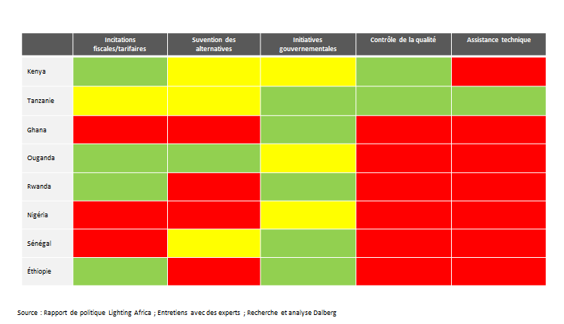

Les gouvernements disposent d'un ensemble d'outils à leur disposition pour répondre à ce problème.

* *L'intégration des solutions hors réseau aux programmes d'électrification rurale*

En raison du coût élevé découlant de l'extension du réseau électrique national aux zones rurales, des pays comme l'Éthiopie, le Libéria, le Mali, le Sénégal et la Tanzanie intègrent des solutions solaires hors réseau à leurs programmes d'électrification ruraux. La promotion de la technologie des PLS est une alternative plus rapide et moins coûteuse, au moins à court terme, pour apporter l'éclairage hors réseau aux populations rurales. Au Libéria, la *Rural and Renewable Energy Agency* (RREA) a collaboré avec le groupe de la Banque mondiale pour mettre en œuvre la campagne *Lighting Lives in Liberia*, visant à augmenter l'accès aux appareils d'éclairage moderne pico et leur accessibilité. *Lighting Lives in Liberia* adopte une approche commerciale à l'électrification rurale, et l'un de ses principaux objectifs est de faciliter la création d'un marché commercial viable pour ses produits d'éclairage. Par conséquent, la RREA soutient le développement et l'exécution d'un projet pilote mettant les fabricants de produits d'éclairage pico de qualité (ayant réussi les tests de qualité Lighting Global) en relation avec six partenaires commerciaux locaux (dont des ONG et des IMF) afin de faire entrer les produits d'éclairage sur les marchés ruraux. Le gouvernement a développé des plans pour réinvestir une partie des recettes des ventes dans un Fonds pour l'énergie rurale conçu pour appuyer le développement du projet et faire bénéficier des services à davantage de communautés au Libéria.

* *Taxes, droits et subventions*

Plusieurs gouvernements ont fourni des incitations fiscales qui ont à la fois permis de réduire les barrières à l'approvisionnement et d’encourager la demande de PLS. Au Kenya, tout l'équipement d'éclairage à DEL et toutes les composantes solaires importées sont exonérés de taxes[59]. Cette politique présente l'avantage supplémentaire d'encourager l'assemblage local de produits solaires, notamment des PLS solaires. Le gouvernement ougandais a accordé une subvention de 45 % applicable à tout l'équipement solaire dans le cadre de son programme *Energy for Rural Transformation* (ERT). Ce programme a encouragé les fournisseurs d'équipements solaires à investir dans les zones rurales. Le gouvernement a fait la promotion de cette subvention par le biais d'un réseau d'IMF et d'ONG rurales qui effectuaient des versements d'argent ou accordaient des prêts à ceux qui installaient des systèmes solaires, à la place de lignes de crédit du gouvernement[60]. En Éthiopie, les produits solaires sont exonérés des droits intérieurs et des surtaxes, entraînant une réduction du prix des PLS pour les consommateurs[61].

Cependant, les composantes et les produits solaires continuent, dans de nombreuses régions, à être soumis à plusieurs taxes (droits d'importation, droits d'accise, TVA, surfacturations), entraînant généralement une augmentation de 5 à 30 % du prix du produit final. Ceci ne fait qu'imposer des contraintes supplémentaires aux consommateurs du BdP et décourage l'abandon du kérosène. Par exemple, au Ghana, un PLS solaire importé est soumis à des droits d'importation de 10 %, à une TVA de 12,5 % et à un prélèvement supplémentaire de 3,5 %.

Les gouvernements d'autres pays étouffent souvent par inadvertance la demande de produits d'éclairage moderne en subventionnant l'utilisation d'alternatives fonctionnant au kérosène. En Éthiopie, le kérosène est exonéré de toute taxe, ce qui réduit d'environ 30 % son prix effectif sur le marché. Des avantages fiscaux similaires, dont les réductions basées sur l'utilisation, réduisent le prix de 18 % au Cameroun. Au Ghana, les industries payent le kérosène plus cher afin de s'assurer que les prix à la consommation restent peu élevés. L'élimination de ces incitations réduira les coûts d'opportunité associés au passage aux PLS modernes. De plus, les gouvernements en bénéficieront en allégeant le fardeau budgétaire. Le Sénégal et la RDC ont pavé la voie - le Sénégal en réduisant progressivement les subventions en faveur du kérosène et en autorisant les prix à monter en flèche, et l'Ouganda en abrogeant les exonérations fiscales.

* *Contrôle de la qualité*

Pour éviter la détérioration du marché, des pays comme la Tanzanie et le Kenya mettent en place des cadres de contrôle qualité stricts. En Tanzanie, le ministère de l'Énergie et des Ressources minières fournit un appui politique et institutionnel à la mise en œuvre de normes de contrôle qualité nationales et le gouvernement a participé au développement du marché. Au Kenya, le Bureau des normes national voit ses activités limitées au champ du contrôle qualité entrepris sur les produits solaires importés.

* *L'assistance au développement des entreprises*

Le ministère de l'Énergie et des Ressources minières tanzanien, en association avec l'Agence suédoise pour le développement international (Sida) fournit des services de développement d'entreprise aux sociétés spécialisées dans l'éclairage solaire, et notamment des formations techniques et commerciales aux revendeurs de produits solaires, des programmes de sensibilisation des consommateurs ainsi que des services de mise en réseau aux protagonistes de l'industrie du solaire. De telles politiques sont destinées à favoriser le renforcement des compétences et le développement des entrepreneurs.

**Il sera nécessaire de mettre en œuvre des mesures et réformes politiques de manière compétente, ceci restant une préoccupation clé dans plusieurs pays d'Afrique.**Même dans des pays dans lesquels les incitations relatives à l'approvisionnement et à l'utilisation de PLS et autres appareils d'éclairage moderne existent, une mise en œuvre inefficace entraîne souvent des frais de transaction et administratifs élevés susceptibles de saper l'objectif initial de la politique. Dans des pays tels que le Kenya et l'Éthiopie par exemple, les produits d'éclairage solaire bénéficient de vacances fiscales, mais d’après les fabricants et distributeurs, l'accès à ces vacances est contraignant. De plus, les fournisseurs doivent déposer des documents d'exonération pour chaque nouvelle expédition, ce qui en fait un processus peu pratique et chronophage.

Dans d'autres pays, les frais de transaction liés à l'accès aux vacances fiscales augmentent du fait de la corruption et de la bureaucratie. Par exemple, au Sénégal, les taxes sont déterminées au niveau régional et par conséquent, la mise en œuvre varie et est incertaine en fonction de la région, et les coûts associés peuvent être incohérents. Une telle incertitude incite les fabricants et distributeurs à prendre systématiquement en compte les taxes, qu'ils répercutent sur le client par des prix plus élevés. Ces défis de mise en œuvre empêchent les bénéficiaires visés de pleinement réaliser le potentiel des politiques d'aide.

# Prévision du marché

**Le marché des PLS reste sur une trajectoire saine en Afrique. À l'heure actuelle, même nos prévisions les plus prudentes indiquent des taux de croissance élevés au cours des deux à trois prochaines années.** Ces prévisions se fondent sur les principaux moteurs au niveau macro, comme le retard en termes de croissance du réseau, l'augmentation attendue des dépenses d'éclairage à base de combustibles, le besoin croissant d'options de rechargement de téléphone portable, ainsi que l'amélioration de l'offre de produits de qualité. De plus, plusieurs tendances émergentes peuvent également accélérer le développement de ce marché à la croissance rapide, tendances qui seront explorées dans cette section.

**Notre scénario de base prudent prévoit que les ventes annuelles connaîtront une croissance annuelle comprise entre 60 et 65 %.** Ces chiffres sont basés sur les données de ventes antérieures et les informations recueillies lors d'entretiens avec des acteurs et experts du marché. Si la croissance des grands fabricants a été exponentielle, entre 50 et 250 %, celle des petits acteurs (plus de 35) était de 20 à 40 % au cours de la période 2009-2012. Dans ce scénario, les ventes cumulatives de PLS devrait atteindre près de 20 millions d'unités d'ici 2015, avec des ventes annuelles de 7 à 7,5 millions d'unités en 2015.

**Selon notre scénario intermédiaire, le marché connaîtra une croissance de 70 à 75 % par an au cours de la période 2012-2015.** Le scénario de cette croissance accélérée nous paraît nettement plus probable que le scénario de base prudent. Nous fondons cette conclusion sur l'amélioration des tendances du marché et les développements observés au cours des dernières années. Nous citerons notamment :

* l'augmentation progressive mais constante des niveaux de sensibilisation et d'éducation des consommateurs sur les PLS ;
* un meilleur cadre politique, essentiellement caractérisé par l'élimination ou la réduction des droits et des taxes à mesure qu'un nombre croissant de gouvernements reconnaît l'importance des solutions hors réseau pour les populations non desservies par le réseau ;
* le développement de l'accès aux financements, et notamment pour les acteurs les plus établis, afin de favoriser l'élimination des principaux goulots d'étranglement observés dans la chaîne logistique et l'augmentation du flux de produits sur le marché ;
* un seuil de base du nombre de ventes récurrentes aux consommateurs existants, qu'il s'agisse du remplacement de modèles plus anciens ou d'achats supplémentaires réalisés par des consommateurs ayant besoin de PLS supplémentaires.

Selon ce scénario, les ventes cumulatives devraient augmenter pour atteindre près de 23 millions de PLS d'ici 2015, dont environ trois millions pourraient être attribuées aux ventes récurrentes, avec la vente d'environ 9 à 9,5 millions d'unités en 2015.

**Outre la réduction progressive des barrières du marché qui devrait se poursuivre au cours des trois prochaines années, plusieurs opportunités pourraient catalyser encore le marché des PLS et lui permettre d'enregistrer une croissance exponentielle.** Quatre opportunités spécifiques sont présentées ci-dessous.

* *L'engagement des multinationales en faveur du déploiement :* les géants mondiaux de l'industrie électronique, comme Philips, Schneider et Panasonic, ont commencé à afficher un véritable intérêt pour le marché africain des PLS. Ces multinationales se sont révélées impressionnées par la performance des acteurs positionnés sur le marché en Afrique et souhaitent faire partie de cette croissance.

**Citations tirées des entretiens avec des multinationales**

*« Le marché de l'éclairage hors réseau en Afrique devrait connaître une forte croissance au cours des cinq à dix prochaines années. Nous souhaitons rester positionnés sur ce marché sur le long terme, car nous sommes convaincus que nous pouvons contribuer à l'amélioration des conditions de vie des populations tout en profitant d'une opportunité croissante ».*

*« Le portefeuille actuel [de produits d'éclairage] s'adresse aux segments à haut revenu du BdP. Nous voulons produire un produit à dix dollars auquel tout le monde aura accès. Voilà ce que l'on peut faire ».*

*« Les partenariats seront essentiels pour augmenter les volumes au sein du BdP. Nous essayons de nous associer avec des IMF pour pouvoir atteindre les consommateurs des zones rurales. Il sera aussi important de s'associer à des institutions telles que des écoles, des églises et des hôpitaux, qui vous permettent de toucher un grand nombre de consommateurs du BdP sans qu'il ne soit nécessaire de réaliser des investissements conséquents ».*

*Source : Entretiens avec des multinationales.*

La présence sur le marché de multinationales devrait s'accroître au cours des prochaines années, et présenter des opportunités de création de joint-ventures, de fusions et d'acquisitions des acteurs actuels du marché. Les multinationales apporteront au marché leur capacité à se développer de manière agressive grâce à leurs capacités de distribution nettement supérieures et l'accent qu'elles mettent sur l'innovation et le développement de produits. Par conséquent, le marketing associé au marché passera de stratégies institutionnelles à des stratégies pilotées par le secteur privé. Les études réalisées sur le marché des biens de consommation durables en Inde fournissent un point de repère intéressant quant à l'impact de l'entrée des multinationales sur un marché. En Inde, les politiques économiques et réglementations ont volontairement tenu les multinationales à l'écart du marché des biens de consommation durables jusqu'au début des années 2000. Une fois que l'accès à ce marché leur a été accordé, des multinationales telles que LG, Daikin, Samsung et Sony ont rapidement été en mesure d’augmenter la taille du marché et d’augmenter leur part de marché combinée, passant de moins de 10 % en 2003 à plus de 65 % en 2010[62].

Nous avons conclu des études réalisées qu'au moins deux multinationales devraient entrer de manière agressive sur le marché africain des PLS au cours des trois prochaines années, ce qui pourrait ajouter 1,5 à 2 millions de PLS supplémentaires au nombre de ventes cumulatives d'ici 2015.

Figure 52 : Évolution de la part de marché des multinationales sur le marché indien des biens de consommation durables

En milliards d'USD ; 2003-2010

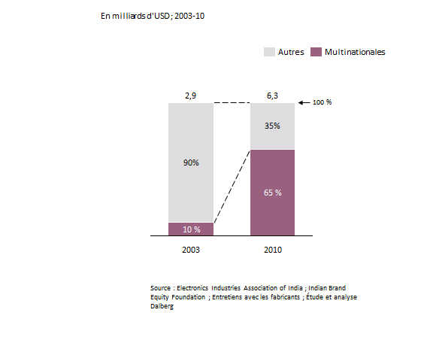

* *L'adoption de modèles de « paiement à la consommation » :*le problème de l'accessibilité financière des utilisateurs finaux a ralenti la croissance du marché en limitant la demande. Selon les études menées, la réduction ou l'élimination du paiement initial pourrait fortement stimuler la demande. La figure ci-dessous présente la sensibilité des utilisateurs finaux aux coûts initiaux : pour les PLS de la gamme de prix allant de 20 à 50 USD, une réduction de 20 % du coût initial entraînera une augmentation en pourcentage correspondante en termes de dimension du marché potentiel.

Figure 53 : Sensibilité des utilisateurs finaux au coût initial

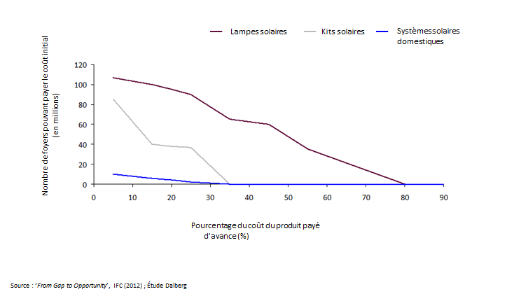

En général, les modèles de paiement à la consommation profitent des progrès importants récemment observés dans la technologie des paiements mobiles, qui donnent aux consommateurs la possibilité de payer les PLS en plusieurs versements. La composante initiale du paiement est considérablement réduite ou totalement supprimée, augmentant ainsi la capacité des consommateurs à payer leur PLS et permettant à un plus grand nombre de consommateurs d’accéder au marché.

L'adoption de modèles de paiement à la consommation n'en est qu'à un stade embryonnaire sur le marché africain des PLS. Selon nos estimations, la mise en œuvre de trois à cinq projets pilotes de paiement à l'utilisation a, à ce jour, résulté sur la vente d'environ 20 000 à 25 000 PLS.

Nous devrions observer une adoption accrue des modèles de paiement à l'utilisation, tant par les nouveaux arrivants que par les fabricants existants, à mesure que les pilotes arrivent à leur terme et que l'accès aux technologies de paiement mobile se développent en Afrique. Ceci pourrait donner lieu, selon une estimation prudente, à des ventes récurrentes de PLS estimées à 600 000 d'ici 2015.

* *L'émergence de marques développées par les fabricants :* par le passé, le marché des PLS en Afrique était caractérisé par deux grands types de fournisseurs. D'un côté, les fournisseurs de produits de marques, essentiellement responsables de la conception des produits, de l'innovation et du marketing et qui, généralement, externalisent la production physique à de simples fabricants. D'un autre côté, les simples fabricants qui, comme leur nom le suggère, se concentrent sur l'exécution des commandes passées par les distributeurs et les fournisseurs afin de produire des PLS, de marque ou non.

L’année dernière, le marché a connu une tendance qui est allée en s'intensifiant, caractérisée par de simples fabricants qui s’attachaient de plus en plus au développement de marques indépendantes, et qui ont ainsi développé une présence stratégique et de long terme sur le marché africain. Un certain nombre de ces fabricants, essentiellement basés en Chine, ont exprimé leur intérêt croissant au cours de nos entretiens (voir encadré ci-dessous).

D'après nos conversations, les deux ou trois prochaines années seront marquées par la croissance de plusieurs marques développées par des fabricants. Celles-ci seront totalement intégrées aux structures de marché et institutions formelles, et présenteront l'avantage d'avoir des retours d'information plus rapides ainsi que la capacité d’accélérer rapidement la production pour répondre à la demande. Selon l'estimation prudente, l'émergence de marques développées par des fabricants pourrait augmenter les ventes de 450 000 à 500 000 PLS d'ici 2015.

**Citations de fabricants basés en Chine, dont les produits n'ont pas encore réussi les tests de contrôle qualité Lighting Global.**

« L'Afrique est un marché très important, et même clé pour nous. Nos produits sont conçus pour répondre aux besoins des marchés les plus pauvres. Mais nous n'avons qu'une connaissance très limitée du marché, et ne nous sentons pas connectés aux consommateurs. Nous envisagerions de rejoindre Lighting Africa afin d'obtenir davantage d'informations sur ce que souhaitent les consommateurs ».

« Trois des quatre sociétés basées en Chine ont déjà vendu de grandes quantités de produits en Afrique... Ce chiffre devrait encore progresser au cours des prochaines années, notamment à mesure que le marché gagne en maturité ».

« Faire tester nos produits ne nous pose aucun problème, notamment si le marché l'exige. Mais à l'heure actuelle, cela coûte trop cher de tester les produits car aucun laboratoire d'essai n'existe en Chine. S'il était possible de faire tester nos produits en Chine, nous le ferions... »

*Source : Entretiens avec des fabricants basés en Chine.*

* *Ventes récurrentes :*le marché des ventes récurrentes pourrait connaître une croissance considérable au cours des trois prochaines années, en raison d'une opportunité de remplacements et de ventes supplémentaires croissante.

Jusqu'à présent, les fabricants et les distributeurs se sont presque exclusivement concentrés sur l'acquisition de nouveaux clients et l'accroissement de la pénétration du marché. Cependant, étant donné que les périodes de garantie de la majeure partie des PLS déjà présents sur le marché arriveront à expiration dans les deux prochaines années, une part significative des consommateurs actuels cherchera à remplacer leurs PLS. Dans le même temps, l'augmentation des revenus des ménages, de la sensibilisation des consommateurs et de l'accès au financement, associée à une compréhension croissante des besoins des consommateurs de la part des fournisseurs, stimulera la demande d'achats supplémentaires des consommateurs existants. Les fournisseurs de PLS, pour qui l’acquisition de nouveaux clients continuera à revêtir une importance cruciale, accorderont probablement une partie de leur attention aux consommateurs existants, étant donné le volume représenté par l'opportunité que constituent les ventes récurrentes et le coût considérablement moindre que constitue l'acquisition ou la « conversion » d’un client.

Comme nous l'avons expliqué plus haut, notre scénario intermédiaire intégrait un niveau de base de ventes récurrentes, correspondant à environ trois millions de PLS, sur un total d'environ 23 millions de PLS d'ici 2015. Une croissance des ventes récurrentes nettement plus rapide est, de notre point de vue, possible - jusqu'à deux millions de PLS supplémentaires (Figure 54). Considérée séparément, l'opportunité que constitue les ventes récurrentes pourrait en soi accélérer la croissance du marché, et entraîner une augmentation des ventes annuelles à environ 11 millions d'ici 2015, et environ 30 % de ce chiffre serait attribuable aux remplacements et ventes récurrentes.

Figure 54 : Évolution des ventes annuelles de PLS en tenant compte des remplacements et des ventes supplémentaires

En milliers de PLS, 2012-2015

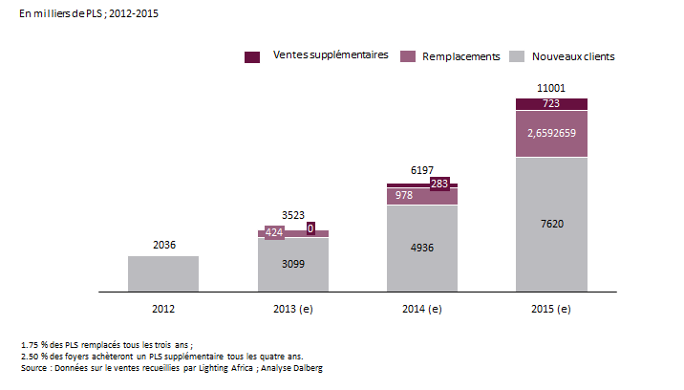

Ces quatre opportunités pourraient ajouter jusqu'à cinq millions de ventes récurrentes totales d'ici 2015 (supérieur au scénario intermédiaire). Ceci impliquerait une croissance du marché d'environ 85 % entre 2012 et 2015, faisant ainsi passer le nombre cumulé des ventes à environ 28 millions de PLS d'ici 2015.

# Conclusion

Le marché des produits d'éclairage solaire en Afrique a connu une évolution conséquente au cours des deux dernières années. L'immense potentiel identifié et souligné par le passé se concrétise rapidement. Ce marché en plein développement a été caractérisé par une croissance très rapide des ventes, une préférence accrue pour les produits de qualité et leur disponibilité, l'arrivée constante de nouveaux fabricants et distributeurs, l’amélioration de la sensibilisation des consommateurs et de leur confiance, des améliorations remarquables en termes de performance et une innovation dans les modèles d'entreprise.

En dépit du succès des deux dernières années, on estime toujours la pénétration des PLS à environ 4 % des foyers hors réseau en Afrique, permettant une marge de croissance considérable. À l'heure actuelle, le marché est affecté par plusieurs défis d'envergure et encore non résolus. Les principaux sont l'accès au financement des fabricants, importateurs et utilisateurs finaux, la distribution des produits aux consommateurs difficiles à atteindre dans les zones rurales et la sensibilisation des consommateurs.

Par conséquent, si une forte croissance est garantie, une accélération plus importante du marché constitue une opportunité considérable. L'accélération nécessitera une meilleure collaboration entre différentes parties prenantes sur des initiatives ciblées. Nous soulignons ici quelques recommandations importantes pouvant stimuler encore la croissance de l'industrie :

* **Initier et développer des partenariats entre les financeurs et les fournisseurs afin d'augmenter la fourniture de capitaux par des institutions classiques et non traditionnelles.** L'accès des distributeurs aux fonds de roulement, a été constamment identifié comme l'un des goulots d'étranglement les plus importants pour la croissance du marché. L’année dernière, plusieurs fabricants ont mis en œuvre des initiatives et des projets pilotes afin d'essayer de surmonter cet obstacle. Cependant, la capacité de ces fabricants à fournir par eux-mêmes ce financement est limitée. Les banques doivent être intégrées de manière agressive. L'une des solutions possibles est de convaincre un grand nombre de donateurs traditionnels actifs dans cet espace de réorienter leurs fonds, pour passer de subventions et dons qui faussent le marché à des garanties d'emprunt et des mécanismes de risques partagés en faveur des institutions financières proposant ces fonds de roulement tant attendus.
* **Fournir des incitations, soutenir et renforcer les compétences des institutions et organisations souhaitant financer les consommateurs finaux.** Si nous considérons que le défi que constitue l'accessibilité du consommateur sera en partie résolu par la chute prévue des prix à la vente des PLS au cours des deux à trois prochaines années, il serait possible d’augmenter à brève échéance la demande en s’attelant au développement du financement du consommateur. Les interventions prometteuses qui mériteraient d'être étudiées plus en détail sont : le regroupement des PLS, téléphones portables et cuisinières propres par les IMF, afin d'agréger les frais de transaction et administratifs, ainsi que des plans de paiement innovants, axés sur les avancées technologiques, comme les modèles de paiement à la consommation et de paiement mobile. Une telle approche peut être autonome, mais des projets pilotes pourraient devoir être promus, ces modèles n'étant qu'embryonnaires et n'ayant pas encore fait leurs preuves.
* **Continuer à initier des partenariats privés à forte valeur entre les fabricants et les distributeurs (issus de divers secteurs) afin de développer et d'investir dans des circuits de distribution complémentaires et de développer et d'ancrer la présence de ces produits au sein du BdP africain.** Les entretiens ont permis de révéler que certains fabricants et fournisseurs de PLS envisageaient de créer des partenariats avec des compagnies de téléphonie mobile étant donné la nature complémentaire des deux produits. Les entreprises de production de biens de consommation à circulation rapide pourraient également faire l'objet de partenariats, pour permettre aux entreprises fabricant des PLS de s’appuyer sur les circuits et distributeurs existants.
* **Faire participer le secteur social aux campagnes d'éducation des consommateurs.** Le secteur des églises, des écoles et des ONG, notamment les organisations qui travaillent sur l'énergie, l'éducation, les moyens de subsistance ruraux et l'inclusion financière, peuvent jouer un rôle en informant les consommateurs des bénéfices de l'éclairage hors réseau solaire.
* **Un accent accru sur les activités d'éducation et de sensibilisation des consommateurs afin d'inclure les petits détaillants et négociants, et pas uniquement les utilisateurs finaux.** Les détaillants sont également des consommateurs de PLS et peuvent user de leur position unique pour influencer directement les consommateurs, et tenir ainsi lieu de moyens de sensibilisation naturels des consommateurs.
* **Encourager les fournisseurs, les associations de l'industrie, les gouvernements et les bailleurs à favoriser l'alignement panafricain des normes de qualité des produits.** Ceci permettrait de favoriser une adoption plus importante des PLS dans les régions faisant l’objet d’une pénétration sub-optimale en réduisant les obstacles et les prix. Ceci permettrait également de promouvoir le soutien national pour lutter contre l’entrée sur le marché de produits ne répondant pas aux normes ou contrefaits. Les efforts pourraient inclure le développement d'un sceau ou tampon universel et simple à comprendre attestant de la qualité et de la performance des PLS, communiquant de manière précise et simple les caractéristiques de qualité et de performance aux utilisateurs finaux.
* **Faciliter le développement de nouveaux centres d'essai et augmenter l'empreinte/les activités des programmes de transformation du marché comme Lighting Africa dans des pays comme la Chine ou l'Inde.** L'intégration de fabricants basés en Chine et en Inde aux structures de marché et aux institutions formelles peut contribuer à stimuler les marchés africains, tant sur le plan de l'offre que de l'innovation. La sensibilisation au potentiel du marché et la croissance active des PLS de qualité peut encourager un plus grand nombre de fabricants en Chine à respecter les normes de qualité. La communication avec ces fabricants permettra de réduire le risque de détérioration du marché.
* **Continuer à exercer une pression sur les gouvernements et les décideurs afin de réduire/éliminer les droits de douane et les taxes sur les produits solaires (les composants comme les PLS déjà assemblés).** Il sera alors nécessaire que les différents protagonistes travaillent conjointement pour (1) demander la réduction/l'élimination des taxes et droits de douane, et (2) simplifier et faciliter le processus d'obtention d'exemption des droits de douane/fiscale. Ceci pourrait inclure des programmes de sensibilisation au solaire ciblés, destinés aux responsables des douanes.
  + - **Étudier le transfert/l'intégration dans les PLS de technologies plus rapides en suscitant l'intérêt avec l'aide de compagnies spécialisées dans la haute technologie.** À l'heure actuelle, les lampes solaires sont un tiers bénéficiaire des innovations destinées aux marchés classiques constitués par les téléphones portables, les ordinateurs portables et les voitures électriques (tous exigeant de meilleures batteries et/ou des DEL efficaces et hautement performantes). Bon nombre des grandes sociétés spécialisées dans les technologies ne s'intéressent pas directement au marché de l'éclairage du BdP (bien que Panasonic ait récemment fait son entrée avec un projet pilote guidé par la RSE). L'innovation et le développement liés aux PLS pourraient être considérablement accélérés si les grandes entreprises spécialisées dans les technologies pouvaient être encouragées à intégrer leur technologie de pointe aux PLS. Une telle initiative pourrait se faire par le biais d'une approche B2B (en partenariat avec les entreprises produisant des PLS existantes). Par conséquent, conformément aux autres recommandations ci-dessus, une sensibilisation au potentiel du marché des PLS est nécessaire, tant envers les fabricants/entreprises spécialisés dans les technologies, que les consommateurs finaux et les institutions de financement. Nous recommandons d'organiser des tournées de présentation de certaines des principales compagnies spécialisées dans la technologie au Japon, en Corée du Sud, en Europe et aux EU.

Les recommandations ci-dessus peuvent contribuer à un marché de l'éclairage solaire encore plus dynamique, apportant déjà de nombreux bénéfices en termes de développement au BdP africain. Le marché a donné naissance à de nouvelles compagnies qui visent déjà au-delà de l'éclairage. La majeure partie du marché restant encore à saisir, la question n'est plus de savoir si les marchés libres peuvent entraîner une révolution de l'éclairage d'envergure, mais plutôt de savoir à quelle vitesse et quelle entreprise en tirera le plus parti.

# Annexe

Vous trouverez-ci dessous des données et informations supplémentaires recueillies en préparation à ce rapport.











Les principaux types de combustibles d'éclairage des ménages kenyans

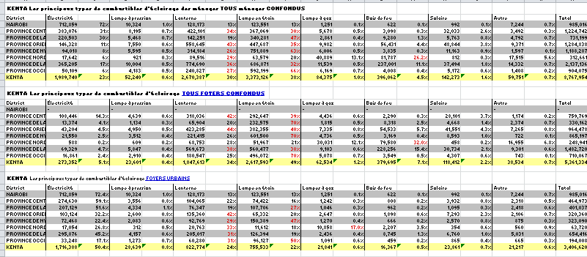

Lighting Africa

IFC, CBA Building, 4th Floor

Mara/Ragati Road

POBOX 30577-00100

Nairobi, KENYA

Tél : +254 20 275-9000

Fax : +254 20 275-9210

www.lightingafrica.org

1. Les dispositif d'éclairage pico (PLS) n'incluent pas les systèmes solaires domestiques (SSD), généralement de plus grande dimension, dotés de panneaux généralement supérieurs à 10 watts, et les appareils coûtant de 50 à 100 USD (par opposition à un PLS moyen coûtant environ 30 USD). Ils n'incluent pas non plus les lampes fonctionnant purement sur batteries qui ne sont pas dotées d’une source d'énergie renouvelable intégrée.
2. Voir les Procédures d'essai sur la qualité Lighting Global pour plus d'informations sur les normes de qualité pertinentes.

   <http://www.lightingafrica.org/files/LED_Lighting_TestProcedures_Draft_FISE_Aug09.pdf>
3. Toutes les informations contenues dans ce rapport sont mises à jour jusqu'à décembre 2012. Par conséquent, dans ce rapport, « aujourd'hui » fait référence à la « fin de l'année 2012 ».
4. Ne se réfère qu'aux types de dispositifs d'éclairage pico spécifiés dans la portée du rapport (page 8).
5. La durée de vie de la batterie ou durée de fonctionnement pour une charge solaire de la batterie est le nombre d'heures pendant lequel un produit peut être utilisé après une journée complète de charge solaire. Veuillez noter que les heures d'utilisation sont définies comme le délai nécessaire avant que le rendement lumineux ne chute à 70 % de sa valeur initiale.
6. « Health impacts of fuel-based lighting », Evan Mills, Lawrence Berkeley National Laboratory, University of California (2012). <http://light.lbl.gov/pubs/tr/lumina-tr10-summary.html>
7. Jacobson, A. ; Lam N.L. ; Bond, T.C. ; Hultman, N. (2013), « *Black Carbon and Kerosene Lighting: An Opportunity for Rapid Action on Climate Change and Clean Energy for Development* », The Brookings Institute, Global Views #41. <http://www.brookings.edu/research/papers/2013/04/climate-change-clean-energy-development-hultman>

   Lam, N. L. ; Chen, Y. ; Weyant, C. ; Venkataraman, C. ; Sadavarte, P. ; Johnson, M. A. ; Smith, K. R. ; Brem, B. T. ; Arineitwe, J. ; Ellis, J. E. ; Bond, T. C., (2012), « *Household Light Makes Global Heat: High Black Carbon Emissions From Kerosene Wick Lamps* », Environmental Science & Technology , 46, (24), 13531- 13538.
8. Nous faisons uniquement référence aux produits ayant réussi les tests de contrôle qualité Lighting Global pour lesquels des informations de prix sont disponibles.
9. La durée de vie de la batterie ou durée de fonctionnement pour une charge solaire de la batterie est le nombre d'heures pendant lesquelles un produit peut être utilisé après une journée complète de charge solaire. Veuillez noter que les heures d'utilisation sont définies comme le délai nécessaire avant que le rendement lumineux ne chute à 70 % de sa valeur initiale.
10. Tel que défini dans « *L'éclairage solaire pour la base de la pyramide : Panorama d'un marché émergent* » ; Lighting Africa (2010).
11. La mesure de la performance des PLS de Dalberg est le produit du rendement lumineux en lumens par la durée de fonctionnement de la batterie pour une charge solaire.
12. Entretiens avec des experts du marché.
13. Les PLS ayant réussi les tests de contrôle qualité sont les produits qui atteignaient les objectifs de performance recommandés de Lighting Global et/ou ont satisfait aux normes de qualité minimum.
14. Ne se réfère qu'aux types de dispositifs d'éclairage pico spécifiés dans la section consacrée à la portée du rapport.
15. L'utilisation de la maturité dans le contexte du marché des PLS ne devrait pas être considérée dans le contexte du cycle de vie d'un produit, mais illustre le fait que ce segment est sorti de la phase de développement ou d'essai.
16. Selon une étude récemment publiée par le Programme des Nations Unies pour l'environnement (PNUE), les consommateurs africains dépensent entre 12 et 17 milliards d'USD par an dans l’éclairage à base de combustible ([www.undp.org](http://www.undp.org)). Les estimations du PNUE sont clairement cohérentes avec les estimations présentées dans ce rapport au niveau régional. Il convient cependant de noter que les estimations fournies au niveau national pourraient différer dans une large mesure en raison de l'utilisation de méthodologies différentes et d'un accès à différentes données.
17. « *The True Cost of Kerosene* », Lighting Africa (2012)
18. Le surplus moyen indiqué dans le rapport Lighting Africa susmentionné était estimé à 35 %. Nous avons utilisé la taille de la population sous électrifiée dans chacun des pays étudiés pour parvenir à un surplus pondéré et obtenir nos estimations, qui étaient de 46 %.
19. Ce chiffre de 70 à 75 USD ne tient pas compte du surplus (environ 46 % d'après notre analyse) que les personnes vivant dans les zones rurales doivent payer pour acheter de petites quantités de kérosène. Nous souhaitions présenter une estimation prudente des économies annuelles potentielles découlant de l'utilisation d'un système d'éclairage. Par conséquent, les économies annuelles réelles pourraient atteindre jusqu'à 100 à 110 USD par an.
20. Voir la section 6 consacrée aux prévisions du marché pour une discussion plus approfondie sur les marques de fabricants chinois et leur impact potentiel sur le marché.
21. Pour une description détaillée de chaque étape de la chaîne de valeur des PLS, veuillez vous rapporter aux pages 51 et 52 du rapport « L'éclairage solaire pour la base de la pyramide : Panorama d'un marché émergent » (2010).
22. Les taxes, droits de douane et autres instruments politiques sont étudiés plus en détail à la Section 5 de ce rapport.
23. Cette section se concentre sur une analyse des PLS fonctionnant à l'énergie solaire, ces types d'appareils d'éclairage constituant la majeure partie des dispositif d'éclairage pico actuellement commercialisés en Afrique.
24. L'une des principales différences techniques entre les technologies IV cristallines (c-Si) et amorphes (a-Si) est leur efficacité pour convertir l'énergie solaire en électricité. Les panneaux à base de silicium cristallin présentent des taux d'efficacité compris entre 12 et 22 %, alors que les panneaux à base de a-Si présentent actuellement des taux d'efficacité de 6 à 9 %.
25. Mesuré par le taux de conversion de l'énergie solaire en énergie électrique.
26. IHS Emerging Energy Research (2012).
27. Greentech Media, GTM Research 2012.
28. Ces chiffres peuvent varier en fonction de la taille de l'acheteur et du type de technologie PV.Tiré de : « *L'éclairage solaire pour la base de la pyramide : Panorama d'un marché émergent »* ; Lighting Africa (2010).
29.
30. « Is Thin-Film Solar Dead? », GreenTech Media Research (2012).
31. Les ions lithium sont intégrés à la structure du matériau de l'électrode. Les ions lithium passent de l'électrode positive à l'électrode négative au cours du chargement, et inversement au cours de la phase de déchargement.
32. « *Lithium-ion Battery Overview »*, Technical Briefing Notes, Lighting Africa (2012)
33. www.greenbatteries.com
34. Fait référence à la pénétration des téléphones portables en Afrique entre 2005 et 2010. Tiré de : « *L'éclairage solaire pour la base de la pyramide : Panorama d'un marché émergent »* ; Lighting Africa (2010).
35. A123 Batteries ([www.a123systems.com](http://www.a123systems.com)) ; Recherche sur Internet.
36. Études de marché et rapports techniques du programme Energy Efficiency and Renewable Energy, ministère américain de l'Energie (www1.eere.energy.gov) ; étude Dalberg.
37. Economist, 2012
38. Notre analyse du coût futur de la fabrication des lampes dépend de plusieurs difficultés pour vérifier les hypothèses, mais les dispositifs d'éclairage pico fonctionnant à l'énergie solaire deviendront incontestablement plus attrayants et plus accessibles pour les foyers disposant de revenus disponibles limités dans un avenir proche (d'ici 2020).
39. La lampe moyenne d'aujourd'hui dispose des spécifications suivantes : un panneau PV de 3,5 watts ; une luminosité de DEL comprise entre 50 et 100 lumens ; une batterie à la durée de vie moyenne de six à huit heures.
40. Veuillez noter que notre analyse n'essaie pas de prédire quelle sera la lampe « moyenne » ou « standard » en 2020, mais simplement de présenter les gains significatifs associés à ce qui sera proposé aux consommateurs en 2020 pour le même prix qu'aujourd'hui. Les données qui étayent cette analyse ont été présentées plus haut dans cette section, et se fondent sur des tendances en termes de prix et de performance des composants individuels comme les piles PV solaires, les batteries, etc.. Les lampes et systèmes d'éclairage se distingueront par une meilleure qualité, une meilleure performance et une panoplie de fonctionnalités et d'options élargie.
41. Étude et analyse Dalberg.
42. CGAP MIX (2011)
43. CGAP 2010
44. FSB, FMI, et BM 2011
45. FINDEX 2012
46. [www.thehindubusinessline.com](http://www.thehindubusinessline.com)
47. Estimation directionnelle uniquement ; considère que le cours du carbone remontera par rapport au niveau le plus bas jamais enregistré en septembre 2012, Evan Mills (2010).
48. Toutes les informations portant sur des modèles et partenariats spécifiques sont tirées d'informations disponibles sur les sites Internet des compagnies et de recherches sur l’Internet.
49. « *Marketing Channel Strategies in Rural Emerging Markets »,* Neuwirth (2012).
50. Entretiens de Dalberg avec des fabricants et distributeurs ; Neuwirth (2012).
51. Les utilisateurs de PLS qui existent ont indiqué qu'il s'agissait de l'un des principaux bénéfices que présentent les lampes solaires, selon les études auprès des consommateurs réalisés par Lighting Africa en 2011.
52. « *From Gap to Opportunity: Business Models for Scaling up Energy Access »*, IFC (2012)
53. « *Sunny Money hits record sales through its Student Lights campaign »* (www.lightingafrica.org).
54. « *From Gap to Opportunity: Business Models for Scaling up Energy Access* », IFC (2012).
55. [www.ashdenorg](http://www.ashdenorg) (2010).
56. Rapport 2010.
57. Étude Lighting Africa.
58. Ces appareils ne sont pas inclus dans la portée de ce rapport.
59. Note d'étude sur la politique des pays sur l'éclairage hors réseau Lighting Africa.
60. www.renewableenergymagazine.com
61. Note d'étude sur la politique des pays sur l'éclairage hors réseau Lighting Africa.
62. « *Indian Consumer Durables Report* », Indian Brand Equity Foundation (IBEF, 2012).